建设项目环境影响报告表
（污染影响类）

项目名称：广东邦嘉硅胶科技有限公司塑料制品建设项目
建设单位（盖章）：广东邦嘉硅胶科技有限公司
编制日期： 2023年01月

中华人民共和国生态环境部制
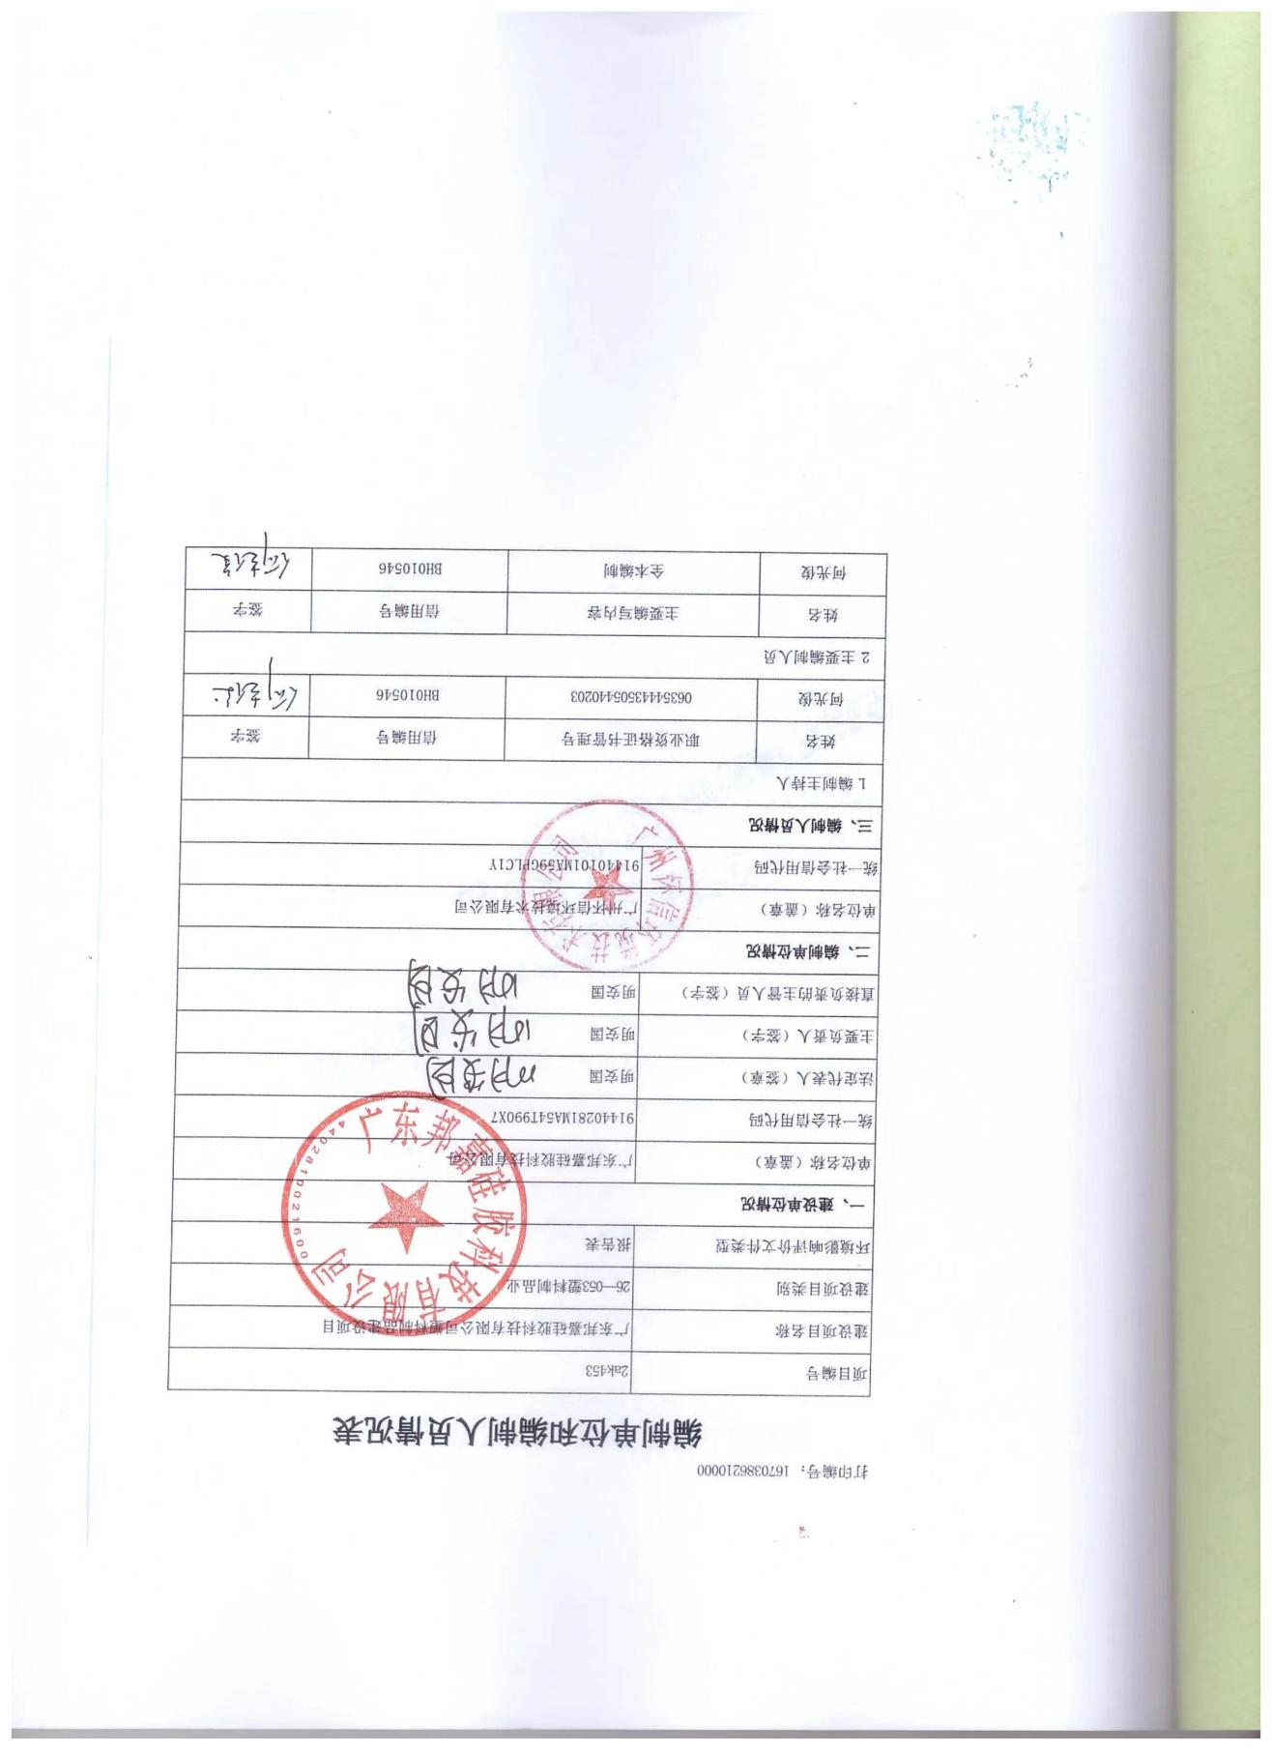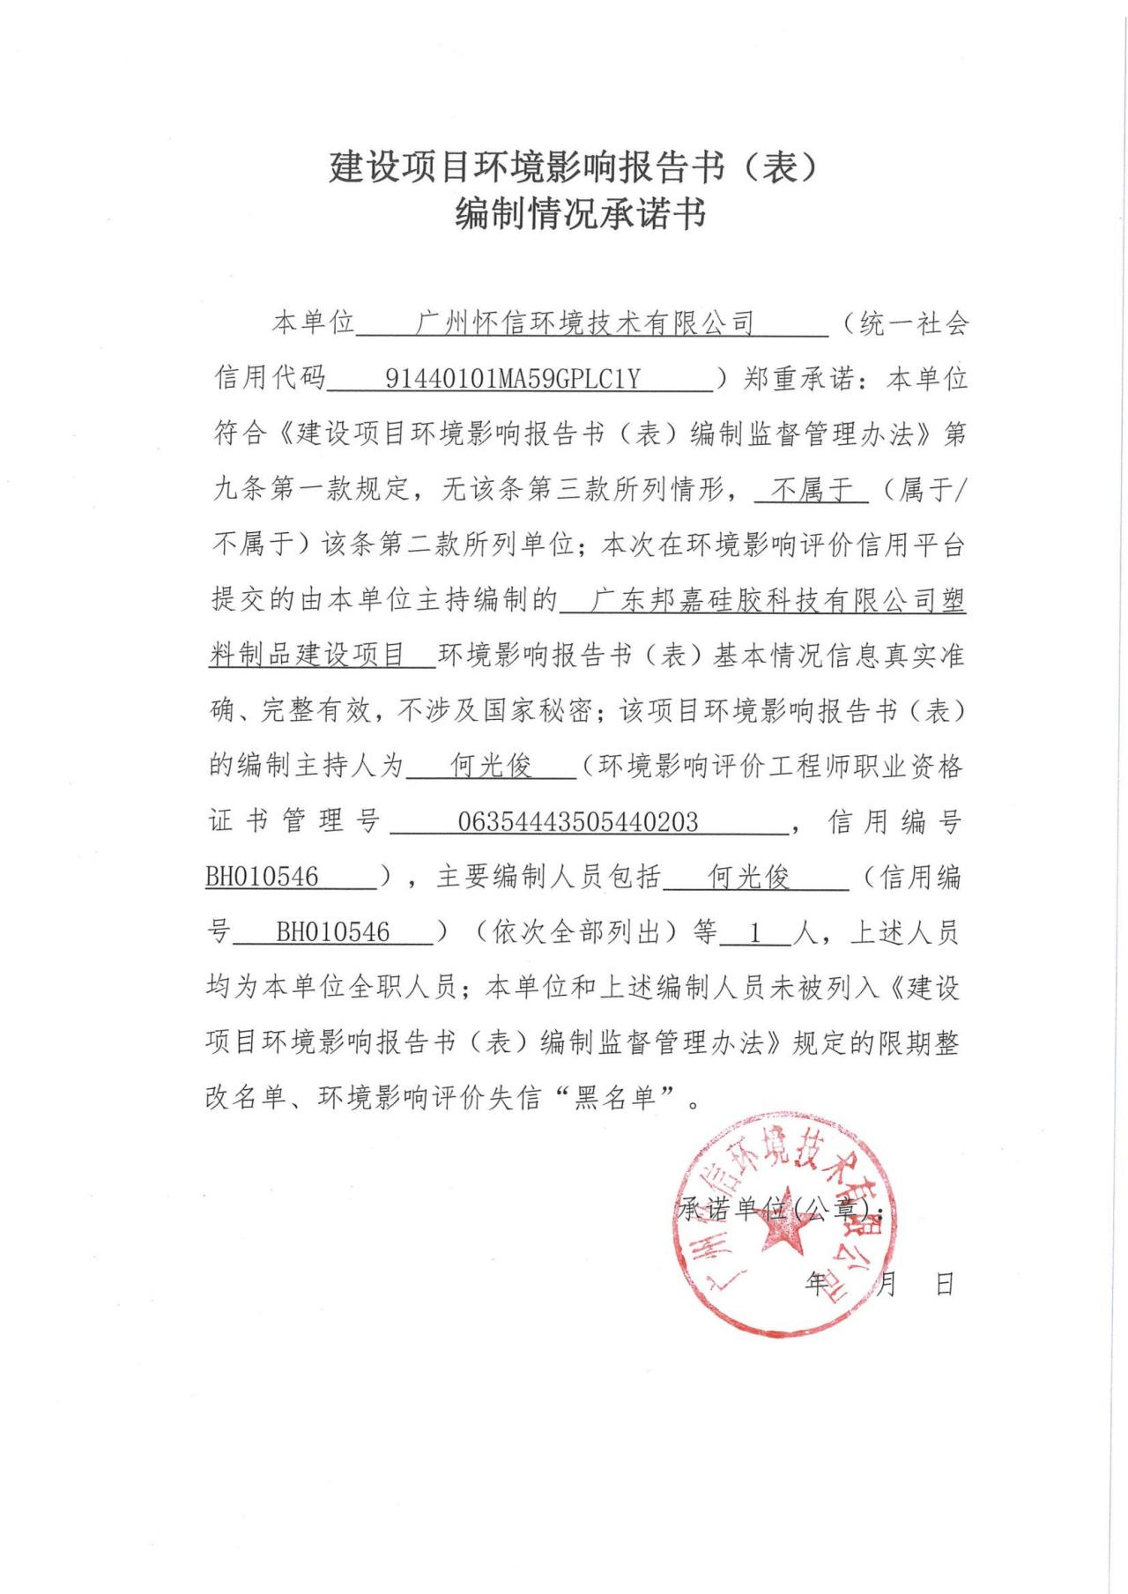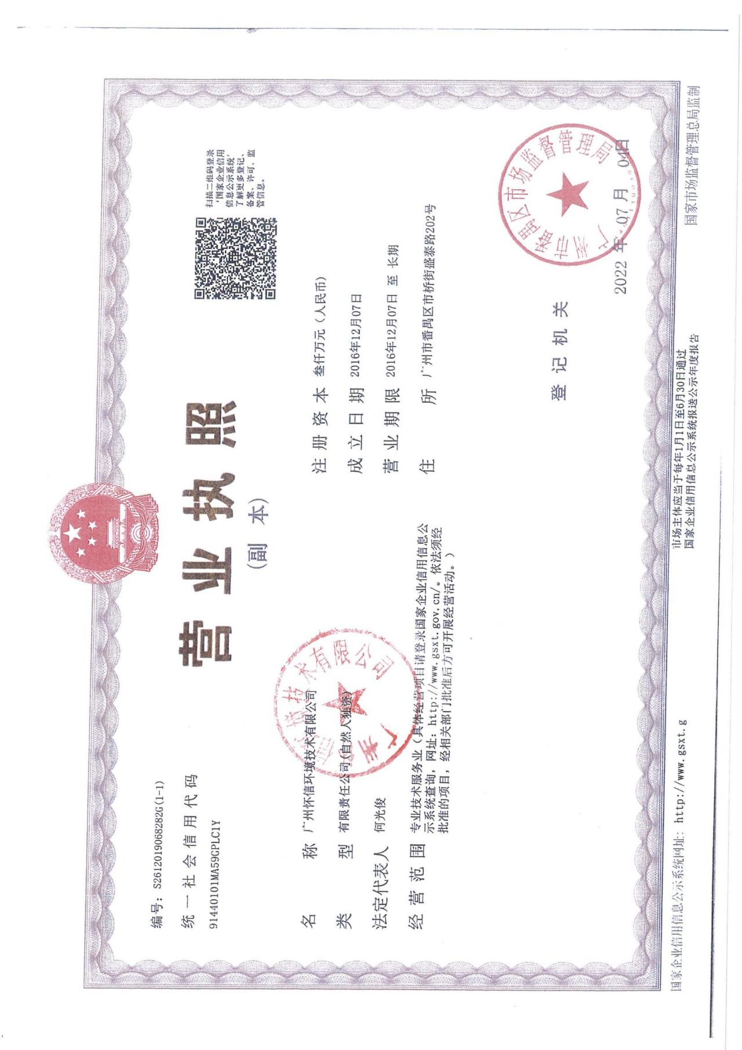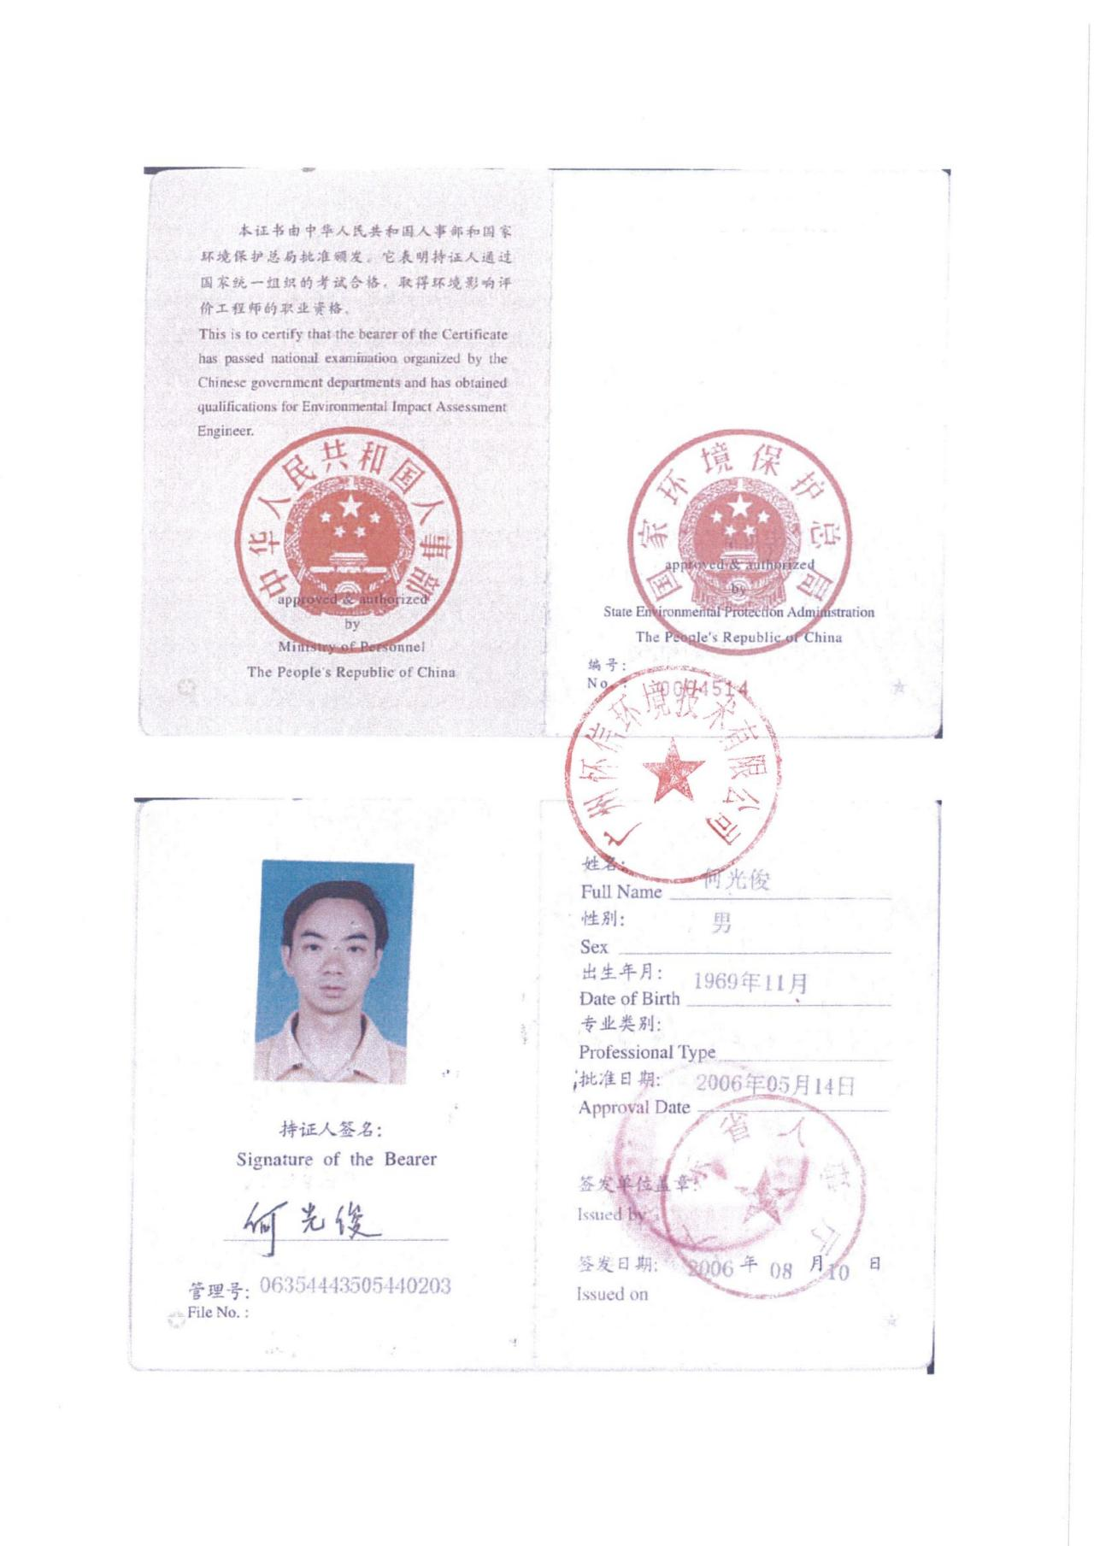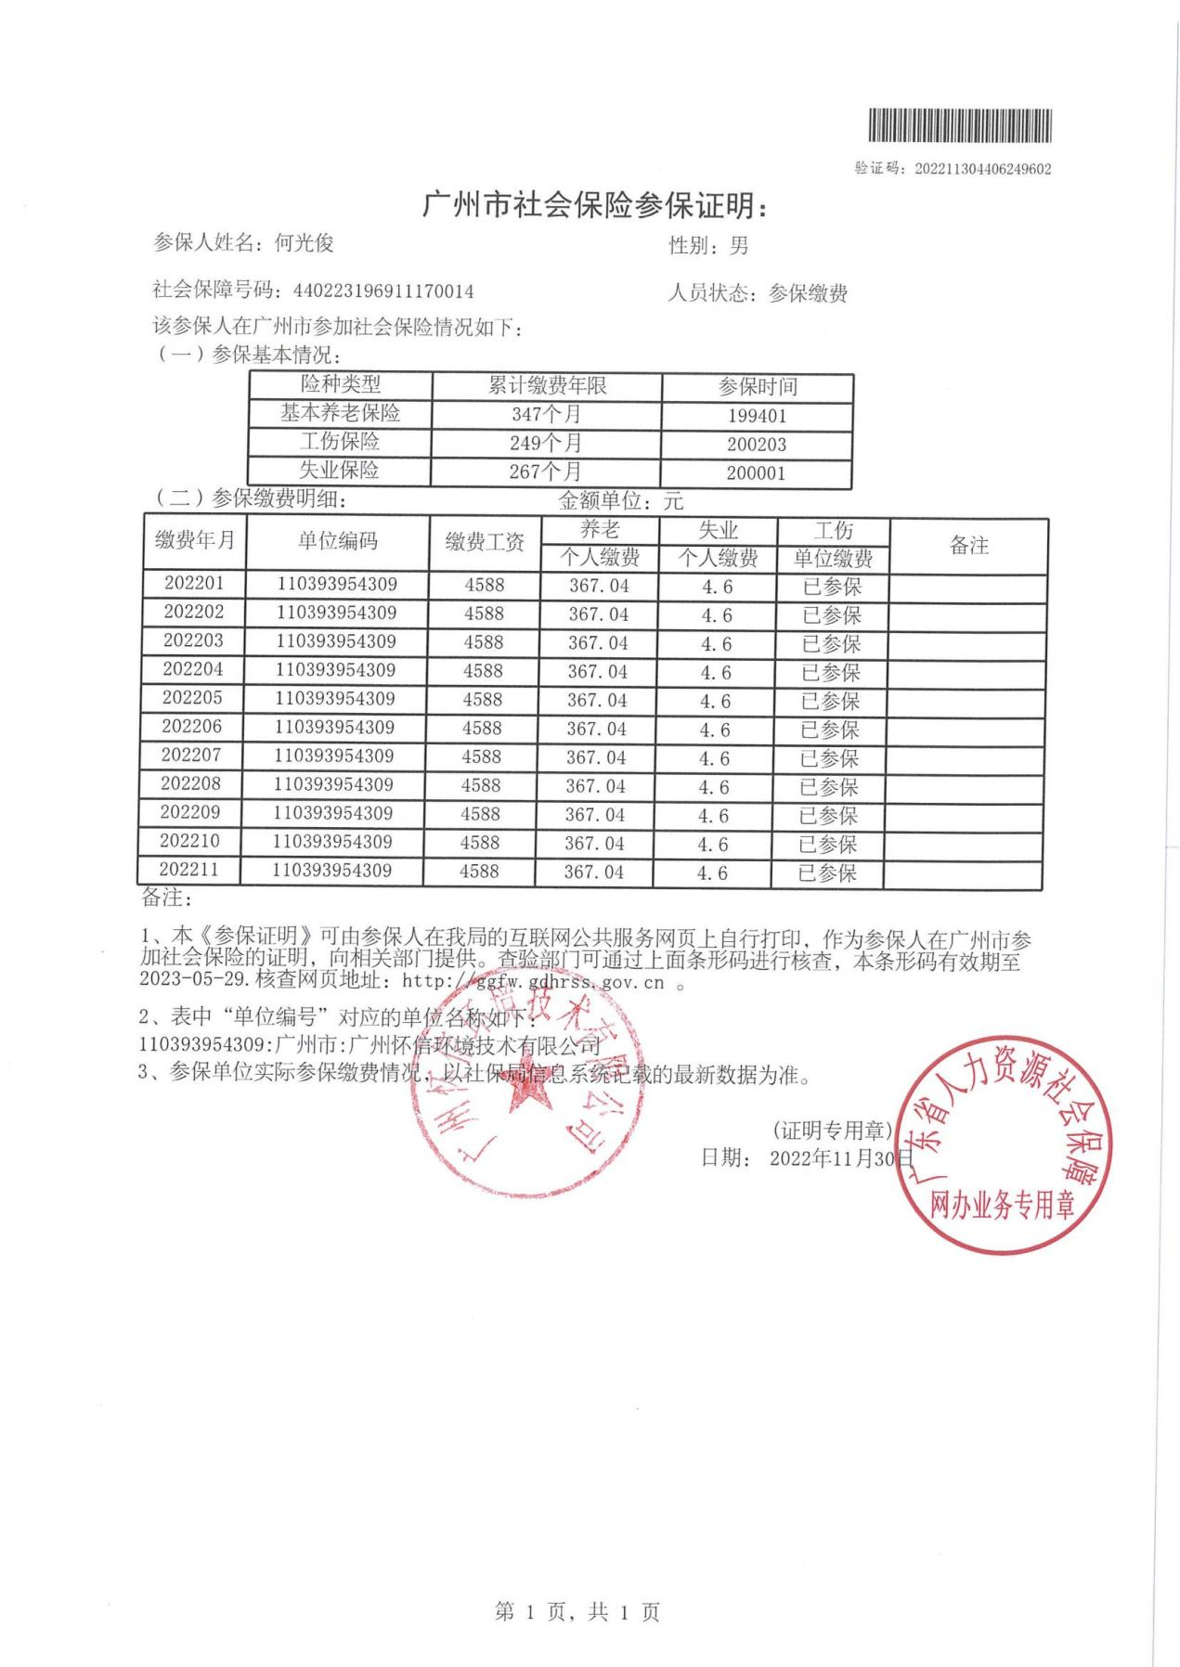

一、建设项目基本情况
建设项目名称 |  | 广东邦嘉硅胶科技有限公司塑料制品建设项目
项目代码 |  | 2111-440281-04-01-345447
建设单位联系人 |  | 明安国 | 联系方式 | 13802237771
建设地点 |  | 乐昌市乐昌产业转移工业园环园东路5号3号厂房
地理坐标 |  | （113度24分36.477秒，25度07分40.168秒）
国民经济  行业类别 |  | C2926 塑料包装箱及容器制造C2915 日用及医用橡胶制品制造 | 建设项目  行业类别 | 52塑料制品业292
建设性质 |  | √新建（迁建）  □改建  □扩建  □技术改造 | 建设项目  申报情形 | √首次申报项目  □不予批准后再次申报项目  超五年重新审核项目  □重大变动重新报批项目
项目审批（核准/  备案）部门（选填） |  |  | 项目审批（核准/  备案）文号（选填）
总投资（万元） |  | 6000 | 环保投资（万元） | 60
环保投资占比（%） |  | 1% | 施工工期 | 6个月
是否开工建设 |  | 否  是： | 用地（用海）  面积（m²） | 36000
专项评价设置情况 |  | 无
规划情况 |  | 无
规划环境影响  评价情况 |  | 《广东乐昌经济开发区区位调整规划环境影响报告书》，广东省环保厅，广东省环保厅关于关于印发《广东乐昌经济开发区位调整规划环境影响报告书审查小组意见》的函(粤环函[2016]186号)
规划及规划环境  影响评价符合性分析 |  | 根据《广东乐昌经济开发区区位调整规划环境影响报告书》及其审查意见，新引入企业不得包括《产业结构调整指导目录》（2011年本，2013年修订）、《广东省生态发展区产业发展指导目录（2014年本）》限制类和禁止类行业、工艺设备、产品。根据规划的主导产业类型和清洁生产要求，重点发展机械、电子、纺织产业，优先引进无污染物或轻污染项目，严禁引入电镀、化学制浆、漂染、鞣革等水污染物排放量大或排放一类水污染物、特久性有机污染物的项目。  本项目满足国家和地方相关产业政策，不排放一类污染物和有毒有害物质，不向河流排放含汞、砷、镉、铬、铅等重金属污染物和持久性有机污染物，不属于园区禁止项目，符合园区准入条件。
其他符合性分析 | 1.产业政策相符性  本项目主要为日用及医用橡胶制品制造和日用塑料制品制造，于2019年2月获得乐昌市发展和改革局备案（项目代码2019-440281-29-03-047605，见附件1）。经检索，不属于国家《产业结构调整指导目录（2019年）》中限制和淘汰类项目，不属于《市场准入负面清单（2020年版）》和《广东省国家重点生态功能区产业准入负面清单（试行）》中所列负面清单，属允许类。因此，本项目符合国家及地方的相关产业政策。  2.选址合理性  本项目位于广东乐昌经济开发区，地理位置图见附图1。根据《韶关市环境保护规划纲要（2006-2020）》，厂址所在地生态功能区划为集约利用区（见图1），不涉及自然保护区、风景名胜区、饮用水源保护区、基本农田保护区等特殊、重要生态敏感目标，不在现行生态严控区范围内，符合要求。  可见，本项目选址合理。    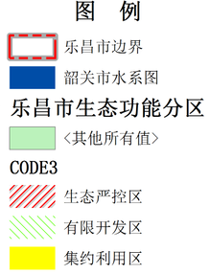  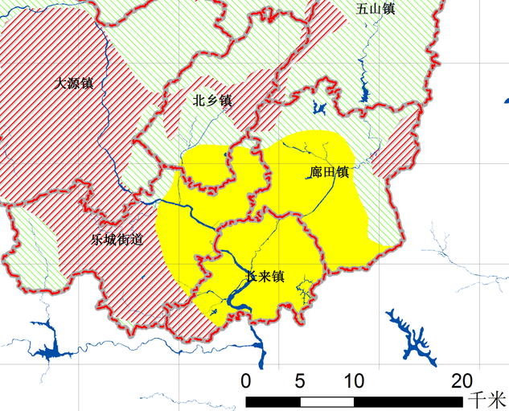  项目位置  图1 乐昌市生态功能分区图（部分）  3.“三线一单”相符性  根据广东省人民政府《关于印发广东省“三线一单”生态环境分区管控方案的通知》（粤府〔2020〕71号），从区域布局管控、能源资源利用、污染物排放管控和环境风险防控等方面明确准入要求，建立“1+3+N”三级生态环境准入清单体系。“1”为全省总体管控要求，“3”为“一核一带一区”区域管控要求，“N”为1912个陆域环境管控单元和471个海域环境管控单元的管控要求。本项目与“三线一单”相符性分析如下：  （1）与“一核一带一区”区域管控要求的相符性分析  本项目所在区域为“一核一带一区”中的“一区”，即“北部生态发展区”。坚持生态优先，强化生态系统保护与修复，筑牢北部生态屏障。区域管控要求如下：  ——区域布局管控要求。大力强化生态保护和建设，严格控制开发强度。重点加强南岭山地保护，推进广东南岭国家公园建设，保护生态系统完整性与生物多样性，构建和巩固北部生态屏障。引导工业项目科学布局，新建项目原则上入园管理，推动现有工业项目集中进园。推动绿色钢铁、有色金属、建筑材料等先进材料产业集群向规模化、绿色化、高端化转型发展，打造特色优势产业集群，积极推动中高时延大数据中心项目布局落地。科学布局现代农业产业平台，打造现代农业与食品产业集群。严格控制涉重金属及有毒有害污染物排放的项目建设，新建、改建、扩建涉重金属重点行业的项目应明确重金属污染物总量来源。逐步扩大高污染燃料禁燃区范围。  ——能源资源利用要求。进一步优化调整能源结构，鼓励使用天然气及可再生能源。县级及以上城市建成区，禁止新建每小时35蒸吨以下燃煤锅炉。原则上不再新建小水电以及除国家和省规划外的风电项目，对不符合生态环境要求的小水电进行清理整改。严格落实东江、北江、韩江流域等重要控制断面生态流量保障目标。推动矿产资源开发合理布局和节约集约利用，提高矿产资源开发项目准入门槛，严格执行开采总量指标管控，加快淘汰落后采选工艺，提高资源产出率。  ——污染物排放管控要求。在可核查、可监管的基础上，新建项目原则上实施氮氧化物和挥发性有机物等量替代。北江流域严格实行重点重金属污染物减量替代。加快镇级生活污水处理设施及配套管网建设，因地制宜建设农村生活污水处理设施。加强养殖污染防治，推动养殖尾水达标排放或资源化利用。加快推进钢铁、陶瓷、水泥等重点行业提标改造（或“煤改气”改造）。加快矿山改造升级，逐步达到绿色矿山建设要求，凡口铅锌矿及其周边、大宝山矿及其周边等区域严格执行部分重金属水污染物特别排放限值的相关规定。  ——环境风险防控要求。强化流域上游生态保护与水源涵养功能，建立完善突发环境事件应急管理体系，保障饮用水安全。加快落实受污染农用地的安全利用与严格管控措施，防范农产品重金属含量超标风险。加强尾矿库的环境风险排查与防范。加强金属矿采选、金属冶炼企业的重金属污染风险防控。强化选矿废水治理设施的升级改造，选矿废水原则上回用不外排。  本项目为日用及医用橡胶制品制造和日用塑料制品制造项目，选址于广东乐昌经济开发区，不涉及涉重金属及有毒有害污染物排放，符合区域布局管控要求；项目不设锅炉，符合能源资源利用要求；项目不涉及氮氧化物排放，废水不排放一类重金属污染物，排放挥发性有机物削减替代量由韶关市生态环境局乐昌分局从本辖区拟削减量中预支调配，符合污染物排放管控要求；项目将采取一系列风险防范措施，制定并落实企业突发环境事件应急预案，建立体系完备的风险管控体系，符合环境风险防控要求。  （2）项目环境管控单元总体管控要求的相符性  本项目位于韶关市广东乐昌经济开发区，属于“省级以上工业园区重点管控单元”，总体管控要求为：依法开展园区规划环评，严格落实规划环评管理要求，开展环境质量跟踪监测，发布环境管理状况公告，制定并实施园区突发环境事件应急预案，定期开展环境安全隐患排查，提升风险防控及应急处置能力。周边1公里范围内涉及生态保护红线、自然保护地、饮用水水源地等生态环境敏感区域的园区，应优化产业布局，控制开发强度，优先引进无污染或轻污染的产业和项目，防止侵占生态空间。纳污水体水质超标的园区，应实施污水深度处理，新建、改建、扩建项目应实行重点污染物排放等量或减量替代。造纸、电镀、印染、鞣革等专业园区或基地应不断提升工艺水平，提高水回用率，逐步削减污染物排放总量；石化园区加快绿色智能升级改造，强化环保投入和管理，构建高效、清洁、低碳、循环的绿色制造体系。  本项目生产的产品均为绿色环保型的母婴用品，生产废水主要为冷却水，全部回用，不外排，生产用水重复率达100%，符合环境管控单元总体管控要求。  （3）环境质量底线要求相符性  项目所在区域环境空气质量满足《环境空气质量标准》（GB3095-2012）及其修改单二级标准，各类废气经相应措施处理后达标排放，经过预测，运营期环境空气质量仍可满足《环境空气质量标准》（GB3095-2012）及其修改单二级标准或参考评价标准要求，项目实施不会造成区域大气环境质量恶化。  武江评价河段近三年水质保持达到或优于水环境功能区划要求的水质保护目标，水质现状保持良好。开发区的污水进入东莞坑（乐昌）产业转移工园处理厂处理，污水处理工艺采用循环式活性泥法（CASS）工艺，处理后的污水排放武江。园区污水处理厂首期已于2011年建成，目前运行正常，出水标准为《城镇污水处理厂污染物排放标准》（GB18918-2002）一级B标准和广东省《水污染物排放限值》（DB44/26-2001）第二时段一级标准中的较严者，其对下游武江水环境影响较小，不会造成武江水环境恶化。  项目所在区域声环境质量满足《声环境质量标准》（GB3096-2008）中3类功能区标准，项目建成后噪声经减噪措施后影响较小，仍可满足《声环境质量标准》（GB3096-2008）中3类功能区标准。因此，项目符合环境质量底线要求。  （4）环境准入负面清单相符性  《广东乐昌经济开发区区位调整规划环境影响报告书》及其审查意见，新引入企业不得包括《产业结构调整指导目录》（2011年本，2013年修订）、《广东省生态发展区产业发展指导目录（2014年本）》限制类和禁止类行业、工艺设备、产品。根据规划的主导产业类型和清洁生产要求，重点发展机械、电子、纺织产业，优先引进无污染物或轻污染项目，严禁引入电镀、化学制浆、漂染、鞣革等水污染物排放量大或排放一类水污染物、特久性有机污染物的项目。本项目不属于园区禁止项目，符合园区准入条件。  综上所述，本项目符合“三线一单”各项管控要求。

二、建设项目工程分析
建设内容 | 1.主要产品及产能  广东邦嘉硅胶科技有限公司塑料制品建设项目位于乐昌市乐昌产业转移工业园环园东路5号3号厂房，占地面积36000平方米，建筑面积34519.8平方米，地理中心坐标为113度24分36.477秒，25度07分40.168秒。  项目主要生产固体硅胶、注塑件、硅胶件（奶嘴）、玻璃奶瓶、硅胶护层产品，生产计划为固体硅胶300吨/年，注塑件300万件/年、硅胶件（奶嘴）100万个/年、玻璃奶瓶100万个/年、硅胶护层产品100万件/年，具体产品方案如表2-1所示。  表2-1 本项目产品方案一览表  2.项目组成和平面布置  本项目建设内容主要包括5栋厂房、2栋宿舍楼及其配套设施。  本项目具体组成见表2-2，厂区各建构筑物信息如表2-3所示，厂区平面布置详见附图。  表2-2 项目组成表  表2-3 厂区建构筑物一览表  3.主要生产设施  本项目主要生产设备如表2-4所示。  表2-4 本项目主要生产设备一览表  4.主要原辅材料  本项目原辅材料用量情况详见下表。  表2-5 主要原辅料消耗一览表  乙烯基硅油：无色透明液体，主要有端乙烯基聚二甲基硅氧烷（Vi-PDMS)和端乙烯基聚甲基乙烯基硅氧烷(Vi-PMVS)。是加成型液体硅橡胶、有机硅凝胶等的主要原料；混炼胶的改性剂/塑料添加剂/补强材料等。  二氧化硅：二氧化硅是一种无机物，化学式为SiO₂，硅原子和氧原子长程有序排列形成晶态二氧化硅，短程有序或长程无序排列形成非晶态二氧化硅。二氧化硅晶体中，硅原子位于正四面体的中心，四个氧原子位于正四面体的四个顶角上，许多个这样的四面体又通过顶角的氧原子相连，每个氧原子为两个四面体共有，即每个氧原子与两个硅原子相结合。二氧化硅的最简式是SiO₂，但SiO₂不代表一个简单分子(仅表示二氧化硅晶体中硅和氧的原子个数之比)。纯净的天然二氧化硅晶体，是一种坚硬、脆性、难溶的无色透明的固体，常用于制造光学仪器等。  羟基硅油：羟基硅油又称二甲基羟基硅油，结构式为HO[(CH₃)₂SiO]_{n}H，是以重复的硅氧键为主链，甲基为侧基并以羟基封端的线型聚合物。这种硅油无色透明，无味、无臭。溶于四氯化碳、苯、氯仿、乙醚、甲苯等有机溶剂，不溶于水和乙醇，低黏度的羟基硅油在水中有一定的溶解度。可用于制造有机硅羟乳，作织物、纸张、皮革处理剂。二甲基羟基硅油广泛用作硅橡胶加工时的结构控制剂，它能有效地控制混炼胶与白碳黑之间的结构化作用，改善硅橡胶加工性能，延长胶料的存放期。二甲基羟基硅油还可用于合成各类聚硅氧烷的中间体。  铂金硫化剂：铂金硫化剂也称为铂金水，A/B双组份，它就是在催化剂存在的情况下，含氢硅油与乙烯基双键发生硅氢加成反应，从而达到交联硫化的目的，它因硫化温度低、硫化速度快等特性备受硅胶硅胶行业的喜爱。  D30溶剂：溶解力强，挥发性好。其馏份窄低硫、低芳、无毒、无异味，属环保型产品，适用于作卷烟用胶粘剂、塑料聚合反应助剂及纺织印染、印花、溶剂、油墨涂料稀释剂、金属清洗剂等行业。  手感油：手感油采用高温（低温）硫化技术，是一种适用于硅胶表面装饰保护的双组分油墨，主要成分为生胶35%-37%，铂金水5%-8%，有机溶剂40%-42%，消光粉10%-12%，含氢硅油3%-5%，乙炔醇0.5%-0.8%，分散剂0.5%-0.8%。  聚丙烯：是丙烯通过加聚反应而成的聚合物。系白色蜡状材料，外观透明而轻。化学式为(C₃H₆)n，密度为0.89～0.91g/cm³， [1] 易燃，熔点165℃，在155℃左右软化，使用温度范围为-30～140℃ [2] 。在80℃以下能耐酸、碱、盐液及多种有机溶剂的腐蚀，能在高温和氧化作用下分解。聚丙烯广泛应用于服装、毛毯等纤维制品、医疗器械、汽车、自行车、零件、输送管道、化工容器等生产，也用于食品、药品包装。  6.能耗、水耗及燃料  本项目加热全部采用电加热，预计用电量约为200万kW·h/a ，用水量约3288m³/a（折合10.96m³/d）。水平衡图如图2-1所示。  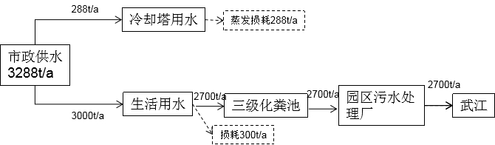  图2-1 本项目水平衡图  7.劳动定员与工作制度  项目劳动定员200人，全年工作300天，每天两班6小时工作制，均在厂内食宿。
  序号 | 产品名称 | 单位 | 年产量 | 备注
  1 | 液体硅胶 | t | 140 | 全部用于硅胶护层、奶嘴的生产
  2 | 固体硅胶 | t | 300 | /
  3 | 注塑件 | 万件 | 300 | 约250吨
  4 | 硅胶件（奶嘴） | 万件 | 100 | /
  5 | 玻璃瓶 | 万个 | 100 | /
  6 | 硅胶护层产品 | 万件 | 100 | /
  工程类别 |  |  |  | 项目组成内容
  主体工程 | 生产车间 |  | 1#厂房 | 主要为固体硅胶的生产
  主体工程 |  |  | 2#厂房 | 主要为硅胶护层产品的生产
  主体工程 |  |  | 3#厂房 | 主要为注塑件、奶嘴的生产
  主体工程 |  |  | 4#厂房 | 主要为玻璃奶瓶的生产
  主体工程 |  |  | 18#厂房 | 主要为液体硅胶的生产
  主体工程 | 仓储 |  |  | 产品和原辅材料均位于各厂房的4、5层
  公用工程 | 供水 |  |  | 由市政供水供给
  公用工程 | 供电 |  |  | 由市政供电供给
  公用工程 | 生活 |  |  | 2栋（1#、2#）宿舍楼
  环保工程 | 厂区废水 |  |  | 三级化粪池
  环保工程 | 废气 |  |  | 5根25m高排气筒，2套“布袋除尘+活性炭吸附”处理装置，3套“二级活性炭吸附”处理装置
  环保工程 | 固废 | 危险废物 |  | 新建危废仓1个，位于18#厂房
  建构筑物名称 | 建筑基底面积（㎡） | 计容建筑面积（㎡） | 层数（层） | 建筑高度（m） | 结构
  1＃宿舍 | 161.44 | 968.64 | 6 | 17.7 | 砖混
  2＃宿舍 | 373.5 | 1951.39 | 5 | 18.9 | 砖混
  1＃厂房 | 1540 | 7750 | 5 | 23.6 | 砖混
  2＃厂房 | 1125 | 5697.27 | 5 | 23 | 砖混
  3＃厂房 | 1125 | 5697.27 | 5 | 23.5 | 砖混
  4＃厂房 | 900 | 4651.23 | 5 | 23 | 砖混
  18＃厂房 | 1540 | 7750 | 5 | 23.6 | 砖混
  消防水池及泵房 | 54 | 54 | 1 | 3.8 | 砖混
  合计 | 6818.94 | 34519.8 | / | / | /
  序号 | 名称 | 型号 | 数量
  一、1＃厂房主要生产设备
  1 | 密炼机 | 2千升 | 4台
  2 | 密炼机 | 1千升 | 8台
  3 | 密炼机 | 500升 | 4台
  4 | 开炼机 | 45时 | 4台
  5 | 三辊机 | 45时 | 4台
  6 | 过滤机 | 2吨 | 2台
  7 | 压料机 | 200吨 | 2台
  二、2＃厂房主要生产设备
  1 | 硅胶涂装自动线（涂/烤） | 条 | 2条
  2 | 物料传送自动组装线 | 条 | 2条
  3 | 空压机 | 25P | 2台
  4 | 真空泵 | 台 | 5台
  三、3＃厂房主要生产设备
  1 | 注塑硅胶机 | / | 6台
  2 | 注塑机 | 120吨 | 8台
  3 | 拉伸机 | 0.6吨 | 6台
  4 | 火花机 | / | 2台
  5 | 铣床 | / | 1台
  6 | 磨床 | / | 1台
  7 | 冷却塔 | / | 2台
  四、4＃厂房主要生产设备
  1 | 玻璃奶瓶成型生产线（一体化） | / | 1条
  五、18＃厂房主要生产设备
  1 | 行星搅拌分散机 | 2吨 | 2台
  2 | 行星搅拌分散机 | 1吨 | 2台
  3 | 空气压缩系统 | 1吨 | 2套
  4 | 72大卡热油炉 | 72kw | 1套
  5 | 塘瓷反应釜 | 2吨 | 2个
  序号 | 原辅料或材料名称 | 单位 | 年用量 | 来源 | 存储位置
  一、液体硅胶生产
  1 | 乙烯基硅油 | 吨 | 94.5 | 市场购进 | 原料库
  2 | 白炭黑（二氧化硅） | 吨 | 40.5 | 市场购进 | 原料库
  3 | 羟基硅油 | 吨 | 4 | 市场购进 | 原料库
  4 | 铂金硫化剂 | 吨 | 1 | 市场购进 | 原料库
  5 | 机油 | 吨 | 0.1 | 市场购进 | 原料库
  二、固体硅胶生产
  1 | 硅氧烷 | 吨 | 210 | 市场购进 | 原料库
  2 | 白炭黑（二氧化硅） | 吨 | 90 | 市场购进 | 原料库
  3 | 机油 | 吨 | 0.1 | 市场购进 | 原料库
  三、硅胶件（奶嘴）生产
  1 | 液体硅胶 | 吨 | 120 | 自主生产 | 原料库
  2 | 机油 | 吨 | 0.1 | 市场购进 | 原料库
  四、玻璃奶瓶
  1 | 玻璃管 | 吨 | 20 | 市场购进 | 原料库
  2 | 油墨 | 吨 | 0.18 | 市场购进 | 原料库
  3 | 机油 | 吨 | 0.1 | 市场购进 | 原料库
  五、塑料件生产
  1 | 聚丙烯（PP） | 吨 | 250 | 市场采购 | 原料库
  2 | 模具 | 套 | 20 | 市场采购 | 原料库
  3 | 机油 | 吨 | 0.1 | 市场购进 | 原料库
  六、硅胶护层产品
  1 | 液体硅胶 | 吨 | 20 | 自主生产 | 原料库
  2 | D30溶剂 | 吨 | 0.55 | 市场购进 | 原料库
  3 | 手感油 | 吨 | 1 | 市场购进 | 原料库
  4 | 机油 | 吨 | 0.1 | 市场购进 | 原料库
工艺流程和产排污环节 | 一、液态硅胶  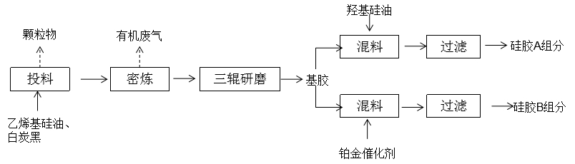  图2-2 液态硅胶生产工艺流程图  生产工艺简介：  ①投料：按生产配方将一部分乙烯基硅油、白炭黑全部，分次投入密炼机中，该工序产生的污染主要为白炭黑投加产生的投料废气。  ②密炼：在常温下密炼逐步加入乙烯基硅油多次密炼，待常温密炼后，对密炼机进行升温，在真空条件下进行高温密炼（最高温度为170℃），密炼一定时间后，将 LIMS 基础胶出料。密炼工序产生的污染主要为有机废气。  ③三辊研磨：将经捏合完毕的LIMS 基础胶，通过三辊研磨机进行研磨，使胶料与白炭黑充分分散。三辊研磨机的工作原理为∶三辊机的辊与辊速度不同，将胶料投入加料辊（后辊）和中辊之间的加料沟，二辊以不同的速度内向旋转，部分胶料进入加料缝并受到剪切作用。通过加料缝，胶料一部分附着在加料辊上回到加料沟，另一部分由中辊带到中辊和前辊之间的刮漆缝，受到剪切力作用。经过刮漆缝后胶料一部分由前辊带到刮刀处，落入刮盘，另一部分回到加料沟。如此经几次循环，可研磨均匀，制成液体硅橡胶半成品。  ④行星搅拌：将研磨机研磨均匀的液体硅橡胶半成品、铂金催化剂或者羟基硅油加入搅拌机，在密封条件下将物料搅拌混合均匀。  ⑤过滤：经过行星机搅拌一段时间后，行星搅拌机的物料采用压料机进行压料挤出，得到液体硅胶。  二、固体硅胶  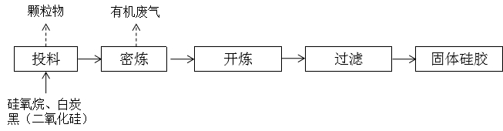  图2-3 固体硅胶生产工艺流程图  生产工艺简介：  ①投料：按生产配方将硅氧烷、白炭黑分次投入密炼机中，该工序产生的污染主要为白炭黑投加产生的投料废气。  ②密炼：在常温下多次密炼，待常温密炼后，对密炼机进行升温，在真空条件下进行高温密炼。  ③开炼：冷却后的胶料通进入开炼机，再常温常压下进行压制。  ④过滤：出胶胶料通过螺杆挤出机过滤挤出并称重包装好，放入纸箱内并封好箱子，码好卡板，贴好标标记录好重量再入库。挤出产生的废胶回收利用到上一步开炼工序中。  三、注塑件  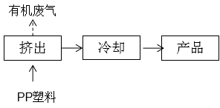  图2-4 注塑件生产工艺流程图  生产流程简介：  ①挤出：原料进入注塑机中加热熔融，通过浇筑系统的螺杆将熔料输入模具中固化成型，模具为外购成品模具。温控箱设置加热温度至180~210℃左右，加热方式为电加热，然后在设备内熔融状态的塑料完全进入模具的封闭的模腔，充满模腔后暂停工作。注塑成型产生的污染主要为有机废气。  ②冷却：熔料注入模具后采用循环冷却水对其进行间接冷却，使模具温度降70~120℃，塑料定型成固定形状，冷却水循环使用，不外排。  ③成品检验：人工检验注塑件的尺寸、外观等是否符合要求，经检验合格的产品进入下一道工序，不合格产品经破碎机破碎后回用作为原料。  四、玻璃奶瓶  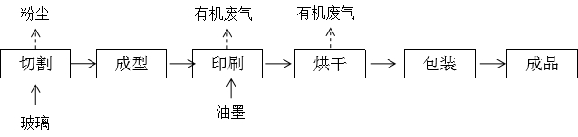  图2-5 玻璃奶瓶生产工艺流程图  生产流程：  ①切割成型：玻璃进入奶瓶成型生产线进行切割得到奶瓶。  ②印刷烘干：通过刮板对丝网印版的挤压，使油墨通过图文部分的网孔转移到瓶身上。产生的污染主要为有机废气。  ③包装：进行人工包装。  五、奶嘴  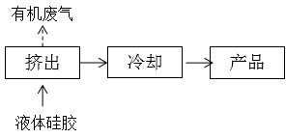  图2-6 玻璃奶瓶生产工艺流程图  生产流程简介：  ①挤出：原料进入硅胶注塑机中加热熔融，通过浇筑系统的螺杆将熔料输入模具中固化成型，模具为外购成品模具。温控箱设置加热温度至180~210℃左右，加热方式为电加热，然后在设备内熔融状态的塑料完全进入模具的封闭的模腔，充满模腔后暂停工作。注塑成型产生的污染主要为有机废气。  ②冷却：熔料注入模具后采用循环冷却水对其进行间接冷却，使模具温度降70~120℃，塑料定型成固定形状，冷却水循环使用，不外排。  六、硅胶护层  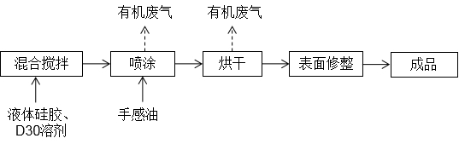  图2-7 硅胶护层生产工艺流程图  生产流程简介：  液体硅胶、D30溶剂进入硅胶涂装自动线中进行搅拌成型，随后喷涂并进行烘干，表面修整为人工用刮刀处理不平整表面。
与项目有关的原有环境污染问题 | 1. 与本项目有关的原有污染情况  本项目位于乐昌市乐昌产业转移工业园环园东路5号3号厂房，属新建项目，无与本项目有关的原有污染情况。  2.园区现状污染源情况  根据乐昌产业转移园管理委员会提供的乐昌产业转移工业园规划企业分布图，本项目纳入园区管理。乐昌产业转移工业园前身为1996年5月广东省政府批准成立的乐昌经济开发试验区，原批准面积900公顷。2006年7月，乐昌经济开发区被列为国家发改委第七批通过审核《公告》的省级经济开发区（国家发改委公告2006年第41号），核定面积为303.16公顷。2011年，乐昌产业转移工业园管理委员会根据《广东省省级经济开发区扩区和区位调整审批管理暂行办法》（粤外经贸开字〔2011〕5号）对于开发区区位调整的相关要求，启动乐昌经济开发区区位调整的相关程序，并委托韶关市城乡规划市政设计研究院编制了《广东乐昌经济开发区区位调整规划》，规划将开发区整体调整到现有东莞东坑（乐昌）产业转移工业园所在区域。调整后开发区规划面积要求与原开发区面积相等，并扣除了不符合土地利用的0.03ha用地，最终为303.13ha。  截至2020年12月，开发区新址范围内产业现状基本以工业产业为主，共涉及67家企业（钟表基地配套电镀车间由于决定取消，这里不再进行统计），其中1家（圣大木业）已经停产。本评价根据环评情况和建设生产情况，将企业分为已建、在建、停产三大类：已建企业为已经投产运行或正在试运行的企业；在建企业为已通过环评，正在建设的企业；停产企业为已经建成，但停产的企业。根据分类，已建企业38家，在建企业28家，停产企业1家。开发区内企业情况详见表。  表2-6 开发区企业统计情况  表2-7 开发区三废排放情况汇总表  本项目四至图见附图，项目北面为岩棉项目和博升智能项目，南面为合高项目，西面为加油站，东面为南源铜材。从区域环境质量现状来看，项目所在区域各环境要素均能符合环境质量标准要求，环境质量良好，无突出环境问题。  3.主要环境问题  环境质量现状监测数据表明，项目所在区域各类环境要素均能达到相应的环境规划要求，无突出环境问题。
  序号 | 状态 | 行业类别 | 名称 | 主要产品及规模 | 面积（m2） | 环评审批文号
  1 | 已建 | 钢铁铸件制造 | 乐昌市明俊铸造有限公司 | 年产3000吨机械铸件 | 26000 | 乐环函[2008]12号、乐环审[2018]38号
  2 | 已建 | 齿轮、传动和驱动部件的制造 | 广东省第二农机厂 | 工程机械2500台、15万件齿轮配件 | 35070 | 乐环函[2011]8号
  3 | 已建 | 钢铁铸件制造 | 乐昌市金信工业有限公司 | 年产5000件阀门 | 33335 | 乐环函[2009]94号
  4 | 已建 | 机械制造 | 乐昌市泰邦重型机械制造有限公司 | 年产6000吨铸件 | 35335 | 乐环函[2011]25号、乐环审[2018]17号
  5 | 已建 | 其他电子设备制造 | 乐昌市中嘉电子科技有限公司 | 年产9亿只铝电解电容器 | 20500 | 乐环函[2011]98号
  6 | 已建 | 其他电子设备制造 | 韶关欧亚特电子制品有限公司 | 年加工3500万支热熔胶枪、1000万根插头线 | 18664 | 乐环函[2011]79号、乐环审[2018]52号、乐环审〔2020〕05号
  7 | 已建 | 粮食及饲料加工 | 广东利生源生物饲料有限公司 | 年产10800吨优能乳、3000吨利生宝（加钙生物质饲料） | 10700 | 乐环函[2011]103号
  8 | 已建 | 其他金属加工机械制造 | 乐昌市缔恒科技有限公司 | 年产50万片金刚石复合片 | 5000 | 乐环函[2009]16号
  9 | 已建 | 水泥制品制造 | 乐昌市建强混凝土有限公司 | 年产60万m³商品混凝土建设项目、年扩建30万m³商品混凝土 | 2000 | 乐环函[2012]104号、乐环函[2013]94号
  10 | 已建 | 其他环境治理 | 东莞东坑（乐昌）产业转移园污水处理厂 | 处理水量10000m³/d | 15400 | 乐环函[2010]107号
  11 | 已建 | 自来水的生产和供应 | 乐昌市自来水有限公司 | 加压泵站建设，供应水量5000m³ | 9303.8 | 乐环函[2012]103号
  12 | 已建 | 钢铁铸件制造 | 韶关邵瑞铸钢有限公司 | 年产1万吨铸钢件、1000吨铸铁件 | 75085 | 乐环函[2011]163号、乐环审[2018]19号
  13 | 已建 | 纺织专用设备制造 | 韶关安拓机械实业有限公司 | 年产240台椭圆型印花机 | 37456 | 乐环函[2012]4号
  14 | 已建 | 金属结构制造 | 乐昌市盛昌钢结构有限公司 | 年加工500吨钢结构 | 9000 | 乐环函[2011]80号
  15 | 已建 | 钢铁铸件制造 | 乐昌市昌兴机械制造有限公司 | 年生产铸铁金属件18000吨 | 27000 | 乐环函[2009]36号
  16 | 已建 | 棉、化纤纺织加工 | 乐昌市利生纺织公司 | 年产高档精馏棉纱41800吨、高档气流纺棉纱6000吨 | 266400 | 乐环函[2011]135号
  17 | 已建 | 隔热和隔音材料制造 | 乐昌市昌龙塑料制造有限公司 | 年产7万立方米挤塑式聚苯乙烯泡沫板 | 23571 | 乐环函[2013]143号
  18 | 已建 | 燃气生产和供应业 | 乐昌市安顺达管道天然气有限公司 | 加气站设计规模为15000万m³/a | 20080 | 乐环函[2012]53号
  19 | 停产 | 木制品制造 | 乐昌市圣大木业有限公司 | 年产5万m³中密度纤维板 | 62000 | 韶环审[2008]130号
  20 | 已建 | 绝热隔音材料 | 韶关南方阳光节能新材料有限公司 | 年产12万吨新型绝热隔音材料 | 111441.1 | 乐环审[2016]21号
  21 | 已建 | 其他通用设备制造业 | 广东科优精密机械制造有限公司 | 年产5000t/a电磁阀用汇流板 |  | 乐环审[2017]03号、乐环审[2018]24号
  22 | 已建 | 新型艺术装饰品 | 欧昊科技（韶关）有限公司 | 1500t/aPU装饰线条和250t/a聚氨酯装饰制品 | 24875.4 | 乐环审[2017]34号
  23 | 已建 | 新型艺术装饰品 | 乐昌市华国艺术装饰建材有限公司 | 1500t/aPU装饰线条和250t/a聚氨酯装饰制品 | 27375.05 | 乐环审[2017]35号
  24 | 已建 | 再生资源 | 韶关豪立再生资源利用有限公司 | 豪立再生资源新材料项目 | 17646 | 乐环审[2017]69号
  25 | 已建 | 改性塑料 | 乐昌市沃府新材料有限公司 | 改性塑料10万吨 | 73337 | 乐环审[2017]177号
  26 | 已建 | 消防器材 | 乐昌市特安消防器材有限公司 | 应急装备及配套600吨/年霍加垃特剂生产项目 | 1283.1 | 乐环审[2017]79号
  27 | 已建 | 塑料制品 | 韶关乐淇包装材料有限公司 | 年产7220吨塑料新材料项目 | 50991.9 | 乐环审[2018]04号
  28 | 已建 | 皮具加工 | 乐昌市大澎皮具有限公司 | 皮具加工项目 | 3548 | 乐环审[2018]10号
  29 | 已建 | 泡沫塑料制造 | 汇隽新材料科技（乐昌）有限公司 | 年产750tPU装饰线条和250t聚氨酯装饰制品 | 7349.3 | 乐环审[2018]13号
  30 | 已建 | 新型艺术装饰品 | 乐昌市吉焱实业有限公司 | 装饰材料项目 | 24875.4 | 乐环审[2018]14号
  31 | 在建 | 塑胶制品制造 | 乐昌市众诚塑胶制品有限公司 | 众诚塑胶制品项目 | 12419.5 | 乐环审[2018]15号
  32 | 已建 | 其他通用零部件制造 | 乐昌市铭源金属制品有限公司 | 年加工1500吨机械配件、物流配件 | 3000 | 乐环审[2018]18号
  33 | 已建 | 新型艺术装饰品 | 汇隽新材料科技（乐昌）有限公司 | 鼎盛美建材新材料项目 | 7349.3 | 乐环审[2018]31号
  34 | 在建 | 黑色金属铸造 | 乐昌市金丰机械有限公司 | 年产铸铁件12000吨 | 33333.3 | 乐环审[2018]33号
  35 | 在建 | 装饰背景墙 | 乐昌市艺峰装饰材料有限公司 | 年产1000套装饰背景墙 | —— | 乐环审[2018]45号
  36 | 已建 | 金属表面处理及热处理加工 | 韶关龙督装饰材料有限公司 | 彩涂铝卷 400 万 m2/a，铝幕墙板、铝天花板100 万 m2/a | 33812.1 | 乐环审[2018]50号
  37 | 在建 | 汽车零部件及配件制造 | 乐昌市鑫东穗汽车用品有限公司 | 年产10万套汽车配件 | 3060 | 乐环审[2021]02号
  38 | 已建 | 皮箱、包(袋)制造 | 乐昌市盈鑫皮具有限公司 | 年产18万件办公和皮具产品 | 1183 | 乐环审〔2019〕23号
  39 | 已建 | 其他通用设备制造 | 乐昌市华盛机械塑料制品厂 | 年生产50台细砂回收机 | 1050 | 乐环审〔2019〕26号
  40 | 在建 | 金属加工机械制造 | 广东力禾机械有限公司 | 年产精密龙门数控加工中心200台，精密龙门磨床100台，精密卧式数控镗床50台，普通机械设备、智能设备150台 | 86667 | 乐环审〔2019〕34号
  41 | 已建 | 非金属矿物制造 | 乐昌市惠丰石英科技有限公司 | 年产6000吨石英砂和600吨石英粉 | —— | 乐环审〔2019〕37号
  42 | 已建 | 黑色金属铸造 | 乐昌市宏泰机械制造有限公司 | 年产20000吨机械设备零部件 | 17320 | 乐环审[2019]43号
  43 | 已建 | 建筑工程用机械制造 | 广东博昇昌智能制造有限公司 | 年产600栋附着式升降脚手架和1000000米住宅栏杆 | 49075.31 | 乐环审〔2020〕11号
  44 | 已建 | 其他电子元件制造、通信系统设备制造 | 韶关高尔德防雷科技有限公司 | 年产3万台移动通信基站电源、480万AH铁锂电池扩建 | 15561.5 | 乐环审〔2020〕12号
  45 | 在建 | 电子器件制造 | 深圳艾尔康电子元器件有限公司乐昌分公司 | 99122万件/年电子元器件、50套模具和50台自动化装备 | 20006.9 | 乐环审[2018]32号
  46 | 在建 | 紧固件制造 | 乐昌市永成智能厨房设备制造有限公司 | 锅炉具类、蒸炉具类、工作台类等厨房设备 | 33333.33 | 乐环审[2018]41号
  47 | 在建 | 黑色金属铸造 | 精信（乐昌）机械有限公司 | 年产人防门配件 11250 台（套） | 2213 | 乐环审[2018]53号
  48 | 在建 | 紧固件制造 | 乐昌市玉煌科技有限公司 | 年产2000吨螺丝 | 15291.1 | 乐环审[2018]54号
  49 | 在建 | 棉纺纱加工 | 乐昌市华顺纺织有限公司 | 年产12000吨纺纱制品 | 63114 | 乐环审[2018]55号
  50 | 在建 | 塑料零件及其他塑料制品制造 | 广东立恒新材料科技有限公司 | 年产8000吨改性塑料 | 9333 | 乐环审[2018]60号
  51 | 在建 | 棉印染精加工 | 乐昌市赫尔龙体育用品有限公司 | 年产运动服等运动产品约100万件/年 | 14604.85 | /
  52 | 在建 | 矿山机械制造 | 韶关鑫瑞智能装备有限公司 | 年产803台破碎、筛分单机设备，移动式破碎筛分装备和模块化装备 | 17693 | 乐环审[2019]25号
  53 | 在建 | 家用美容、保健、护理电器具制造 | 乐昌市优泰德电器有限公司 | 年产250万台家用护理小电器 | 15173 | 乐环审[2019]038号
  54 | 在建 | 其他家用电力器具制造 | 广东启健净水设备有限公司 | 年产120万台净水设备 | 9598 | /
  55 | 在建 | 其他电子元件制造 | 乐昌市润韬电子科技有限公司 | 年产4亿电子连接器 | 300 | /
  56 | 在建 | 新型艺术装饰品 | 乐昌欧典高分子装饰材料有限公司 | 欧典装饰新材料项目 | 8699.97 | 乐环审[2018]12号、乐环审[2019]68号
  57 | 在建 | 其他未列明通用设备制造业 | 乐昌市鼎德机械设备制造有限公司 | 4条整机产品生产线和2800件零件产品 | 10680.5 | 乐环审[2019]74号
  58 | 在建 | 塑料板、管、型材制造 | 材通（乐昌）管业科技有限公司 | 年产16820吨PVC管材 | 47574.68 | 乐环审[2020]08号
  59 | 在建 | 皮箱、包（袋）制造 | 宇创箱包制品（韶关市乐昌）有限公司 | 年产钱包30万个，手袋50万个 | 1200 | 乐环审[2020]09号
  60 | 在建 | 建筑工程用机械制造 | 广东博昇昌智能制造有限公司 | 年产600栋附着式升降脚手架和1000000米住宅栏杆 | 49075.31 | 乐环审[2020]11号
  61 | 在建 | 塑料制品业 | 乐昌市金来得实业有限公司 | 年产4.8万立方米聚乙烯高分子材料 | 23018.4 | 乐环审[2020]14号
  62 | 在建 | 金属成形机床制造 | 广东欧匹特智能装备有限公司 | 年产350台数控机床 | 26032 | 乐环审[2020]16号
  63 | 在建 | 助剂制造 | 广东金康新材料有限公司 | 生产3600t/aPVC稳定剂和2400t/a助剂 | 11260.7 | 乐环审[2020]10号
  64 | 在建 | 非织造布制造 | 乐昌市宝创环保新材料制品有限公司 | 生产热轧无纺布2800t/a，口罩30000万片/a，湿巾360万包/a，熔喷无纺布1500 t/a | 26671.2 | 乐环审[2017]50号、乐环审[2020]23号
  65 | 在建 | 通讯设备零配件 | 广东东田实业有限公司 | 年产5万套移动通信基站电源钣金件项目 | 1557.48 | 乐环审[2020]27号
  66 | 在建 | 塑料制品 | 韶关骏东新型包装材料有限公司 | 年产500万个吸塑包装盒建设项目 | 1000 | 乐环审[2020]30号
  67 | 在建 | 铝合金制品 | 广东力齐铝模科技有限公司 | 年产铝合金模板12万平方米项目 | 12419.5 | 乐环审[2020]31号
  环境影响因素 |  |  | 排放量
  废水 | 废水 | 废水量（m³/d） | 2506.99
  废水 | 废水 | COD（t/a） | 15.022
  废水 | 废水 | 氨氮（t/a） | 2.688
  废气 | 有组织排放 | SO₂（t/a） | 43.579
  废气 | 有组织排放 | 氮氧化物（t/a） | 149.075
  废气 | 有组织排放 | 烟（粉）尘（t/a） | 184.716
  废气 | 有组织排放 | 非甲烷总烃（t/a） | 32.919
  固体  废物 | 危险废物（t/a） |  | 2703.39（委外处置）
  固体  废物 | 一般固废（t/a） |  | 23615.024（综合利用，环卫清运）
  固体  废物 | 生活垃圾（t/a） |  | 1719.15（环卫清运）

三、区域环境质量现状、环境保护目标及评价标准
区域  环境  质量  现状 | 1.环境空气质量现状  ①区域环境空气质量达标区判定  根据《韶关市环境保护规划纲要（2006-2020）》的规定，本项目所在地区域空气环境质量功能区划为二类功能区，因此，项目所在区域环境空气质量执行国家《环境空气质量标准》（GB3095-2012）修改单（生态环境部公告2018年第29号）二级标准。  根据《韶关市生态环境状况公报》（2021 年），韶关市区各常规监测因子均可满足《环境空气质量标准》（GB3095-2012）及其修改单“生态环境部公告2018年第 29 号”二级标准要求，本项目所在区域属于达标区，详见下表。  表3-1 乐昌市监测站2021年常规监测统计结果 单位：mg/m³，CO单位：mg /m³  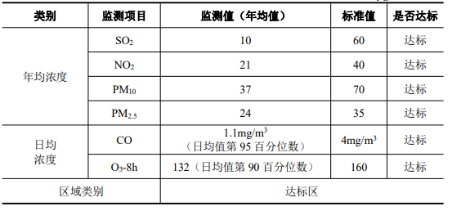  ②特征污染物大气质量现状调查与评价  本项目特征污染物非甲烷总烃和臭气浓度监测数据引用广东韶测检测有限公司2020年11月检测报告（报告编号：广东韶测 第（20110901）号，详见附件2）中G2（和村）点位数据，监测布点图详见附图，监测数据如下表所示。监测结果表明，G2监测点非甲烷总烃可满足《大气污染物综合排放标准详解》中的要求，臭气浓度可满足《恶臭污染物排放标准》（GB14554-93）新扩改建二级标准。因此，项目所在区域的环境空气质量现状良好。  表3-2 环境空气检测结果  2.水环境质量现状  本项目废水纳入乐昌产业转移工业园管理，受纳水体为武水“乐昌城～犁市”河段。根据《广东省地表水环境功能区划》（粤府函[2011]29号），武江“乐昌城～犁市”河段水环境功能区划为“饮农”，水质目标为Ⅲ类，水质标准执行《地表水环境质量标准》（GB3838-2002）中Ⅲ类标准。本项目地表水环境质量现状数据引用广东韶测检测有限公司2020年6月检测报告（报告编号：广东韶测 第（20051801）号）。监测点位如表所示，布点图如图9所示，监测数据标准指数统计结果见表11。监测结果表明，各监测断面监测指标均满足《地表水环境质量标准》（GB3838-2002）Ⅲ类标准，项目所在区域地表水环境质量现状良好。  表3-3 地表水现状监测断面一览表  表3-4 地表水现状监测水质标准指数统计一览表  备注：未检出指标按检出限一半计，水温为监测值。  3.声环境质量现状  项目所在地为工业区，声环境执行《声环境质量标准》（GB3096-2008）中的3类标准（昼间65dB（A）、夜间55 dB（A））。  本项目厂界外周边 50 米范围内不存在声环境保护目标，因此不开展声环境质量现状监测。  4.地下水环境现状  根据《建设项目环境影响报告表编制技术指南（污染影响类）（试行）》，原则上不开展地下水环境质量现状调查。为了解项目所在地地下水环境质量现状，本报告引用广东韶测检测有限公司2021年10月检测报告（报告编号：广东韶测 第（21101102）号），具体点位图详见附图8，监测结果见表3-5。从监测结果可以看到，地下水环境质量状况总体良好。  表3-5 地下水水质监测结果  5.土壤环境现状  根据《建设项目环境影响报告表编制技术指南（污染影响类）（试行）》，原则上不开展土壤环境质量现状调查。为了解项目所在地土壤环境质量现状，本项目土壤现状背景值引用广东韶测检测有限公司2021年10月检测报告（报告编号：广东韶测 第（21101102）号），具体点位图详见附图8，监测结果见表3-6。从监测结果可以看到，各监测指标均未超过《土壤环境质量 建设用地土壤污染风险管控标准（试行）》（GB 36600-2018）中表1建设用地土壤风险筛选值标准（第二类用地），说明项目所在地土壤并未受到明显的污染，土壤环境质量良好。  表3-6 土壤现状监测结果  6.生环境  根据《建设项目环境影响报告表编制技术指南（污染影响类）（试行）》，“产业园区外建设单位新增用地且用地范围内含有生态环境保护目标时，应进行生态现状调查”，本项目位于广东乐昌经济开发区内，用地范围内不含生态环境保护目标，因此本报告不开展生态现状调查。  7.主要环境问题  项目所在区域无明显环境问题。  综上所述，本项目所在区域环境质量现状总体良好。  8.专项评价设置情况  根据工程分析结果，本项目专项评价设置情况如表所示。  表3-7 本项目专项评价设置情况
  采样位置 | 采样时间 | 监测项目 | 检测结果（mg/m³） | 标准值（mg/m³） | 达标情况
  G2和村 | 2020-11-09 | NMHC | 0.20~0.21 | 2.0 | 达标
  G2和村 | 2020-11-10 | NMHC | 0.25~0.30 | 2.0 | 达标
  G2和村 | 2020-11-11 | NMHC | 0.25~0.29 | 2.0 | 达标
  G2和村 | 2020-11-12 | NMHC | 0.23~0.26 | 2.0 | 达标
  G2和村 | 2020-11-13 | NMHC | 0.20~0.24 | 2.0 | 达标
  G2和村 | 2020-11-14 | NMHC | 0.45~0.46 | 2.0 | 达标
  G2和村 | 2020-11-15 | NMHC | 0.34~0.49 | 2.0 | 达标
  G2和村 | 2020-11-09 | 臭气浓度（无量纲） | <10 | 20 | 达标
  G2和村 | 2020-11-10 | 臭气浓度（无量纲） | <10 | 20 | 达标
  G2和村 | 2020-11-11 | 臭气浓度（无量纲） | <10 | 20 | 达标
  编号 | 位置 | 所属水体 | 水体功能 | 监测项目
  1 | 经济开发区排污口上游500m | 武江 | Ⅲ | 水温、pH、SS、DO、BOD₅、CODcr、高锰酸盐指数、氨氮、总磷、挥发酚、石油类、氟化物、硫化物、氰化物、粪大肠菌群、铅、镉、六价铬、铜、锰、锌、砷、汞和阴离子表面活性剂共24项
  2 | 乐昌城市污水处理厂排污口上游500m | 武江 | Ⅲ
  3 | 乐昌城市污水处理厂排污口下游1000m | 武江 | Ⅲ
  4 | 昌山水电站下游50m | 武江 | Ⅲ
  5 | 武江与廊田水交汇处上游500m | 武江 | Ⅲ
  样品编号 | 采样位置 | 水温 | pH值 | 溶解氧 | 悬浮物 | 高锰酸盐指数 | 化学需氧量
  05.18 | W1经济开发区 | 26.2 | 0.31 | 0.74 | 0.06 | 0.28 | 0.25
  05.19 | W1经济开发区 | 26.4 | 0.29 | 0.77 | 0.06 | 0.27 | 0.25
  05.20 | W1经济开发区 | 26.2 | 0.30 | 0.76 | 0.06 | 0.28 | 0.3
  05.18 | W2乐昌城市污水处理厂排污口上游500m | 27.2 | 0.36 | 0.75 | 0.14 | 0.28 | 0.4
  05.19 | W2乐昌城市污水处理厂排污口上游500m | 27 | 0.34 | 0.76 | 0.14 | 0.28 | 0.4
  05.20 | W2乐昌城市污水处理厂排污口上游500m | 27.2 | 0.31 | 0.75 | 0.13 | 0.25 | 0.4
  05.18 | W3乐昌城市污水处理厂排污口下游1000m | 25.2 | 0.31 | 0.76 | 0.05 | 0.13 | 0.25
  05.19 | W3乐昌城市污水处理厂排污口下游1000m | 25.2 | 0.33 | 0.76 | 0.06 | 0.12 | 0.3
  05.20 | W3乐昌城市污水处理厂排污口下游1000m | 25.2 | 0.32 | 0.76 | 0.05 | 0.23 | 0.35
  05.18 | W4昌山水电站下游50m | 26.8 | 0.22 | 0.71 | 0.05 | 0.17 | 0.35
  05.19 | W4昌山水电站下游50m | 26.2 | 0.21 | 0.74 | 0.05 | 0.17 | 0.4
  05.20 | W4昌山水电站下游50m | 26.2 | 0.22 | 0.74 | 0.06 | 0.25 | 0.45
  05.18 | W5武江与廊田水交汇处上游500m | 25.8 | 0.17 | 0.75 | 0.05 | 0.13 | 0.4
  05.19 | W5武江与廊田水交汇处上游500m | 25.4 | 0.16 | 0.75 | 0.05 | 0.18 | 0.4
  05.20 | W5武江与廊田水交汇处上游500m | 25.2 | 0.18 | 0.75 | 0.05 | 0.15 | 0.45
  样品编号 | 采样位置 | 五日生化需氧量 | 氨氮 | 总磷 | 挥发酚 | 石油类 | 氟化物
  05.18 | W1经济开发区 | 0.35 | 0.62 | 0.35 | 0.03 | 0.4 | 0.22
  05.19 | W1经济开发区 | 0.35 | 0.608 | 0.35 | 0.03 | 0.4 | 0.21
  05.20 | W1经济开发区 | 0.35 | 0.616 | 0.35 | 0.03 | 0.4 | 0.21
  05.18 | W2乐昌城市污水处理厂排污口上游500m | 0.45 | 0.63 | 0.25 | 0.03 | 0.4 | 0.22
  05.19 | W2乐昌城市污水处理厂排污口上游500m | 0.45 | 0.614 | 0.25 | 0.03 | 0.6 | 0.21
  05.20 | W2乐昌城市污水处理厂排污口上游500m | 0.425 | 0.619 | 0.25 | 0.03 | 0.4 | 0.21
  05.18 | W3乐昌城市污水处理厂排污口下游1000m | 0.425 | 0.619 | 0.35 | 0.03 | 0.4 | 0.21
  05.19 | W3乐昌城市污水处理厂排污口下游1000m | 0.375 | 0.608 | 0.35 | 0.03 | 0.6 | 0.21
  05.20 | W3乐昌城市污水处理厂排污口下游1000m | 0.375 | 0.603 | 0.35 | 0.03 | 0.4 | 0.22
  05.18 | W4昌山水电站下游50m | 0.45 | 0.614 | 0.2 | 0.03 | 0.4 | 0.2
  05.19 | W4昌山水电站下游50m | 0.425 | 0.597 | 0.2 | 0.03 | 0.4 | 0.21
  05.20 | W4昌山水电站下游50m | 0.4 | 0.625 | 0.2 | 0.03 | 0.6 | 0.2
  05.18 | W5武江与廊田水交汇处上游500m | 0.45 | 0.646 | 0.35 | 0.03 | 0.4 | 0.21
  05.19 | W5武江与廊田水交汇处上游500m | 0.45 | 0.606 | 0.35 | 0.03 | 0.4 | 0.21
  05.20 | W5武江与廊田水交汇处上游500m | 0.45 | 0.608 | 0.35 | 0.03 | 0.4 | 0.21
  样品编号 | 采样位置 | 硫化物 | 氰化物 | 粪大肠菌群 | 铅 | 镉 | 六价铬
  05.18 | W1经济开发区 | 0.0125 | 0.025 | 0.32 | 0.5 | 0.025 | 0.04
  05.19 | W1经济开发区 | 0.0125 | 0.025 | 0.46 | 0.5 | 0.025 | 0.04
  05.20 | W1经济开发区 | 0.0125 | 0.025 | 0.52 | 0.5 | 0.025 | 0.04
  05.18 | W2乐昌城市污水处理厂排污口上游500m | 0.0125 | 0.025 | 0.33 | 0.5 | 0.025 | 0.04
  05.19 | W2乐昌城市污水处理厂排污口上游500m | 0.0125 | 0.025 | 0.48 | 0.5 | 0.025 | 0.04
  05.20 | W2乐昌城市污水处理厂排污口上游500m | 0.0125 | 0.025 | 0.46 | 0.5 | 0.025 | 0.04
  05.18 | W3乐昌城市污水处理厂排污口下游1000m | 0.0125 | 0.025 | 0.4 | 0.5 | 0.025 | 0.04
  05.19 | W3乐昌城市污水处理厂排污口下游1000m | 0.0125 | 0.025 | 0.56 | 0.5 | 0.025 | 0.04
  05.20 | W3乐昌城市污水处理厂排污口下游1000m | 0.0125 | 0.025 | 0.39 | 0.5 | 0.025 | 0.04
  05.18 | W4昌山水电站下游50m | 0.0125 | 0.025 | 0.38 | 0.5 | 0.025 | 0.04
  05.19 | W4昌山水电站下游50m | 0.0125 | 0.025 | 0.43 | 0.5 | 0.025 | 0.04
  05.20 | W4昌山水电站下游50m | 0.0125 | 0.025 | 0.58 | 0.5 | 0.025 | 0.04
  05.18 | W5武江与廊田水交汇处上游500m | 0.0125 | 0.025 | 0.44 | 0.5 | 0.025 | 0.04
  05.19 | W5武江与廊田水交汇处上游500m | 0.0125 | 0.025 | 0.45 | 0.5 | 0.025 | 0.04
  05.20 | W5武江与廊田水交汇处上游500m | 0.0125 | 0.025 | 0.62 | 0.5 | 0.025 | 0.04
  样品编号 | 采样位置 | 铜 | 锰 | 锌 | 砷 | 汞 | 阴离子表面活性剂
  05.18 | W1经济开发区 | 0.00625 | 0.1 | 0.0125 | 0.062 | 0.2 | 0.25
  05.19 | W1经济开发区 | 0.00625 | 0.1 | 0.0125 | 0.068 | 0.2 | 0.25
  05.20 | W1经济开发区 | 0.00625 | 0.1 | 0.0125 | 0.068 | 0.2 | 0.25
  05.18 | W2乐昌城市污水处理厂排污口上游500m | 0.00625 | 0.1 | 0.0125 | 0.076 | 1.2 | 1.25
  05.19 | W2乐昌城市污水处理厂排污口上游500m | 0.00625 | 0.1 | 0.0125 | 0.064 | 0.2 | 0.25
  05.20 | W2乐昌城市污水处理厂排污口上游500m | 0.00625 | 0.1 | 0.0125 | 0.062 | 2.2 | 2.25
  05.18 | W3乐昌城市污水处理厂排污口下游1000m | 0.00625 | 0.1 | 0.0125 | 0.068 | 0.2 | 0.25
  05.19 | W3乐昌城市污水处理厂排污口下游1000m | 0.00625 | 0.1 | 0.0125 | 0.076 | 3.2 | 3.25
  05.20 | W3乐昌城市污水处理厂排污口下游1000m | 0.00625 | 0.1 | 0.0125 | 0.076 | 0.2 | 0.25
  05.18 | W4昌山水电站下游50m | 0.00625 | 0.1 | 0.0125 | 0.062 | 4.2 | 4.25
  05.19 | W4昌山水电站下游50m | 0.00625 | 0.1 | 0.0125 | 0.062 | 0.2 | 0.25
  05.20 | W4昌山水电站下游50m | 0.00625 | 0.1 | 0.0125 | 0.064 | 5.2 | 5.25
  05.18 | W5武江与廊田水交汇处上游500m | 0.00625 | 0.1 | 0.0125 | 0.06 | 0.2 | 0.25
  05.19 | W5武江与廊田水交汇处上游500m | 0.00625 | 0.1 | 0.0125 | 0.048 | 6.2 | 6.25
  05.20 | W5武江与廊田水交汇处上游500m | 0.00625 | 0.1 | 0.0125 | 0.06 | 0.2 | 0.25
  检测项目 | 测量值 | 单位 | 评价标准
  检测项目 | U1 | 单位 | II类标准
  水位埋深 | 4.73 | m | /
  水温 | 19.8 | ℃ | /
  pH值 | 7.5 | 无量纲 | 6~9
  Na⁺ | 19 | mg/L | 150
  K⁺ | 3.7 | mg/L | /
  Mg²⁺ | 6.18 | mg/L | /
  Ca²⁺ | 118 | mg/L | /
  CO₃²⁻ | 5L | mg/L | /
  HCO₃⁻ | 356 | mg/L | /
  Cl⁻ | 19.2 | mg/L | /
  SO₄²⁻ | 41.2 | mg/L | /
  总硬度（以CaCO₃计） | 292 | mg/L | 300
  氨氮（以N计） | 0.082 | mg/L | 0.1
  硝酸盐（以N计） | 0.08L | mg/L | 5
  亚硝酸盐（以N计） | 0.001L | mg/L | 0.1
  耗氧量（COD_{Mn}法，以O²计） | 0.82 | mg/L | 2
  硫酸盐 | 41.2 | mg/L | 150
  氯化物 | 19.2 | mg/L | 150
  挥发性酚类（以苯酚计） | 0.0003L | mg/L | 0.001
  氰化物 | 0.002L | mg/L | 0.01
  铬（六价） | 0.004L | mg/L | 0.01
  氟化物 | 0.112 | mg/L | 1
  铅 | 0.002L | mg/L | 0.005
  镉 | 0.001L | mg/L | 0.001
  总大肠菌群 | ＜2 | MPN/100mL | 3
  铜 | 0.05L | mg/L | 0.05
  锰 | 0.02 | mg/L | 0.05
  甲苯 | 1.4L | μg/L | 140
  二甲苯 | 1.4L | μg/L | 100
  备注 | 1、L表示检测结果低于方法检岀限。  2、“/”表示执行标准对该项目未作限值。
  检测项目 | S4 |  |  | 标准限值
  检测项目 | 0.2-0.4m | 1.2-1.4m | 2.2-2.6m | 标准限值
  pH值 | 5.7 | 5.5 | 6.1 | /
  砷 | 26.6 | 25.3 | 24.9 | 60
  镉 | 0.18 | 0.08 | 0.11 | 65
  铬（六价） | 0.5L | 0.5L | 0.5L | 5.7
  铜 | 34 | 16 | 17 | 18000
  铅 | 48 | 36 | 57 | 800
  汞 | 0.052 | 0.075 | 0.055 | 38
  镍 | 8 | 8 | 3 | 900
  石油烃（C10-C40） | 41 | 39 | 27 | 4500
  四氯化碳 | 0.0013L | 0.0013L | 0.0013L | 2.8
  氯仿 | 0.0011L | 0.0011L | 0.0011L | 0.9
  氯甲烷 | 0.0010L | 0.0010L | 0.0010L | 37
  1,1-二氯乙烷 | 0.0012L | 0.0012L | 0.0012L | 9
  1,2-二氯乙烷 | 0.0013L | 0.0013L | 0.0013L | 5
  1,1-二氯乙烯 | 0.0010L | 0.0010L | 0.0010L | 66
  顺-1,2-二氯乙烯 | 0.0013L | 0.0013L | 0.0013L | 596
  反-1,2-二氯乙烯 | 0.0014L | 0.0014L | 0.0014L | 54
  二氯甲烷 | 0.0015L | 0.0015L | 0.0015L | 616
  1,2-二氯丙烷 | 0.0011L | 0.0011L | 0.0011L | 5
  1,1,1,2-四氯乙烷 | 0.0013L | 0.0013L | 0.0013L | 10
  1,1,2,2-四氯乙烷 | 0.0012L | 0.0012L | 0.0012L | 6.8
  四氯乙烯 | 0.0014L | 0.0014L | 0.0014L | 53
  1,1,1-三氯乙烷 | 0.0013L | 0.0013L | 0.0013L | 840
  1,1,2-三氯乙烷 | 0.0012L | 0.0012L | 0.0012L | 2.8
  三氯乙烯 | 0.0012L | 0.0012L | 0.0012L | 2.8
  1,2,3-三氯丙烷 | 0.0012L | 0.0012L | 0.0012L | 0.5
  氯乙烯 | 0.0010L | 0.0010L | 0.0010L | 0.43
  苯 | 0.0019L | 0.0019L | 0.0019L | 4
  氯苯 | 0.0012L | 0.0012L | 0.0012L | 270
  1,2-二氯苯 | 0.0015L | 0.0015L | 0.0015L | 560
  1,4-二氯苯 | 0.0015L | 0.0015L | 0.0015L | 20
  乙苯 | 0.0012L | 0.0012L | 0.0012L | 28
  苯乙烯 | 0.0011L | 0.0011L | 0.0011L | 1290
  甲苯 | 0.0013L | 0.0013L | 0.0013L | 1200
  间-二甲苯+对-二甲苯 | 0.0012L | 0.0012L | 0.0012L | 570
  邻-二甲苯 | 0.0012L | 0.0012L | 0.0012L | 640
  硝基苯 | 0.09L | 0.09L | 0.09L | 76
  苯胺 | 0.1L | 0.1L | 0.1L | 260
  2-氯酚 | 0.06L | 0.06L | 0.06L | 2256
  苯并[a]蒽 | 0.1L | 0.1L | 0.1L | 15
  苯并[a]芘 | 0.1L | 0.1L | 0.1L | 1.5
  苯并[b]荧蒽 | 0.2L | 0.2L | 0.2L | 15
  苯并[k]荧蒽 | 0.1L | 0.1L | 0.1L | 151
  䓛 | 0.1L | 0.1L | 0.1L | 1293
  二苯并[a,h]蒽 | 0.1L | 0.1L | 0.1L | 1.5
  茚并[1,2,3-cd]芘 | 0.1L | 0.1L | 0.1L | 15
  萘 | 0.09L | 0.09L | 0.09L | 70
  备注 | 1、L表示检测结果低于方法检岀限。  2、“/”表示执行标准对该项目未作限值。
  序号 | 类别 | 是否设置专项评价 | 理由 | 评价等级 | 评价范围
  1 | 大气 | 不开展 | 本项目排放废气不含有毒有害污染物、二噁英、苯并[a]芘、氰化物、氯气 | / | /
  2 | 地表水 | 不开展 | 废水排入城市污水处理厂处理达标排放，属于间接排放，不直排 | / | /
  3 | 声环境 | 不开展 | 不开展专项评价 | / | /
  4 | 地下水 | 不开展 | 不属于有毒有害和易燃易爆危险物质存储量超过临界量的建设项目 | / | /
  5 | 土壤 | 不开展 | 不开展专项评价 | / | /
  6 | 环境风险 | 不开展 | 不属于有毒有害和易燃易爆危险物质存储量超过临界量的建设项目 | / | /
  7 | 生态影响 | 不开展 | 本项目不属于取水口下游 500 米范围内有重要水生生物的自然产卵场、索饵场、越冬场和洄游通道的新增河道取水的污染类建设项目 | / | /
环境  保护  目标 | 1.大气环境保护目标  本项目厂界外500米范围内不存在自然保护区、风景名胜区、文化区、居住区和等保护目标。  2.地表水环境保护目标  本项目生活污水经三级化粪池处理后排入园区污水处理厂，进一步处理达标后排入武江，因此本项目地表水环境保护目标主要为武水“乐昌城～犁市”河段。  3.声环境保护目标  本项目厂界外周边50米范围内不存在声环境保护目标。  4.地下水环境保护目标  本项目厂界外周边500米范围内不存在地下水集中式饮用水水源和热水、矿泉水、温泉等特殊地下水资源。  5.生态环境保护目标  本项目位于广东乐昌经济开发区内，且用地范围内不含生态环境保护目标。  综上所述，本项目环境保护目标如表所示，分布情况见附图3。  表3-8 主要环境保护目标
  名称 | 坐标/m |  | 保护对象 | 保护内容 | 环境功能区 | 相对厂址方位 | 相对厂界距离/m/
  名称 | X | Y
  武水“乐昌城～犁市”河段 |  |  | 地表水体（纳污河段） | 地表水环境 | Ⅲ类水 | SW | 4390
污染  物排  放控  制标  准 | 1.废气排放标准  固体硅胶、液体硅胶、奶嘴、硅胶护层产品生产过程中产生的非甲烷总烃和颗粒物有组织排放执行《橡胶制品工业污染物排放标准》（GB27632-2011）表5中轮胎企业机其他制品企业炼胶、硫化装置排放限值和表6新建企业厂界无组织排放限值。  注塑件注塑工序产生的非甲烷总烃执行《合成树脂工业污染物排放标准》（GB31572- 2015）表5非甲烷总烃排放限值及表9中非甲烷总烃企业边界大气污染物浓度限值。破碎工序产生的颗粒物执行《合成树脂工业污染物排放标准》（GB31572- 2015）表9中颗粒物企业边界大气污染物浓度限值。  硅胶护层生产过程总产生的VOCs执行广东省地方标准《固定污染源挥发性有机物综合排放标准》（DB44/2367-2022）表1 TVOCs排放限值。  玻璃奶瓶印刷过程产生的VOCs有组织排放执行广东省地方标准《印刷行业挥发性有机化合物排放标准》（DB44/815-2010）表2中“凹版印刷、凸版印刷、丝网印刷、平版印刷（以金属、陶瓷、玻璃为承印物的平版印刷）"总VOCs 第Ⅱ时段排放限值及《印刷工业大气污染物排放标准》（GB 41616—2022）表1 NMHC排放限值的较严值，无组织排放执行广东省地方标准《印刷行业挥发性有机化合物排放标准》（DB44/815-2010）表3无组织排放监控点浓度限值。  生产异味浓度排放执行《恶臭污染物排放标准》（GB14554-93）表2恶臭污染物排放标准和表1新扩改建二级厂界标准值。  厂区内有机废气无组织排放监控点浓度满足广东省地方标准《固定污染源挥发性有机物综合排放标准》（DB44/2367-2022）中表3厂区内VOCs无组织排放限值。  表3-9 大气污染物排放标准  2.废水排放标准  本项目运营期废水主要为员工生活污水和冷却水。  冷却废水循环使用，不外排；生活污水经三级化粪池处理达到园区污水处理厂接管水质要求后外排至园区污水处理厂处理。  园区污水处理厂出水水质标准执行广东省《水污染排放限值》（DB44/26-2001）第二时段一级标准和《城镇污水处理厂污染物排放标准》（GB18919-2002）一级B标准中严者。相关排放标准情况见  表3-10 园区污水处理厂进水水质要求 mg/L，pH除外  表3-11 园区污水处理厂水污染物排放限值（摘录） mg/L  3.噪声排放标准  运营期执行《工业企业厂界环境噪声排放标准》（GB12348-2008）中3类排放标准要求，即昼间低于65dB（A），夜间低于55dB（A）。  4.固体废弃物执行标准  厂内一般工业固废储存执行《一般工业固体废物贮存、处置场污染控制标准》（GB18599-2001）及其修改单要求。危险废物暂存执行《危险废物贮存污染控制标准》（GB18597-2001）及其修改单要求。
  排放位置 | 标准名称 | 污染物 | 最高允许排放浓度(mg/m³) | 排气筒高度(m)
  G1、G5排气筒 | 《橡胶制品工业污染物排放标准》(GB27632-2011) | 颗粒物 | 12 | 25
  G1、G5排气筒 | 《橡胶制品工业污染物排放标准》(GB27632-2011) | 非甲烷总烃 | 10 | 25
  G1、G5排气筒 | 《恶臭污染物排放标准》（GB14554-93） | 臭气浓度（无量纲） | 6000 | 25
  G2排气筒 | 《固定污染源挥发性有机物综合排放标准》（DB44/2367-2022） | VOCs | 100 | 25
  G2排气筒 | 《恶臭污染物排放标准》（GB14554-93） | 臭气浓度（无量纲） | 6000 | 25
  G3排气筒 | 《合成树脂工业污染物排放标准》（GB31572-2015） | 非甲烷总烃 | 60 | 25
  G3排气筒 | 《恶臭污染物排放标准》（GB14554-93） | 臭气浓度（无量纲） | 6000 | 25
  G4排气筒 | 《印刷行业挥发性有机化合物排放标准》（DB44/815-2010）及《印刷工业大气污染物排放标准》（GB 41616—2022）的较严值 | VOCs（NMHC） | 70 | 25
  G4排气筒 | 《恶臭污染物排放标准》（GB14554-93） | 臭气浓度（无量纲） | 6000 | 25
  企业边界（厂界） | 《橡胶制品工业污染物排放标准》(GB27632-2011) | 颗粒物 | 1.0 | 无组织
  企业边界（厂界） | 《橡胶制品工业污染物排放标准》(GB27632-2011) | 非甲烷总烃 | 4.0 | 无组织
  企业边界（厂界） | 《印刷行业挥发性有机化合物排放标准》（DB44/815-2010） | VOCs | 2.0 | 无组织
  企业边界（厂界） | 《恶臭污染物排放标准》（GB14554-93） | 臭气浓度（无量纲） | 20 | 无组织
  厂区内 | 《固定污染源挥发性有机物综合排放标准》（DB44/2367-2022） | NMHC | 6（监控点处1h平均浓度值） | 无组织
  厂区内 | 《固定污染源挥发性有机物综合排放标准》（DB44/2367-2022） | NMHC | 20（监控点处任意一次浓度值） | 无组织
  污染物 | pH | COD_{Cr} | BOD₅ | SS | 氨氮 | 动植物油
  标准值 | 6-9 | ≤300 | ≤150 | ≤250 | ≤40 | ≤30
  污染物 | COD_{Cr} | BOD₅ | SS | 氨氮 | 阴离子表面活性剂 | 动植物油
  DB44/26-2001第二时段一级排放标准 | 40 | 20 | 20 | 10 | 5.0 | 10
  GB18918-2002一级B标准 | 60 | 20 | 20 | 8(15①) | 1.0 | 3.0
  执行限值 | 40 | 20 | 20 | 8 | 1.0 | 3.0
  污染物 | 总氮 | 总磷 | pH | 石油类 | 色度（稀释倍数） | 粪大肠菌群
  DB44/26-2001第二时段一级排放标准 | / | 0.5 | 6~9 | 5.0 | 40 | /
  GB18918-2002一级B标准 | 20 | 1.0 | 6~9 | 3.0 | 30 | 10000个/L
  执行限值 | 20 | 0.5 | 6~9 | 3.0 | 30 | 10000个/L
  备注 | ①括号内为水温<12℃时的限值，括号外为水温在12℃以上的限值
总量  控制  指标 | 本项目建成后厂区污水排放口的水污染物排放量为COD：0.54t/a，NH₃-N：0.049t/a，本项目污水经市政管网排入东莞东坑（乐昌）产业转移工业园污水处理厂处理达标后排入浈江，因此建议本报告COD、NH₃-N纳入东莞东坑（乐昌）产业转移工业园污水处理厂总量控制指标内，不再另行分配。  本项目需新增总量指标为颗粒物：0.0043t/a、VOCs（含非甲烷总烃）：0.9196t/a（其中有组织0.408t/a，无组织0.5116t/a），颗粒物和 VOCs 新增总量指标由建设单位向韶关市生态环境局乐昌分局申请分配，其中 VOCs 总量指标来源于广东省飞达轻工产品加工涉 VOC 等已停产项目（详见附件7）。

四、主要环境影响和保护措施
施工  期环  境保  护措  施 | 本项目租赁已建厂房进行加工，简单装修后进行设备的安装和调试，无土建施工。施工期的主要污染源及采取的措施有：  （1）污水：为施工人员生活污水，依托现有厂房内卫生间，不会对周边环境造成污染影响。  （2）废气：主要为运输车辆扬尘、尾气和装修过程中的粉尘，企业施工期拟采取的措施有，①禁止散装类建筑材料进场，②施工现场设置围栏，③装修产生的建筑垃圾及时清理，存放时加盖防尘网，运输时车辆加盖，装载不得过满，适时洒水抑尘。  （3）固废：施工人员生活垃圾依托厂区内生活垃圾桶收集，委托环卫部门每天清运；建筑垃圾堆放在指定位置，交由有资质单位外运处置。  （4）噪声：严格执行《建筑施工场界环境噪声排放标准》（GB12523-2011）（昼间≤70，夜间≤55）相关规定，合理安排施工时间，严禁夜间施工，合理布局施工现场，物料进场仅在白天进行，选用低噪声设备进行施工，安装过程中采取基础减振、设备隔声等综合降噪措施。  综上，施工期间，企业将认真落实《佛山市建设工程文明施工管理规定》的相关要求，加强施工过程中的粉尘、噪声、振动、废水和建筑垃圾等管理，通过采取上述合理的措施后，施工过程基本不会对周边环境造成不良影响，且项目施工期较短，上述污染随着施工期的结束而消失。
运营  期环  境影  响和  保护  措施 | 1.废气  （1）固体硅胶  ①有机废气  固体硅胶、液体硅胶生产过程中在密炼工段，因温度升高，会产生少量低沸点硅氧烷有机废气，表征为非甲烷总烃。项目参考《橡胶制品生产过程中有机废气的排放系数》（橡胶工业 2006 年第 53 卷） 中美国橡胶制造者协会（RMA）对橡胶制品在生产过程中有机废气排放系数的测 试过程和测试结果，硅胶在捏合（密炼）过程产生的有机废气（以非甲烷总烃计）最大排放系数取 140mg/kg胶料。混炼胶生产捏合过程中受热产生非甲烷总烃的原辅材料为硅氧烷，年用量为210t/a，则非甲烷总烃产生量0.029t/a。  ②颗粒物  根据建设单位提供的资料，本项目液体硅胶生产线在生产车间独立空间设置投料站，投料站将袋装的气相白炭黑投加到投料系统中，气相白炭黑通过管道密闭输送投加到捏合机中，完成气相白炭黑投料过程。生产过程间歇投料，投料过程中有颗粒物产生。根据《逸散性工业粉尘控制技术》，白炭黑逸散尘排放因子为0.1kg/t，根据物料衡算，本项目液体硅胶生产过程白炭黑年用量为90吨，则颗粒物产生量约0.009t/a。  项目固体硅胶生产主要位于1#厂房。项目拟设置一套“布袋除尘+二级活性炭吸附装置”处理废气，废气处理后经由25m高G1排气筒排放。  （2）硅胶护层  ①有机废气  硅胶护层生产过程中使用D30溶剂、手感油，均在硅胶涂装自动线（涂/烤）中进行。硅胶涂装自动线采用电加热，生产过程中手感油中的挥发性有机物及D30全部挥发。D30溶剂年使用量为0.55t，手感油年使用量1t，其中挥发性有机物占比约为55%，按照全挥发计算，则VOCs产生量约为1.1t/a。  项目硅胶护层生产主要位于2#厂房。项目拟设置一套“二级活性炭吸附装置”处理废气，废气处理后经由25m高G2排气筒排放。  （3）注塑件、奶嘴  ①有机废气  本项目PP塑料挤出和硅胶挤出过程会产生有机废气，表征为非甲烷总烃。根据《排放源统计调查产排污核算方法和系数手册》（公告2021年第24号）中292塑料制品系数手册中“2926 塑料包装箱及容器制造行业系数表”挥发性有机物产生系数为2.7kg/吨-成品。项目生产塑料件300万件，约250t，则PP塑料挤出产生的非甲烷总烃产生量约为0.675t/a。根据《排放源统计调查产排污核算方法和系数手册》291橡胶制品行业系数手册可知，橡胶板、管、带在硫化过程中产生的非甲烷总烃的产污系数为4.90kg/t-原料，本项目使用硅胶原料120t，因此，非甲烷总烃产生量为0.588t/a。  ②颗粒物  本项目产生的废塑料边角料及不合格品产生量约占生产量的0.5%，约4t，通过破碎工艺回用于生产过程，破碎工艺过程中会产生粉尘。根据《排放源统计调查产排污核算方法和系数手册》（公告2021年第24号）中42废弃资源综合利用行业系数手册中“4220 非金属废料和碎屑加工处理行业系数表”废PP/PE塑料污染物产生系数为375克/吨-原料，则破碎粉尘产生量为0.0015t/a，产生量较少，加强车间通风，在车间内无组织排放。  项目塑料件、奶嘴的生产主要位于3#厂房。项目拟设置一套“二级活性炭吸附装置”处理有机废气，废气处理后经由25m高G3排气筒排放。  （4）玻璃奶瓶  玻璃奶瓶在玻璃奶瓶成型生产线（一体化）中生产，其中印刷过程中使用油墨，油墨在印刷烘干过程中有溶剂挥发，油墨年用量约为0.18t，有机溶剂成分约为35%，产生量为0.063t/a。  项目玻璃奶瓶的生产主要位于4#厂房。项目拟设置一套“二级活性炭吸附装置”处理有机废气，废气处理后经由25m高G4排气筒排放。  （5）液体硅胶  ①有机废气  液体硅胶生产过程中在搅拌分散工段，因温度升高，会产生少量低沸点硅氧烷有机废气，表征为非甲烷总烃，该过程中受热产生非甲烷总烃的原辅材料为乙烯基硅油。根据本项目对乙烯基硅油产品的要求：乙烯基硅油产品(150℃/3h)挥发份（含水蒸气）为 0.09~0.12%，则本项目液体硅胶密炼工段的非甲烷总烃污染物产生系数按 0.1%乙烯基硅油原料计算，乙烯基硅油投加量为94.5t，则非甲烷总烃产生量约0.095t/a。  ②颗粒物  根据建设单位提供的资料，本项目液体硅胶生产线在生产车间独立空间设置投料站，投料站将袋装的气相白炭黑投加到投料系统中，气相白炭黑通过管道密闭输送投加到行星搅拌分散机中，完成气相白炭黑投料过程。生产过程间歇投料，投料过程中有颗粒物产生。根据《逸散性工业粉尘控制技术》，白炭黑逸散尘排放因子为0.1kg/t，根据物料衡算，本项目液体硅胶生产过程白炭黑年用量为40.5吨，则颗粒物产生量约0.004t/a。  项目液体硅胶生产主要位于18#厂房，项目拟设置一套“布袋除尘+二级活性炭吸附装置”处理废气，废气处理后经由25m高G5排气筒排放。  ◇风机风量计算  ①项目拟在密炼机、硫化机、注塑机、硅胶注塑机、玻璃奶瓶成型生产线印刷烘干工段上方设置集气罩，为提高收集效率，在不影响生产情况下在集气罩四周设置 3 面硅胶帘（保留一个操作工位）。按照《环境工程设计手册》中的有关公式，根据类似项目实际治理工程的情况以及结合本项目的设备规模，废气收集系统的控制风速在0.6m/s以上，以保证收集效果，按照以下经验公式计算得出各工序所需的风量Q  Q=3600*1.4pHVr  其中：p—排风罩口敞开面的周长，m，本项目为0.6m*4；  H—罩口至污染源距离，m，本项目为0.2m；  Vr—污染源边缘控制风速，m/s，本项目为0.6m/s。  通过计算可知，单个集气罩的设计风量为1451.52m³/h。  ②硅胶涂装自动线为流水线自动工作，工作空间相对密闭，仅留流水线进出口。因此项目拟对流水线采取密闭负压收集，流水线尺寸约为22m*1.3m*0.55m，参考《广东省家具制造行业挥发性有机废气治理技术指南》相关要求，换气次数应不小于60次/h（本项目取60次/h）。  经核算，本项目废气收集所需风量见下表。  表4-1 本项目所需风量一览  参照《关于指导大气污染治理项目入库工作的通知》（粤环办〔2021〕92号）中附件《广东省工业源挥发性有机物减排量核算方法（试行）》中表4.5-1 废气收集集气效率参考值，如下图：  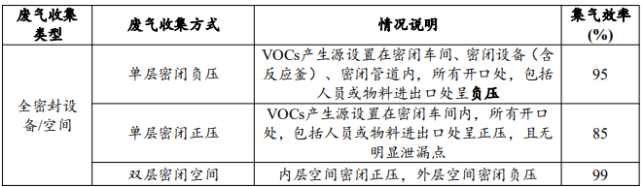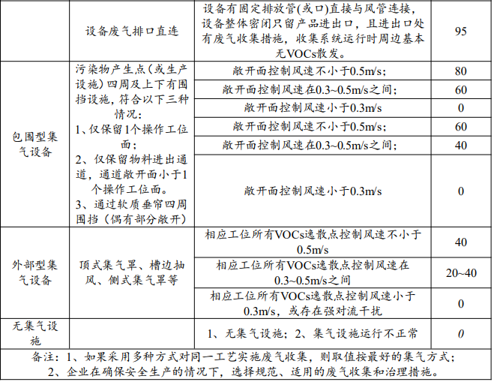  图4-1 废气收集集气效率参考值  根据图4-1可知，项目喷涂烘干工序的废气收集方式属于单层密闭负压，废气收集效率为95%；密炼、硫化、注塑、搅拌、印刷工序的废气收集设备为集气罩，但在集气罩四周设置硅胶帘，仅保留1个物料出口通道，属于包围型集气设备，敞开面控制风速为0.6m/s，废气收集效率为80%。  布袋除尘设施除尘效率根据《袋式除尘工程通过技术规范》(HJ2020-2012) 和《袋式除尘器技术要求》(GB/T6719-2009)，除尘效率可达 90%，本项目以90%计算。  活性炭吸附有机废气的治理效率参考《吸附法工业有机废气治理工程技术规范》（HJ2026-2013）、《广东省印刷行业挥发性有机化合物废气治理技术指南》（广东省环保厅 2013年11月）、《广东省制鞋行业挥发性有机废气治理技术指南》（广东省环保厅 2015年2月）、《广东省家具制造行业挥发性有机废气治理技术指南》（广东省环保厅 2014年12月）等提出的关于活性炭吸附有机废气的处理效率，基本在50%~90%之间。本项目在按照规范设计活性炭吸附装置前提下，可认为采用一级活性炭吸附装置可确保本项目有机废气污染物去除效率为60%；在采用二级活性炭吸附装置情况下，活性炭吸附效率为100%-（100%-60%）×（100%-60%）=84%，本项目以80%计算。  综上，本项目废气产排情况见下表。  表4-2 废气产排情况  （6）生产异味  本项目生产过程中会产生一定的异味，这种异味能够刺激人的嗅觉器官并引起人们的不适，散发的异味浓度因原料、生产规模、操作工艺等而有较大差异，难以定量确定。国家对这种异味现状也暂无相关规定，本评价采用臭气浓度对其进行日常监管。由于生产过程中硫化、密炼，注塑、吹塑、喷涂等过程均在一体化设备中，恶臭污染物在进料和出料时产生。项目生产异味与有机废气一同经集气罩收集后通过活性炭吸附处理，处理后不会对车间生产和周边环境产生不良影响。  （7）监测要求  依据《排污单位自行监测技术指南 总则》(HJ819-2017)、《排污许可证申请与核发技术规范 橡胶和塑料制品工业》（HJ1122—2020）及本项目废气排放情况，对本项目废气的日常监测要求见下表：  表4-3 本项目废气监测要求  （8）非正常工况  本项目的非正常工况主要是污染物排放控制措施达不到应有效率，即废气处理设施失效，造成排气筒废气中废气污染物未经净化直接排放，其排放情况如下表所示：  表4-4 非正常工况排气筒排放情况  企业必须加强废气处理设施的管理，定期检修，确保废气处理设施正常运行，在废气处理设备停止运行或出现故障时，产生废气的各工序也必须相应停止生产。为杜绝废气非正常排放，应采取以下措施确保废气达标排放：  ①安排专人负责环保设备的日常维护和管理，每个固定时间检查、汇报情况，及时发现废气处理设备的隐患，确保废气处理系统正常运行；  ②按照活性炭吸附情况定期更换活性炭；  ③建立健全的环保管理机构，对环保管理人员和技术人员进行岗位培训，委托具有专业资质的环境检测单位对项目排放的各类污染物进行定期检测；  ④应定期维护、检修废气净化装置，以保持废气处理装置的净化能力和净化容量。  （9）废气污染治理设施可行性  本项目废气设施主要有布袋除尘器、二级活性炭。  布袋除尘器是一种干式高效除尘器，它是利用纤维编制物制作的袋式过滤元件来捕集含尘气体中固体颗粒物的除尘装置。其作用原理是尘粒在绕过滤布纤维时因惯性力作用与纤维碰撞而被拦截。细微的尘粒（粒径为1μm或更小）则受气体分子冲击（布朗运动）不断改变着运动方向，由于纤维间的空隙小于气体分子布朗运动的自由路径，尘粒便与纤维碰撞接触而被分离出来。布袋除尘器性能稳定可靠，对负荷变化适应性好，运行管理简便，特别适宜捕集细微而干燥的粉尘，所收的干尘便于处理和回收利用；能适合生产全过程除尘  二级活性炭吸附：活性炭吸附剂表面上存在着未平衡和未饱和的分子引力或化学键力，因此当活性炭吸附剂的表面与气体接触时，就能吸引气体分子，使其浓聚并保持在活性炭表面，单级活性炭吸附吸附效率可达60%，二级活性炭吸附吸附效率可达80%。  均属于《排污许可证申请与核发技术规范 橡胶和塑料制品工业》（HJ1122—2020）可行性技术。  （10）废气环境影响分析  综上所述，本项目G1、G5排气筒中的非甲烷总烃和颗粒物有组织排放可达到《橡胶制品工业污染物排放标准》（GB27632-2011）表5中轮胎企业机其他制品企业炼胶、硫化装置排放限值；G2排气筒中的VOCs有组织排放达到广东省地方标准《固定污染源挥发性有机物综合排放标准》（DB44/2367-2022）表1 TVOCs排放限值；G3排气筒中的非甲烷总烃有组织排放可达到《合成树脂工业污染物排放标准》（GB31572- 2015表5非甲烷总烃排放限值，G4排气筒中的VOCs有组织排放达到有组织排放执行广东省地方标准《印刷行业挥发性有机化合物排放标准》（DB44/815-2010）表2中“凹版印刷、凸版印刷、丝网印刷、平版印刷（以金属、陶瓷、玻璃为承印物的平版印刷）"总VOCs 第Ⅱ时段排放限值及《印刷工业大气污染物排放标准》（GB 41616—2022）表1 NMHC排放限值的较严值。生产异味浓度排放执行《恶臭污染物排放标准》（GB14554-93）表2恶臭污染物排放标准。  项目未收集部分的非甲烷总烃、VOCs、臭气、颗粒物以无组织形式排放到车间外。通过加强车间通风换气，非甲烷总烃和颗粒物无组织排放达到《合成树脂工业污染物排放标准》（GB31572-2015）表9中非甲烷总烃、颗粒物企业边界大气污染物浓度限值及《橡胶制品工业污染物排放标准》（GB27632-2011）表6新建企业厂界无组织排放限值的较严值，VOCs无组织排放达到广东省地方标准《印刷行业挥发性有机化合物排放标准》（DB44/815-2010）表3无组织排放监控点浓度限值；厂区内有机废气无组织排放监控点浓度满足广东省地方标准《固定污染源挥发性有机物综合排放标准》（DB44/2367-2022）中表3厂区内VOCs无组织排放限值。臭气浓度排放满足《恶臭污染物排放标准》（GB14554-93）表1新扩改建二级厂界标准值。
  排气筒 | 区域 | 尺寸 | 换气次数 | 理论所需风量m³/h | 本项目设计风机风量m³/h
  G1 | 密炼区 | / | / | 16*1451.52 | 25000
  G2 | 硅胶涂装自动线 | 22m*1.3m*0.55m | 60次/h | 2*943.8 | 5000
  G3 | 注塑区 | / | / | 14*1451.52 | 25000
  G4 | 印刷烘干工段 | / | / | 2*1451.52 | 4000
  G5 | 搅拌分散区 | / | / | 4*1451.52 | 6500
  排气筒 | 污染源 | 污染物 | 产生量 | 收集量 | 处理量 | 有组织排放 |  |  | 无组织排放
   |  |  |  |  |  | 年排放量 | 小时排放量 | 排放浓度 | 年排放量 | 小时排放量
  排气筒 | 污染源 | 污染物 | t/a | t/a | t/a | t/a | kg/h | mg/m³ | t/a | kg/h
  G1 | 密炼 | 颗粒物 | 0.009 | 0.007 | 0.006 | 0.001 | 0.0003 | 0.012 | 0.002 | 0.0007
  G1 | 密炼 | 非甲烷总烃 | 0.029 | 0.023 | 0.018 | 0.005 | 0.0017 | 0.068 | 0.007 | 0.0023
  G2 | 喷涂、烘干 | VOCs | 1.1 | 0.88 | 0.704 | 0.176 | 0.0587 | 11.733 | 0.22 | 0.733
  G3 | 注塑 | 非甲烷总烃 | 1.263 | 1.0104 | 0.808 | 0.202 | 0.0673 | 3.365 | 0.2526 | 0.0843
  G4 | 印刷烘干 | VOCs | 0.063 | 0.05 | 0.04 | 0.01 | 0.0033 | 0.825 | 0.013 | 0.0043
  G5 | 搅拌分散 | 颗粒物 | 0.004 | 0.003 | 0.0027 | 0.0003 | 0.0001 | 0.0015 | 0.001 | 0.0003
  G5 | 搅拌分散 | 非甲烷总烃 | 0.095 | 0.076 | 0.061 | 0.015 | 0.005 | 0.769 | 0.019 | 0.0063
  考虑到物料搬运、设备预热等因素，每个工序每天运行10h，年工作300天。
  监测点位 | 监测因子 | 监测频次
  G1排气筒 | 颗粒物、非甲烷总烃 | 1次/年
  G2排气筒 | VOCs | 1次/年
  G3排气筒 | 非甲烷总烃 | 1次/年
  G4排气筒 | VOCs | 1次/年
  G5排气筒 | 颗粒物、非甲烷总烃 | 1次/年
  生产车间 | NMHC | 1次/年
  厂界主导风向上风向一个监测点、下风向三个监测点 | 颗粒物、非甲烷总烃、VOCs | 1次/年
  污染源 | 污染物名称 | 非正常排放速率/（kg/h） | 非正常排放浓度（mg/m³） | 单次持续时间/h | 年发生频次/次 | 排放量（kg/a） | 措施
  G1排气筒 | 颗粒物 | 0.0023 | 0.092 | 2 | 2 | 0.0092 | 做好设施日常维护工作，定期清理除尘器，更换活性炭
  G1排气筒 | 非甲烷总烃 | 0.0077 | 0.308 | 2 | 2 | 0.308 | 做好设施日常维护工作，定期清理除尘器，更换活性炭
  G2排气筒 | VOCs | 0.2933 | 58.667 | 2 | 2 | 1.1732 | 做好设施日常维护工作，定期清理除尘器，更换活性炭
  G3排气筒 | 非甲烷总烃 | 0.3367 | 13.468 | 2 | 2 | 1.3468 | 做好设施日常维护工作，定期清理除尘器，更换活性炭
  G4排气筒 | VOCs | 0.0167 | 4.175 | 2 | 2 | 0.0668 | 做好设施日常维护工作，定期清理除尘器，更换活性炭
  G5排气筒 | 颗粒物 | 0.001 | 0.154 | 2 | 2 | 0.004 | 做好设施日常维护工作，定期清理除尘器，更换活性炭
  G5排气筒 | 非甲烷总烃 | 0.0253 | 3.892 | 2 | 2 | 0.01012 | 做好设施日常维护工作，定期清理除尘器，更换活性炭

运营  期环  境影  响和  保护  措施 | 2.废水  本项目用水包括生活用水和冷却用水。因此产生的废水主要包括员工生活污水和冷却废水。  ①生活用水  本项目员工200人，年工作时间300天，在厂区内住宿。根据《广东省用水定额 第3部分：生活》（DB44T1461.3-2021）先进值按15m³/人·a计算，员工生活用水为3000m³/a；生活污水产生系数按90%计，生活污水产生量约为2700m³/a  生活污水三级化粪池预处理后，排入园区污水处理厂处理，尾水处理达标后排入武江。根据《室外排水设计规范（2011年版）》（GB 50014-2006）、《村镇生活污染防治最佳可行技术指南（试行）》（HJ-BAT-9），本项目生活废水处理设施污染物去除效率详见下表，估算其污染物产生及排放情况见下表：  表4-5 生活污水产生与排放情况  ②水平衡分析  本项目主要用水为员工生活用水、冷却塔补充用水；员工生活用水4500t/a。  项目生产设备配备2台冷水塔作为辅助设备，于运营期生产过程中使用自来水对生产设备进行冷却降温，冷却用水通过冷却塔冷却后循环使用。运营期冷却塔需适当地加入新鲜水补充因蒸发而损失的冷却水，项目使用2台各3m³/h冷却水塔，根据《工业循环冷却水处理设计规范》（GB50050-2007）说明，循环冷却水系统蒸发水量约占循环水量的2.0%。冷却塔工作时间约8h/d，年工作日300天，总循环水量为14400m³/a，新鲜水补充量为288m³/a。  图4-1 项目水平衡图  ③监测要求  参照《排污许可证申请与核发技术规范 橡胶和塑料制品工业》（HJ1122—2020）可知，单独排入公共污水处理系统的生活污水无需开展自行监测，但需要说明排放去向。  本项目生活污水经三级化粪池预处理后排入园区污水处理厂处理，处理后排入武江。  ④依托污水处理设施的环境可行性评价  根据《东莞东坑（乐昌）产业转移工业园污水处理厂及配套管网工程建设项目环境影响报告表》，园区收集废水经循环式活性污泥法（CASS）处理后，达到《城镇污水处理厂污染物排放标准》（GB18918-2002）一级B标准和广东省《水污染物排放限标准值》（DB44/26 -2001）第二时段一级标准中的较严者后通过污水管网外排至武江河段。  产业园污水处理厂目前已建成正常运行，并安装了在线监控设施并于环保部门联网，园区污水处理厂占地面积15400m²，设计处理能力为10000m³/d，分两期建设，一期处理能力5000m³/d，二期处理能力5000m³/d，现状首期5000m³/d已经建成运行。本项目外排废水总量为9m³/d，仅占园区污水处理厂处理能力的0.18%，外排废水浓度符合园区污水处理厂进水水质要求，且该污水处理厂设置了容积为10000m³的事故缓冲池，因此，项目外排废水不会对污水处理厂造成水量和水质的冲击负荷。可见本项目废水可依托园区污水处理厂处理。  ⑤废水环境影响分析结论  本项目位于园区污水处理厂纳污范围内，冷却水循环回用不外排；生活污水经三级化粪池预处理后达广东省地方标准《水污染物排放限值》（DB44/26-2001）第二时段三级标准后排入园区污水处理厂。  本项目排放的废水经上述措施处理后，不会对周边水体的水环境质量造成不良影响。
  污染物 | COD_{Cr} | BOD₅ | SS | 氨氮
  产生浓度（mg/L） | 250 | 150 | 180 | 20
  产生量（t/a） | 0.675 | 0.405 | 0.486 | 0.054
  三级化粪池处理效率 | 20 | 20 | 25 | 9
  排放浓度（mg/L） | 200 | 120 | 135 | 18
  排放量（t/a） | 0.54 | 0.324 | 0.365 | 0.049

表4-6 废水类别、污染物及治理设施信息表
序号 | 废水  类别 | 污染物  种类 | 排放去向 | 排放规律 | 污染治理设施 |  |  | 排放口编号 | 排放口设置是否符合要求 | 排放口类型
 |  |  |  |  | 污染治理设施编号 | 污染治理设施名称 | 污染治理设施工艺 | 排放口编号 | 排放口设置是否符合要求 | 排放口类型
1 | 生活污水 | 化学需氧量、氨氮、pH值、悬浮物、五日生化需氧量 | 集中式工业污水处理厂 | 连续排放，流量稳定 | TW001 | 化粪池 | 三级化粪池 | DW001 | 是  □否 | 企业总排口  □雨水排放  □清净下水排放  □温排水排放  □车间或车间处理设施排放口
表4-7 废水间接排放口基本情况表
序号 | 排放口编号 | 排放口地理坐标ª |  | 废水排放量/(万t/a) | 排放去向 | 排放规律 | 间歇排放时段 | 受纳污水厂信息
序号 | 排放口编号 | 经度 | 纬度 |  |  |  |  | 名称 | 污染物种类 | 国家或地方污染物排放标准浓度限值/（mg/L）
1 | DW001 | 113.407778° | 25.128302° | 2.30175 | 集中式工业污水处理厂 | 连续排放，流量稳定 | / | 东莞东坑（乐昌）产业转移园污水处理厂 | pH | 6~9（无量纲）
 |  |  |  |  |  |  |  |  | 化学需氧量 | 40
 |  |  |  |  |  |  |  |  | 五日生化需氧量 | 20
 |  |  |  |  |  |  |  |  | 氨氮 | 8
 |  |  |  |  |  |  |  |  | 悬浮物 | 20
表4-8 废水污染物排放标准
序号 | 排放口编号 | 污染物种类 | 国家或地方污染物排放标准及其他按规定商定的排放协议
序号 | 排放口编号 | 污染物种类 | 名称 | 浓度限值/（mg/L）
1 | DW001 | pH | 东莞东坑（乐昌）产业转移园污水处理厂进水水质要求 | 6~9（无量纲）
2 | DW001 | 化学需氧量 | 东莞东坑（乐昌）产业转移园污水处理厂进水水质要求 | 300
3 | DW001 | 五日生化需氧量 | 东莞东坑（乐昌）产业转移园污水处理厂进水水质要求 | 150
4 | DW001 | 氨氮 | 东莞东坑（乐昌）产业转移园污水处理厂进水水质要求 | 40
5 | DW001 | 悬浮物 | 东莞东坑（乐昌）产业转移园污水处理厂进水水质要求 | 250

表4-9 废水污染物排放信息表
序号 | 排放口编号 | 污染物种类 | 排放浓度/（mg/L） | 日排放量（t/d） | 年排放量（t/a）
1 | DW001 | COD_{Cr} | 200 | 0.0153 | 4.604
1 | DW001 | NH₃-N | 8 | 0.0006 | 0.184
全厂排放口合计 |  | COD_{Cr} |  |  | 4.604
 |  | NH₃-N |  |  | 0.184
注：表中排放浓度、排放量指经厂区污水排放口处的水污染物排放浓度、排放量。

运营  期环  境影  响和  保护  措施 | 3.噪声  本项目主要噪声源为机器设备运行时产生的噪声，主要生产设备的噪声源强详见表。  表4-10 本项目主要噪声源强  （1）建设单位拟采用以下噪声防治措施：  ①将产生噪声的生产车间设置在不靠近敏感点的区域；  ②在满足运行需要的前提下，选用加工精度高、装配质量好、噪声低的设备；  ③利用建筑物、构筑物来阻隔声波的传播；  ④对设备运行时振动产生的噪声，设计时将采取减振基础；  ⑤加强厂区绿化，也可以在一定程度上起到降低噪音的效果。上述防治措施经济投资小，技术上简单可行，最终降噪效果可达20~30dB（A），可使厂界噪声达标排放，防治措施是可行的。  本项目建设布局合理，噪声防治措施经济、技术可行。本项目厂界50m范围内无声环境保护目标，厂界噪声排放可达到《工业企业厂界环境噪声排放标准》（GB12348-2008）3类标准要求，对周围声环境的影响在可接受范围内。  （2）监测要求  依据《排污单位自行监测技术指南 总则》(HJ819-2017)、《排污许可证申请与核发技术规范 橡胶和塑料制品工业》（HJ1122-2020）及本项目噪声持续排放时间为白天工作时长——12h，本项目噪声的日常监测要求见下表：  表4-11 本项目噪声监测要求  4.固体废物  本项目固体废弃物主要为生活垃圾、废包装材料、废边角料和残次品、废活性炭及其吸附物、布袋除尘器收集的粉尘等。  （1）员工生活垃圾  本项目拟劳动定员200人，生活垃圾产生量按1kg/（人·d）计，则产生量为60t/a。  （2）一般工业固废  废包装材料：项目外购原材料和成品包装会产生一定量的废弃包装袋，产生量约为1t/a，属于《一般固体废物分类与代码》（GB/T39198-2020）中的07类别中的292-001-07废复合包装。收集后交废品回收单位处理。  粉尘：根据前述分析，本项目布袋除尘器粉尘产生量为0.0087t/a，粉尘成分均为白炭黑，收集后作为液态硅胶、固体硅胶的原材料回用于投料生产工序。  （3）危险废物  废活性炭：本项目有机废气采用活性炭吸附进行处理，项目处理的有机废气量为3.131t/a。根据《关于指导大气污染治理项目入库工作的通知》（粤环办[2021]92号）附件1.广东省工业源挥发性有机物减排量核算方法（试行）中活性炭（蜂窝状）的吸附比例为20%，则项目活性炭使用量至少为15.655t，则废活性炭产生量约18.786t/a（含有机废气）。废活性炭属于《国家危险废物名录》（2021年版）HW49其他废物（900-041-49含有或沾染毒性、感染性危险废物的废弃包装物、容器、过滤吸附介质），交由有危险废物处理资质的单位处理。  废包装桶：项目使用油墨、手感油，根据建设方提供的资料，手感油使用量为8吨，油墨使用量为0.18吨，均为25kg/桶，空桶重0.5kg/个，则产生约327个空桶，废包装桶产生量为0.164t/a，属于《国家危险废物名录》（2021年版）HW49其他废物（900-041-49含有或沾染毒性、感染性危险废物的废弃包装物、容器、过滤吸附介质），交由有危险废物处理资质的单位处理。  废机油：本项目各机械设备维修和拆解过程中产生的废机油，属于《国家危险废物名录（2021年版）》中的HW08废矿物油与含矿物油废物，代码为900-249-08。按照机油损耗量为50%，生产设备一般一年检修一次，机油年使用量为0.5t，废机油产生量约为0.25t/a，收集后定期交有相应危险废物处理资质单位进行处理。  废含油抹布：因机械设备维护及生产操作会产生的含油废抹布，废含油抹布属于《国家危险废物名录》（2021年版）中的HW49其他废物，代码为900-041-49。按照抹布重0.1kg/条，一年使用抹布约500条，则含油废抹布的产生量为0.05t/a，收集后定期交有相应危险废物处理资质单位进行处理。  废油桶：项目使用的机油会产生废油桶，属于《国家危险废物名录》（2021年版）中的HW08废矿物油与含矿物油废物，代码为900-249-08。项目包装规格为25kg/桶，按照25kg包装空桶重0.3kg/个，机油一年使用20桶，则产生包装桶约0.006t/a，收集后定期交有相应危险废物处理资质单位进行处理。  项目危废收集暂存后定期交由有资质的危废处理单位处理，根据《建设项目危险废物环境影响评价指南》，工程分析中应全面分析各类危险废物的产生环节、主要成分、理化性质、利用和处置量，则本项目危险废物产排情况详见下表。  表4-12 本项目危险废物一览表  备注：T：毒性；In：感染性；I：可燃性。  （4）危险废物环境管理  ①危废暂存  为配合对危险废物的妥善处置，设置1个危废暂存区，占地面积为10m²，该危废暂存区需符合《危险废物贮存污染控制标准》（GB18579-2001）及其2013年修改单的要求，地面采取有耐腐蚀的无裂隙硬化地面防渗措施，且在暂存场所上空设有防雨淋设施，危险废物收集后分别临时贮存于废物防水袋、储罐内；根据生产需要合理设置贮存量，尽量减少厂内的物料贮存量；严禁将危险废物混入生活垃圾；堆放危险废物的地方要有明显的标志，堆放点要防雨、防风、防渗、防漏、防火、防盗，应按要求进行包装贮存。  表4-13 项目危险废物贮存场所基本情况表  ②危险废物转移  危险废物应严格按《广东省危险废物经营许可证管理暂行规定》和《广东省危险废物转移报告联单管理暂行规定》中的有关要求管理。加强对危险废物的管理，对危险废物的产生、利用、收集、运输、贮存、处置等环节建立追踪性的帐目和手续，并纳入生态环境行政主管部门的监督管理。项目每3个月转移一次危废。  ③危险废物处置  建设单位拟将危险废物拟交由有危废处置资质单位处理处置。  ④危险废物管理  根据《广东省危险废物产生单位危险废物规范化管理工作实施方案》(粤环〔2011〕70号，)企业须根据管理台账和近年的产生计划，制订危险废物管理计划，并报当地生态环境行政主管部门备案。台帐应如实记载产生危险废物的种类、数量、利用、贮存、处置、流向等信息，以此作为向当地生态环境行政主管部门申报危险废物管理计划的编制依据。产生的危险废物实行分类收集后置于贮存设施内，贮存时限一般不得超过一年，并设专人管理。盛装危险废物的容器和包装物以及产生、收集、贮存、运输、处置危险废物的场所，必须依法设置相应标识、警示标志和标签，标签上应注明贮存的废物类别、危害性以及开始贮存时间等内容。企业必须严格执行危险废物转移计划报批和依法运行危险废物转移联单，并通过信息系统登记转移计划和电子转移联单。企业还需健全产生单位内部管理制度，包括落实危险废物产生信息公开制度，建立员工培训和固体废物管理员制度，完善危险废物相关档案管理制度；建立和完善突发危险废物环境应急预案，并报当地生态环境行政主管部门备案。  表4-14 危险废物及储存容器标签示例  项目生产产生的固体废物和危险废物要按照“资源化、减量化、无害化”的环保要求进行处置，经上述措施处理后，对周围生态环境的影响不大。
  噪声源 | 设备名称 | 数量/台 | 产生强度/dB（A） | 降噪措施 | 排放强度/dB（A） | 持续时间
  1＃厂房 | 密炼机 | 16 | 60~80 | 合理布置、消声减震、建筑物隔声 | 40~60 | 0:00~24:00
  1＃厂房 | 开炼机 | 4 | 70~85 | 合理布置、消声减震、建筑物隔声 | 40~60 | 0:00~24:00
  1＃厂房 | 三辊机 | 4 | 60~80 | 合理布置、消声减震、建筑物隔声 | 40~60 | 0:00~24:00
  1＃厂房 | 过滤机 | 2 | 70~85 | 合理布置、消声减震、建筑物隔声 | 40~60 | 0:00~24:00
  1＃厂房 | 压料机 | 4 | 70~85 | 合理布置、消声减震、建筑物隔声 | 40~60 | 0:00~24:00
  2＃厂房 | 硅胶涂装自动线（涂/烤） | 2 | 75~90 | 合理布置、消声减震、建筑物隔声 | 45~60 | 0:00~24:00
  2＃厂房 | 物料传送自动组装线 | 2 | 75~90 | 合理布置、消声减震、建筑物隔声 | 45~60 | 0:00~24:00
  2＃厂房 | 空压机 | 2 | 60~80 | 合理布置、消声减震、建筑物隔声 | 40~60 | 0:00~24:00
  2＃厂房 | 真空泵 | 5 | 70~85 | 合理布置、消声减震、建筑物隔声 | 40~60 | 0:00~24:00
  3＃厂房 | 注塑硅胶机 | 6 | 60~80 | 合理布置、消声减震、建筑物隔声 | 40~60 | 0:00~24:00
  3＃厂房 | 注塑机 | 8 | 70~85 | 合理布置、消声减震、建筑物隔声 | 40~60 | 0:00~24:00
  3＃厂房 | 拉伸机 | 6 | 70~85 | 合理布置、消声减震、建筑物隔声 | 40~60 | 0:00~24:00
  3＃厂房 | 火花机 | 2 | 75~90 | 合理布置、消声减震、建筑物隔声 | 45~60 | 0:00~24:00
  3＃厂房 | 铣床 | 1 | 75~90 | 合理布置、消声减震、建筑物隔声 | 45~60 | 0:00~24:00
  3＃厂房 | 磨床 | 1 | 75~90 | 合理布置、消声减震、建筑物隔声 | 45~60 | 0:00~24:00
  4＃厂房 | 玻璃奶瓶成型生产线（一体化 | 1 | 70~85 | 合理布置、消声减震、建筑物隔声 | 40~60 | 0:00~24:00
  18＃厂房 | 行星搅拌分散机 | 4 | 60~80 | 合理布置、消声减震、建筑物隔声 | 40~60 | 0:00~24:00
  18＃厂房 | 空气压缩系统 | 2 | 70~85 | 合理布置、消声减震、建筑物隔声 | 40~60 | 0:00~24:00
  18＃厂房 | 72大卡热油炉 | 1 | 70~85 | 合理布置、消声减震、建筑物隔声 | 40~60 | 0:00~24:00
  18＃厂房 | 塘瓷反应釜 | 2 | 60~80 | 合理布置、消声减震、建筑物隔声 | 40~60 | 0:00~24:00
  监测点位 | 监测因子 | 监测频次
  四周厂界外1m处 | 昼间监测，夜间不生产，无需监测 | 1次/季度
  序号 | 危险废物名称 | 危险废物类别 | 危险废物代码 | 产生量（吨/年） | 产生工序及装置 | 形态 | 主要成分 | 有害成分 | 产废周期 | 危险  特性 | 污染防治措施
  1 | 废包装桶 | HW49其他废物 | 900-039-49 | 0.164 | 设备维护 | 固态 | 有机化合物 |  | 1年 | T, I | 集中收集，暂存于危废间，交由有相关资质的单位处理
  2 | 废活性炭 | HW49其他废物 | 900-039-49 | 18.786 | 废气处理 | 固态 | 有机废气、活性炭 | 废活性炭 | 一个月 | T/C | 集中收集，暂存于危废间，交由有相关资质的单位处理
  3 | 废含油抹布 | HW49其他废物 | 900-041-009 | 0.05 | 设备维护 | 固态 | 机油、有机化合物 |  | 一年 | T/In | 集中收集，暂存于危废间，交由有相关资质的单位处理
  4 | 废机油 | HW08废矿物油与含矿物油废物 | 900-249-08 | 0.25 | 设备维护 | 液态 |  |  | 一年 | T，I | 集中收集，暂存于危废间，交由有相关资质的单位处理
  5 | 废油桶 | HW08废矿物油与含矿物油废物 | 900-249-08 | 0.006 | 设备维护 | 固态 |  |  | 一年 | T，I | 集中收集，暂存于危废间，交由有相关资质的单位处理
  贮存场所名称 | 危险废物名称 | 危险废物类别 | 危险废物代码 | 位置 | 占地面积 | 贮存能力 | 贮存周期
  危险废物暂存区 | 废包装桶 | HW49其他废物 | 900-039-49 | 18#厂房一楼 | 10m³ | 1t | 1年
  危险废物暂存区 | 废活性炭 |  |  |  |  | 10t | 3个月
  危险废物暂存区 | 废含油抹布 | HW49其他废物 | 900-041-009 | 18#厂房一楼 | 10m³ | 0.1t | 1年
  危险废物暂存区 | 废机油 | HW08废矿物油与含矿物油废物 | 900-249-08 | 18#厂房一楼 | 10m³ | 0.3t | 1年
  危险废物暂存区 | 废油桶 |  |  |  |  | 0.1t | 1年
  场合 | 样式 | 要求
  室外（粘贴于门上或悬挂） | 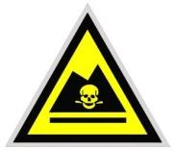 | - 危险废物标签尺寸颜色：  尺寸：40×40cm颜色：  背景为黄色，图形为黑色  2、警告标志外檐2.5cm  3、适用于：危险废物贮存设施为房屋的，建有围墙或防护栅栏，且高度高于100cm时；部分危险废物利用、处置场所
  粘贴于危险废物储存容  器 | 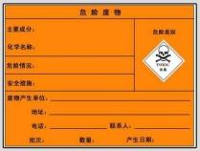 | 1、危险废物标签尺寸颜色：  尺寸：20×20cm  底色：醒目的橘黄色  字体：黑体字  字体颜色：黑色  2、危险类别：按危险废物种类选择

运营  期环  境影  响和  保护  措施 | 5.地下水  项目不取用地下水，不会对区域地下水水位等造成影响，项目可能对地下水造成影响的方式主要为污染物通过渗透方式进入地下水环境。项目运营期应严格按照技术规范和要求建设防渗设施，确定防渗层渗透系数、厚度和材质；定期开展渗漏检测，重点检查管道减薄或开裂情况，以及防渗层渗漏情况，防范腐蚀、泄漏和下渗。对仓库地面等地下水污染或泄漏后可及时发现和处理的区域，做好地面硬化，必要时建设抗腐蚀的防渗层；杜绝跑冒滴漏，做好地面保洁；地面设计应坡向排水口或排水沟，定期检查地面防渗是否破损。强化水环境突发事件应急处置，采取封堵、收集、转移等措施控制污水影响范围，防止污染扩散到未防渗区域。  因此，项目正常情况下不会对地下水噪声影响，发生泄漏情况时可及时发现并对泄漏物料进行收集处置，对地下水影响很小。  6.土壤  本项目位于乐昌市产业转移工业园内，项目危废库严格遵照国家《危险废物贮存污染控制标准》（GB 18597-2001）及其修改单的要求进行建设，采取“四防”措施，危废库内设置围堰或托盘，库内按危险废物特性进行分类包装、分区存放，危险废物收集和运输采用密闭容器和密闭专用货车，废物收集后立即运走，尽量缩短停滞时间，可有效降低危险废物对土壤的污染影响；项目设置有完善的废水、雨水收集系统，管道敷设时已对管道坑进行回填粘土夯实，并进行防渗处理，化粪池等均采用水泥硬化、并作防渗处理，废水输送、贮存等环节发生泄漏的几率很小，在确保排水系统与市政污水主管网对接的前提下，并有效防止污水管网“跑、冒、滴、漏”现象的发生，不会对项目所在地的土壤环境造成不利影响。  项目在采取以上防治措施并按照规范进行施工、运行、管理的前提下，项目泄露物料或污水不会对周围土壤造成污染。本项目主要场地分区防渗、防渗等级情况见表4-15，厂区分区防渗图详见附图9所示。  综上所述，项目在采取严格管理和切实的“源头控制、分区防控”的防治措施前提下，项目建设对周边地下水、土壤环境基本无影响。  表4-15 主要场地分区防渗一览表  7.生态  本项目位于广东乐昌经济开发区内，且用地范围内不含生态环境保护目标。  8.环境风险  （1）风险调查  本项目中间产品为液态硅胶、最终产品为母婴制品，使用的原辅材料主要为乙烯基硅油、白炭黑、羟基硅油、铂金硫化剂、色料、手感油、聚丙烯、机油等，对照《建设项目环境风险评价技术导则》（HJ169-2018）附录B，项目运营过程产生的废机油、机油，为矿物油类，属于《建设项目环境风险评价技术导则》（HJ 169-2018）附录B中的危险物质，其他所用原辅料及产品均不属于附录名录中的风险物质。  （2）环境风险潜势初判  建设项目环境风险潜势划分为Ⅰ、Ⅱ、Ⅲ、Ⅳ、Ⅳ+级。 根据建设项目涉及的物质和工艺系统的危险性及其所在地的环境敏感程度，结合事故情形下环境影响途径，对建设项目潜在环境危害程度进行概化分析。  项目运营过程产生的废机油、机油，为矿物油类，属于《建设项目环境风险评价技术导则》（HJ 169-2018）附录B中的危险物质，临界量Qn为2500t；根据导则附录C规定，当存在多种危险废物时，则按下式计算物质总量与其临界量比值。  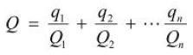  式中：q₁，q₂，....，q_{n}——每种危险物质的最大存在总量，t；  Q₁，Q₂，....，Q_{n}——每种危险物质的临界量，t。  表4-16 建设项目危险物质识别情况  经识别计算，本项目的危险物质数量与临界量比值（Q=0.0003）<1。根据《建设项目环境风险评价技术导则》（HJ169-2018），本项目环境风险潜势为Ⅰ级，评价工作等级为“简单分析”，即只需对危险物质、环境影响途径、环境危害后果、风险防范措施等方面给出定性的说明。  （3）环境风险识别  造成环境风险的环节主要有以下几方面：a）污水管网系统由于管网堵塞、破裂和接头处的破损，造成大量污水外溢，污染地表水、地下水和土壤环境；b）危废暂存间防漏防渗层破裂导致暂存危废有害物质下渗，污染地表水、地下水和土壤环境；c）废气处理系统停机导致污染物超标排放，污染周边环境空气。  （4）环境风险防范措施及应急要求  环境风险防范措施：a）管道破裂造成污水外流一般是由于其他工程开挖或管线隐患等造成的，这类事故发生后，管线内污水外溢，其外溢量与管线的输送污水量等有关，一旦发生此类事故要及时抢修或翻新，尽可能减少污水外溢量及对周围环境的影响。b）加强设备，包括各种安全仪表的维修、保养，杜绝由于设备劳损、折旧带来的事故隐患；c）加强对工厂职工的教育和培训，实行上岗证制度，增强职工风险意识，提高事故自救能力，制定和强化各种安全管理、安全生产的规程，减少人为风险事故（如误操作）的发生；d）加强对废气处理系统的日常监管，设专人管理，降低发生突发环境事件对周边环境的影响。  （5）风险评价结论  综合上述可知，只要建设单位做好各项风险防范措施，并建立生产安全事故应急救援预案及突发环境事故应急救援预案，可以把环境风险控制在最低范围，不对周围敏感点及水体、土壤等造成明显危害，环境风险程度可以接受。  9.电磁辐射  本项目不涉及电磁辐射。
  防渗级别 | 工作区 | 防渗要求
  重点防渗区 | 1#厂房、18#厂房 | 建、构筑物地基需做防渗处理，在施工图设计及施工阶段对基础层进行防渗处理，具体要求依据《危险废物贮存污染控制标准》（GB 18597-2001）及其修改单进行实施。部分构筑物除需做基础防渗处理外，还需根据生产过程中接触到的物料腐蚀性情况采取相应的防腐蚀处理措施。防渗层为至少1米厚粘土层（渗透系数≤10⁻⁷厘米/秒），或2毫米厚高密度聚乙烯，或至少2毫米厚的其它人工材料，渗透系数≤10⁻¹⁰ 厘米/秒
  一般防渗区 | 2#、3#、4#厂房、一般工业固废暂存库 | 建、构筑物地基需做防渗处理，在施工图设计及施工阶段对基础层进行防渗处理，具体要求依据《一般工业固体废物贮存、处置场污染控制标准》（GB 18599-2020）进行实施，采取防渗措施后的基础层渗透系数≤1.0×10⁻⁷cm/s
  简单防渗区 | （1#、2#）宿舍楼 | 一般地面硬化
  序号 | 危险品名称 | CAS号 | 临界量（吨） | 最大储存量（吨） | 贮存量占临界量比值Q
  1 | 机油 | / | 2500 | 0.5 | 0.0002
  2 | 废机油 | / | 2500 | 0.25 | 0.0001
  合计 |  |  |  |  | 0.0003

五、环境保护措施监督检查清单
内容  要素 | 排放口(编号、  名称)/污染源 | 污染物项目 | 环境保护措施 | 执行标准
大气环境 | G1排气筒 | 颗粒物、非甲烷总烃、臭气浓度 | 布袋除尘+活性炭吸附+25m高G1排气筒 | 《橡胶制品工业污染物排放标准》（GB27632-2011）表5中轮胎企业机其他制品企业炼胶、硫化装置排放限值、《恶臭污染物排放标准》（GB14554-93）中表2排放限值要求
大气环境 | G2排气筒 | VOCs、臭气浓度 | 活性炭吸附+25m高G2排气筒 | 《橡胶制品工业污染物排放标准》（GB27632-2011）表5中轮胎企业机其他制品企业炼胶、硫化装置排放限值、《恶臭污染物排放标准》（GB14554-93）中表2排放限值要求
大气环境 | G3排气筒 | 非甲烷总烃、臭气浓度 | 活性炭吸附+25m高G3排气筒 | 《合成树脂工业污染物排放标准》（GB31572- 2015）表5非甲烷总烃排放限值、《恶臭污染物排放标准》（GB14554-93）中表2排放限值要求
大气环境 | G4排气筒 | VOCs、臭气浓度 | 活性炭吸附+25m高G4排气筒 | 广东省地方标准《印刷行业挥发性有机化合物排放标准》（DB44/815-2010）表2中“凹版印刷、凸版印刷、丝网印刷、平版印刷（以金属、陶瓷、玻璃为承印物的平版印刷）"总VOCs 第Ⅱ时段排放限值及《印刷工业大气污染物排放标准》（GB 41616—2022）表1 NMHC排放限值的较严值、《恶臭污染物排放标准》（GB14554-93）中表2排放限值要求
大气环境 | G5排气筒 | 颗粒物、非甲烷总烃、臭气浓度 | 活性炭吸附+25m高1#排气筒 | 《橡胶制品工业污染物排放标准》（GB27632-2011）表5中轮胎企业机其他制品企业炼胶、硫化装置排放限值、《恶臭污染物排放标准》（GB14554-93）中表2排放限值要求
大气环境 | 无组织排放 | 颗粒物、非甲烷总烃、臭气浓度、VOCs | —— | 厂界《橡胶制品工业污染物排放标准》（GB27632-2011）表6标准限值、《恶臭污染物排放标准》（GB14554-93）中表1二级排放标准限值、《印刷行业挥发性有机化合物排放标准》（DB44/815-2010）表3无组织排放监控点浓度限值
地表水环境 | 厂区废水总排放口（DW001） | pH值、化学需氧量、氨氮悬浮物、五日生化需氧量 | 三级化粪池 | 园区污水处理厂进水水质要求
声环境 | 厂区 | 机械噪声 | 合理布置、消声减震、建筑物隔声 | 《工业企业厂界环境噪声排放标准》（GB12348-2008）中3类排放标准
电磁辐射 | 无
固体废物 | 生活垃圾委托当地环卫部门清运处理；布袋除尘器收集的粉尘、废边角料和残次品会用与生产；废包装材料由供应商回收处理；废活性炭及其吸附物、废机油、废油桶、含油废物委托有资质的单位清运处理。  设置危废仓1个。
土壤及地下水  污染防治措施 | 地面硬底化设置，能做到防扬撒、防流失、防渗漏
生态保护措施 | 无
环境风险  防范措施 | （1）厂区临时堆放场所规范化建设和管理；（2）危险废物执行危险废物转移联单制度；（3）按照《危险废物贮存污染控制标准》建设贮存场所。
其他环境  管理要求 | 无

六、结论
广东邦嘉硅胶科技有限公司拟投资6000万元人民币，其中环保投资60万元，选址于乐昌市乐昌产业转移工业园环园东路5号3号，建设广东邦嘉硅胶科技有限公司塑料制品建设项目。该项目符合国家产业政策，选址合理。对于项目建设期和运营过程中产生的各类污染物，建设单位提出了切实可行有效的治理措施，能做到污染物达标排放，对环境质量的影响在可接受范围内。综上所述，从环境保护角度考虑，本项目是可行的。

附表

建设项目污染物排放量汇总表
项目  分类 | 污染物名称 | 现有工程  排放量（固体废物产生量）① | 现有工程  许可排放量  ② | 在建工程  排放量（固体废物产生量）③ | 本项目  排放量（固体废物产生量）④ | 以新带老削减量  （新建项目不填）⑤ | 本项目建成后  全厂排放量（固体废物产生量）⑥ | 变化量  ⑦
废气 | 颗粒物 | 0 | 0 | 0 | 0.0043 | 0 | 0.0043 | +0.0043
废气 | VOCs（含非甲烷总烃） | 0 | 0 | 0 | 0.9196 | 0 | 0.9196 | +0.9196
废水 | COD_{Cr} | 0 | 0 | 0 | 0.54 | 0 | 0.54 | +0.54
废水 | BOD₅ | 0 | 0 | 0 | 0.324 | 0 | 0.324 | +0.324
废水 | SS | 0 | 0 | 0 | 0.365 | 0 | 0.365 | +0.365
废水 | NH₃-N | 0 | 0 | 0 | 0.049 | 0 | 0.049 | +0.049
一般工业  固体废物 | 一般工业固废 | 0 | 0 | 0 | 1 | 0 | 1 | +1
危险废物 | 危险废物 | 0 | 0 | 0 | 19.256 | 0 | 19.256 | +19.256
注：⑥=①+③+④-⑤；⑦=⑥-

附图1 本项目地理位置图
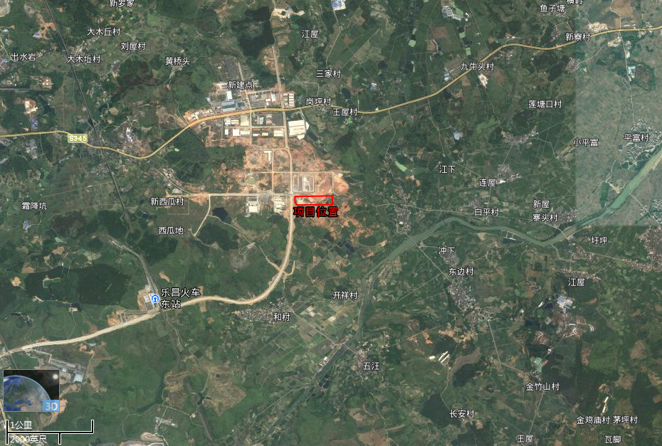

附图2 本项目平面布置图

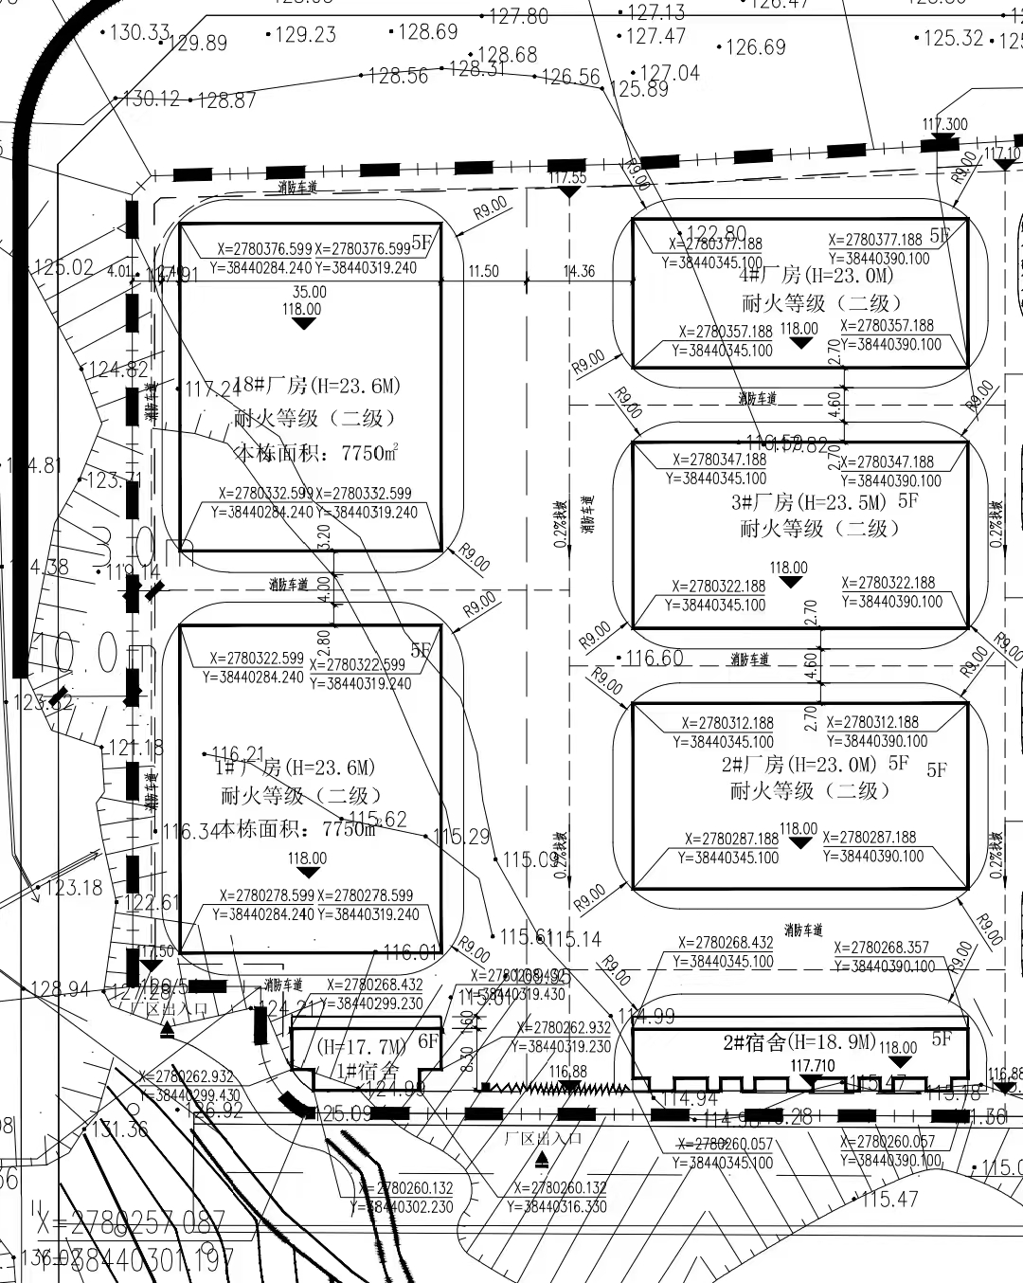
危废仓
G4
G5
G3
G2
G1

附图3 环境保护目标分布图
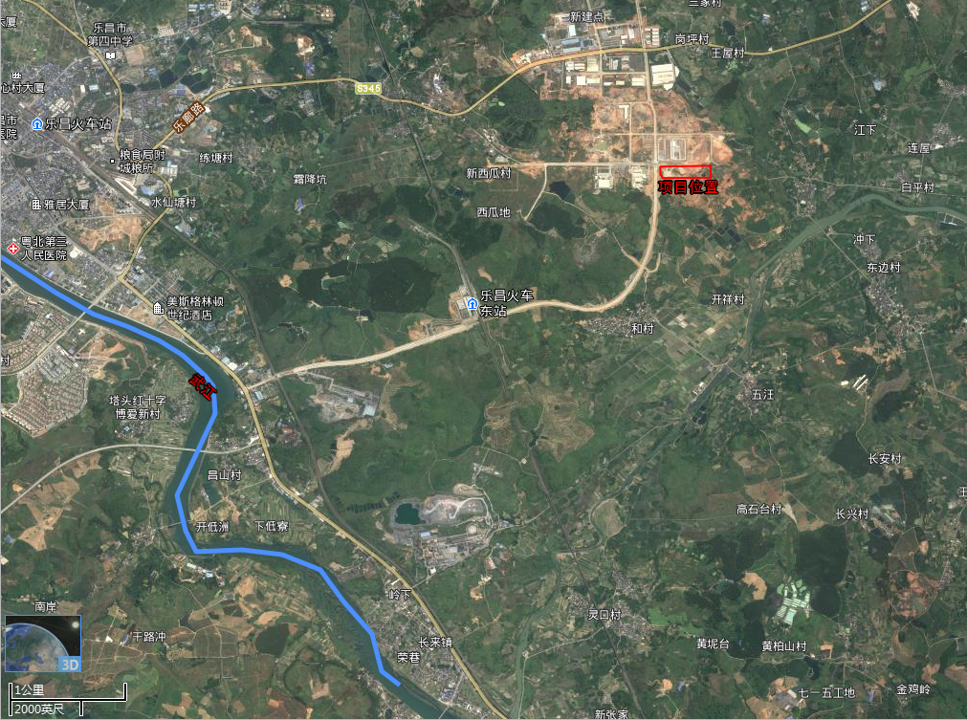

附图4四至图

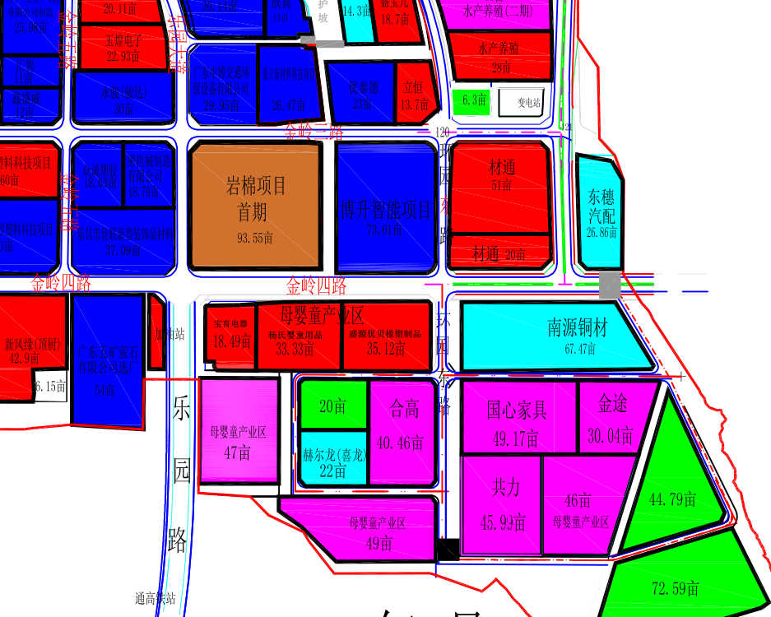
本项目

附图5项目水系图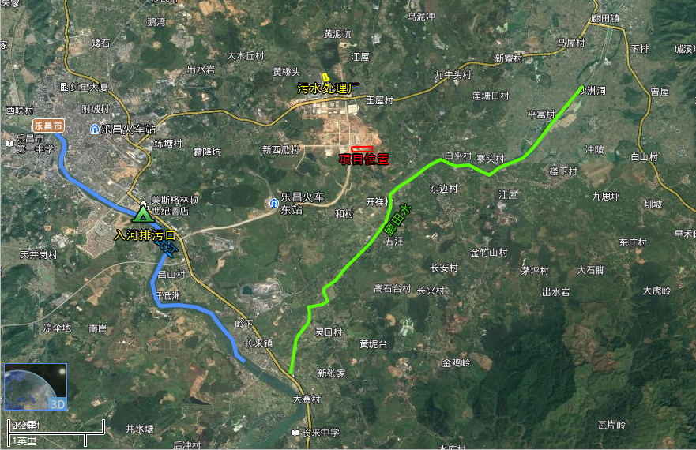
图例
Ⅲ类水
Ⅱ类水
排污口
项目位置
污水处理厂

附图6环境空气监测点位图

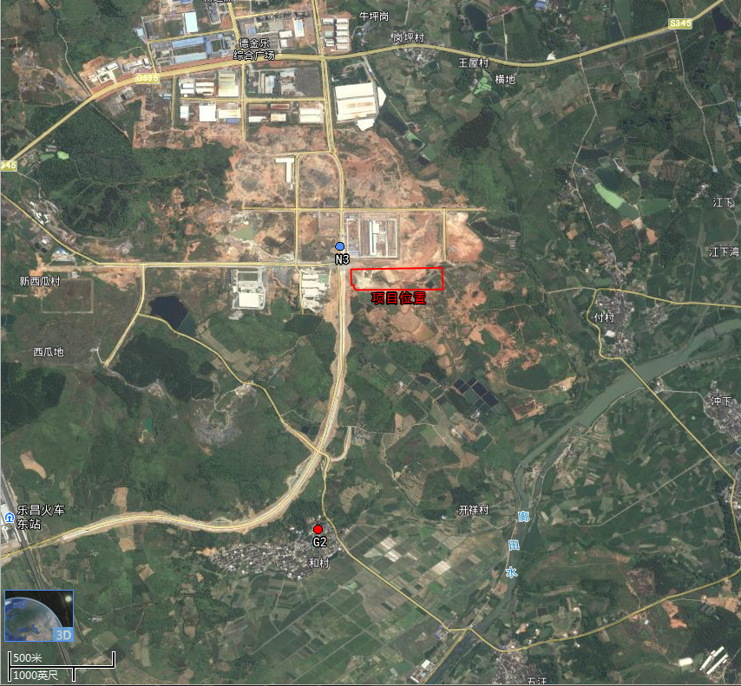
图例
大气监测点
项目位置

附图7地表水监测点位图

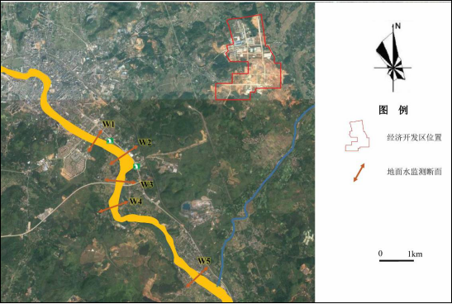

附图8地下水、土壤监测点位图

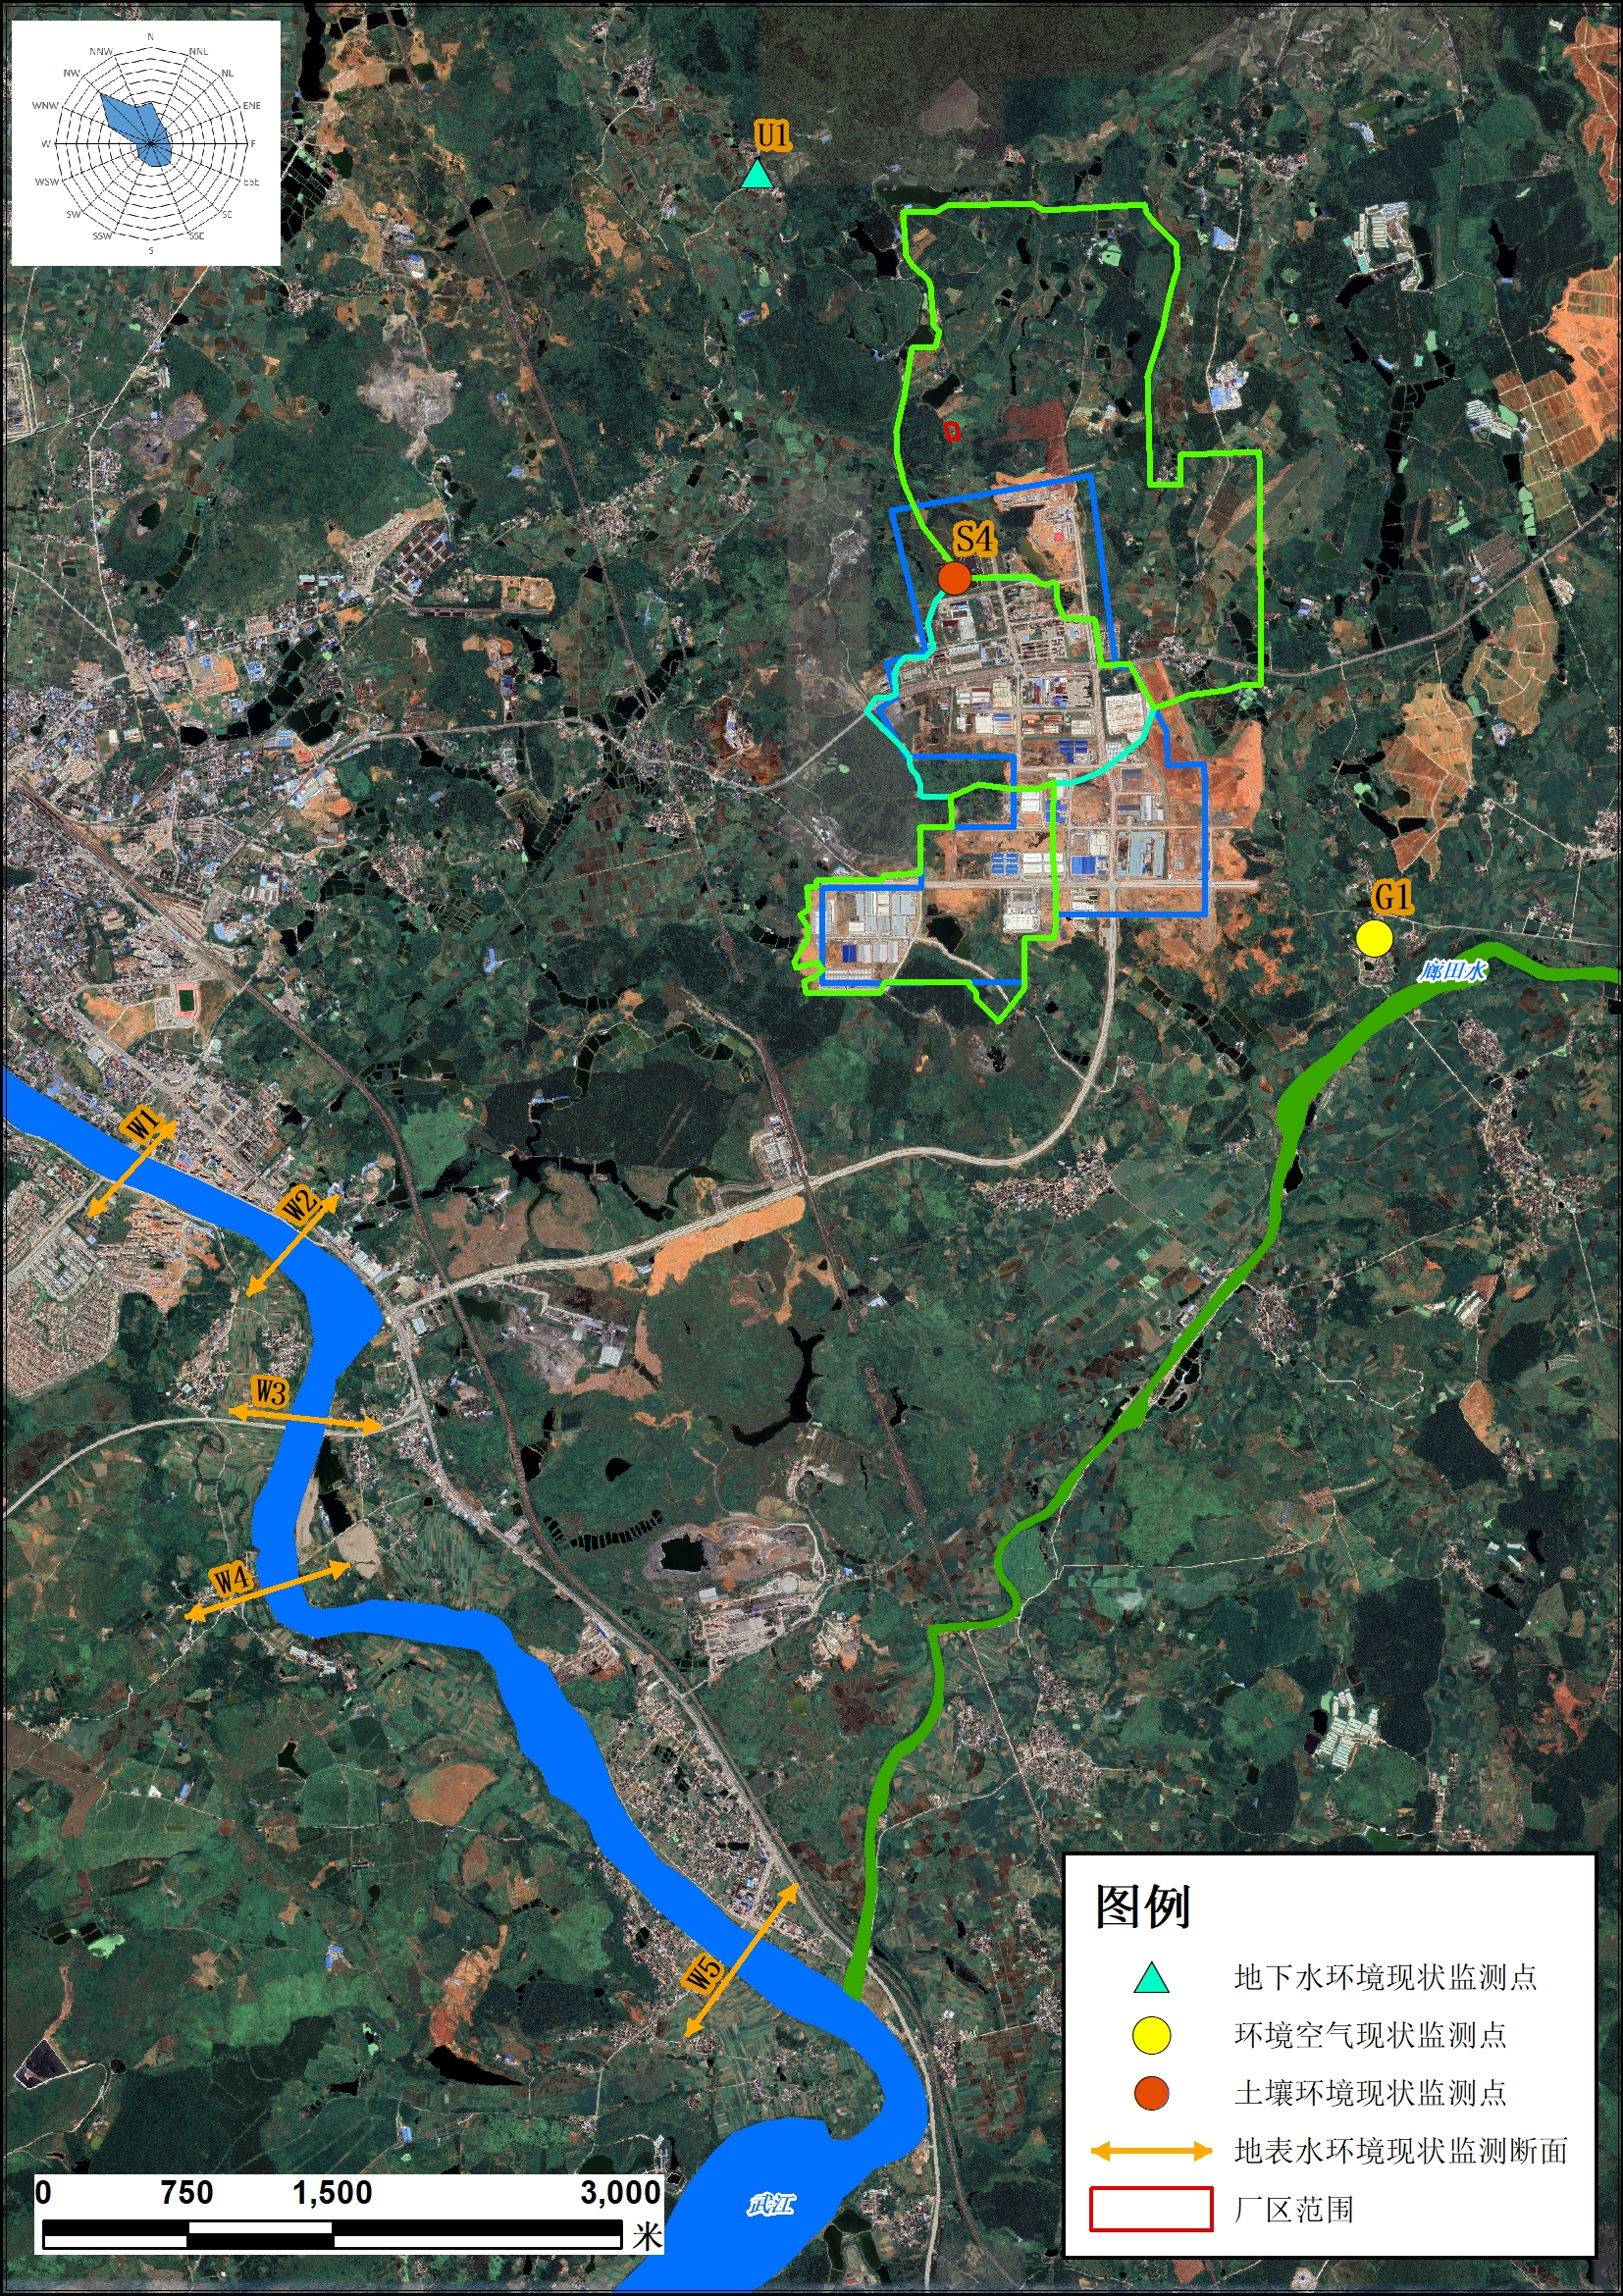
项目位置

附图9厂区分区防渗图

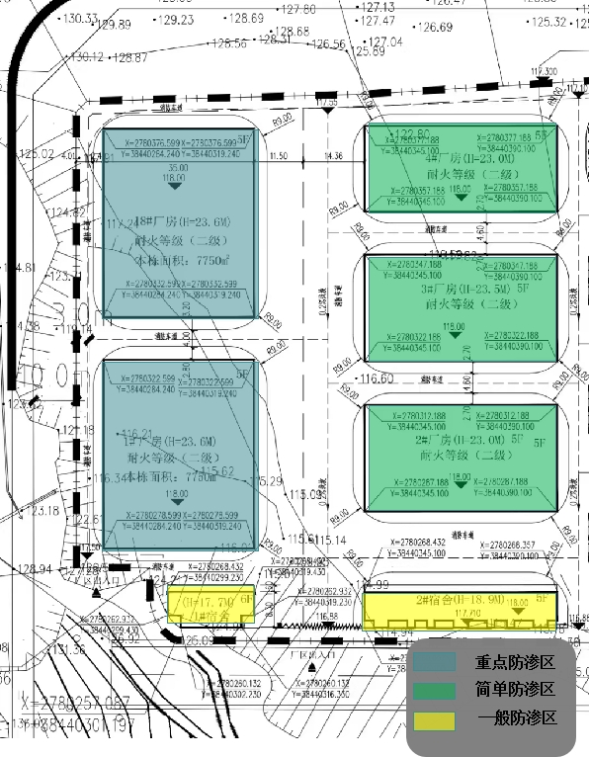

附图10 乐昌产业转移工业园土地利用规划图

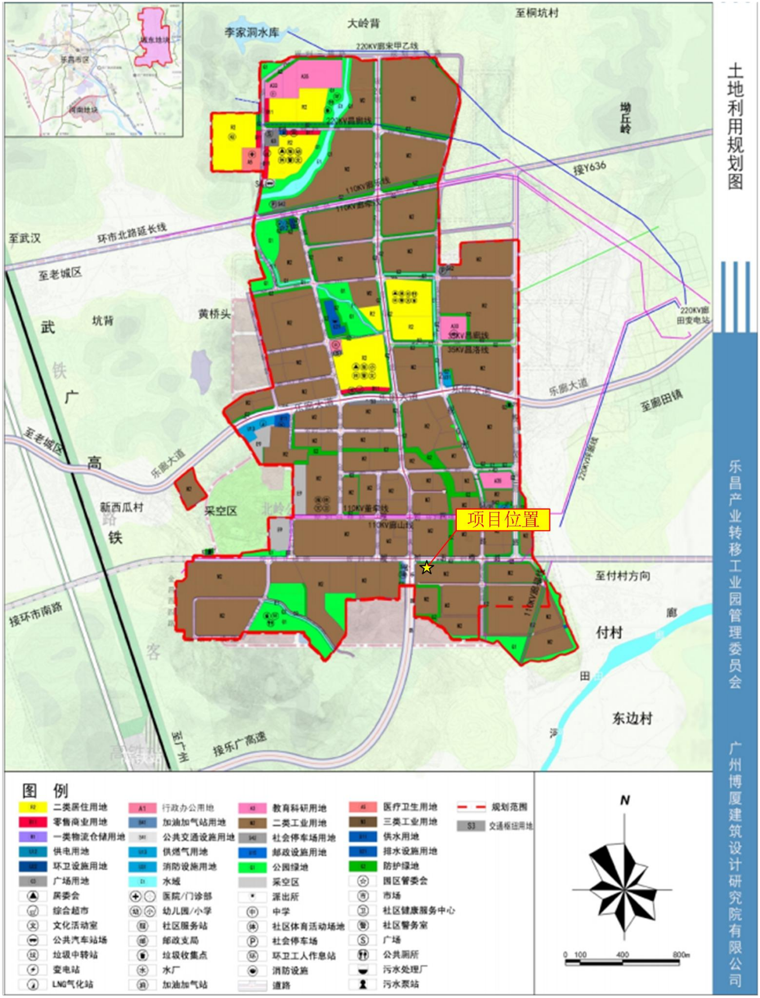

附图11 水环境功能区划图
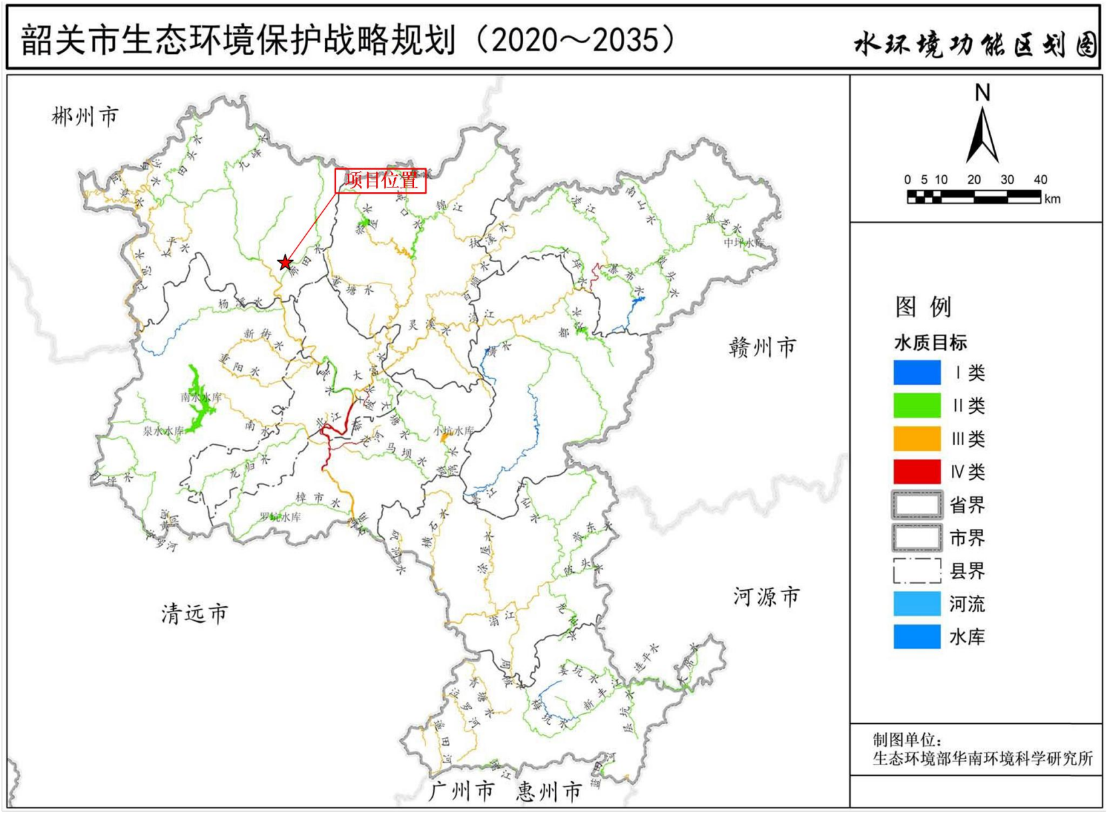

附图12 大气功能区划图
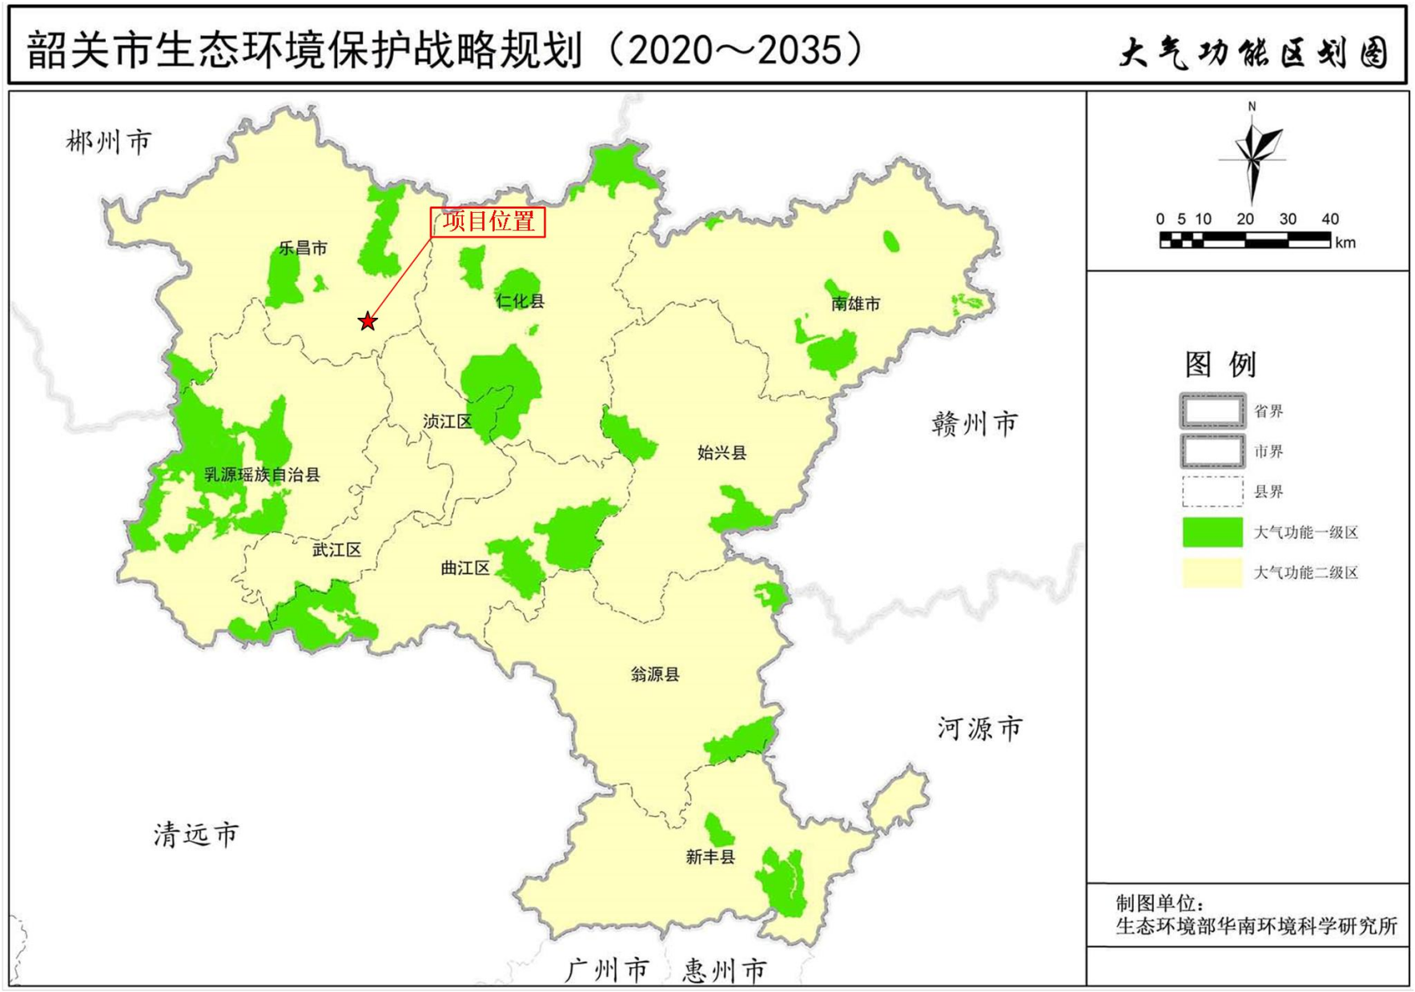

附图13 韶关市“三线一单”图

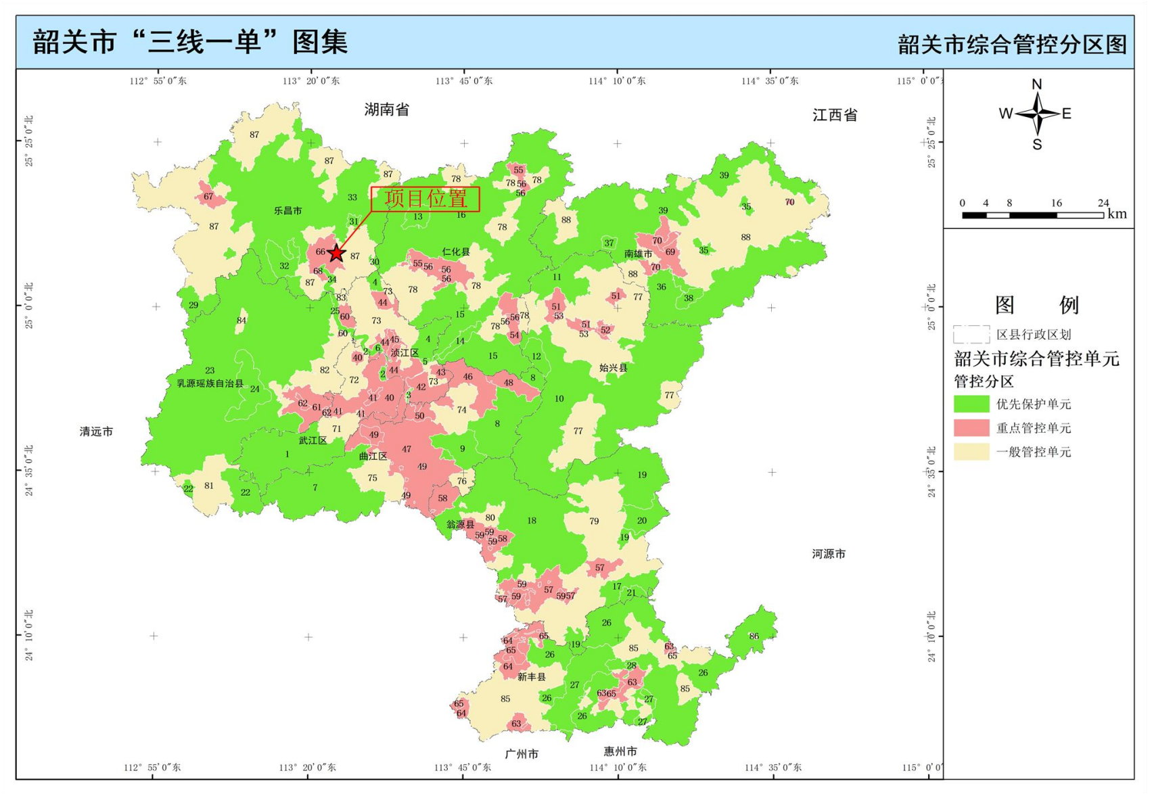

附件1 项目备案证
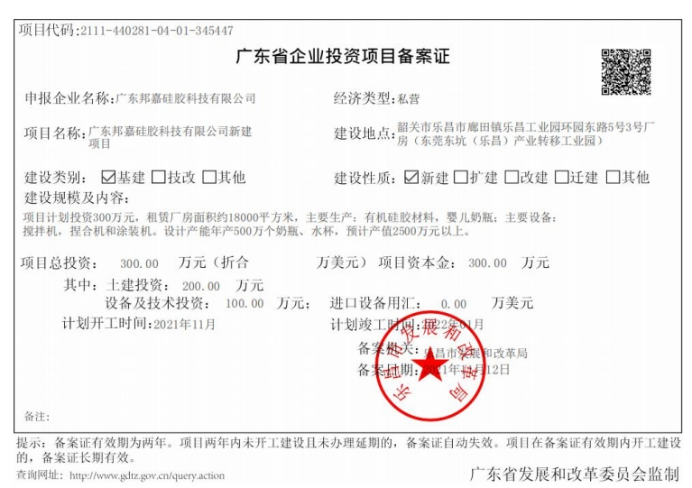

附件2 营业执照
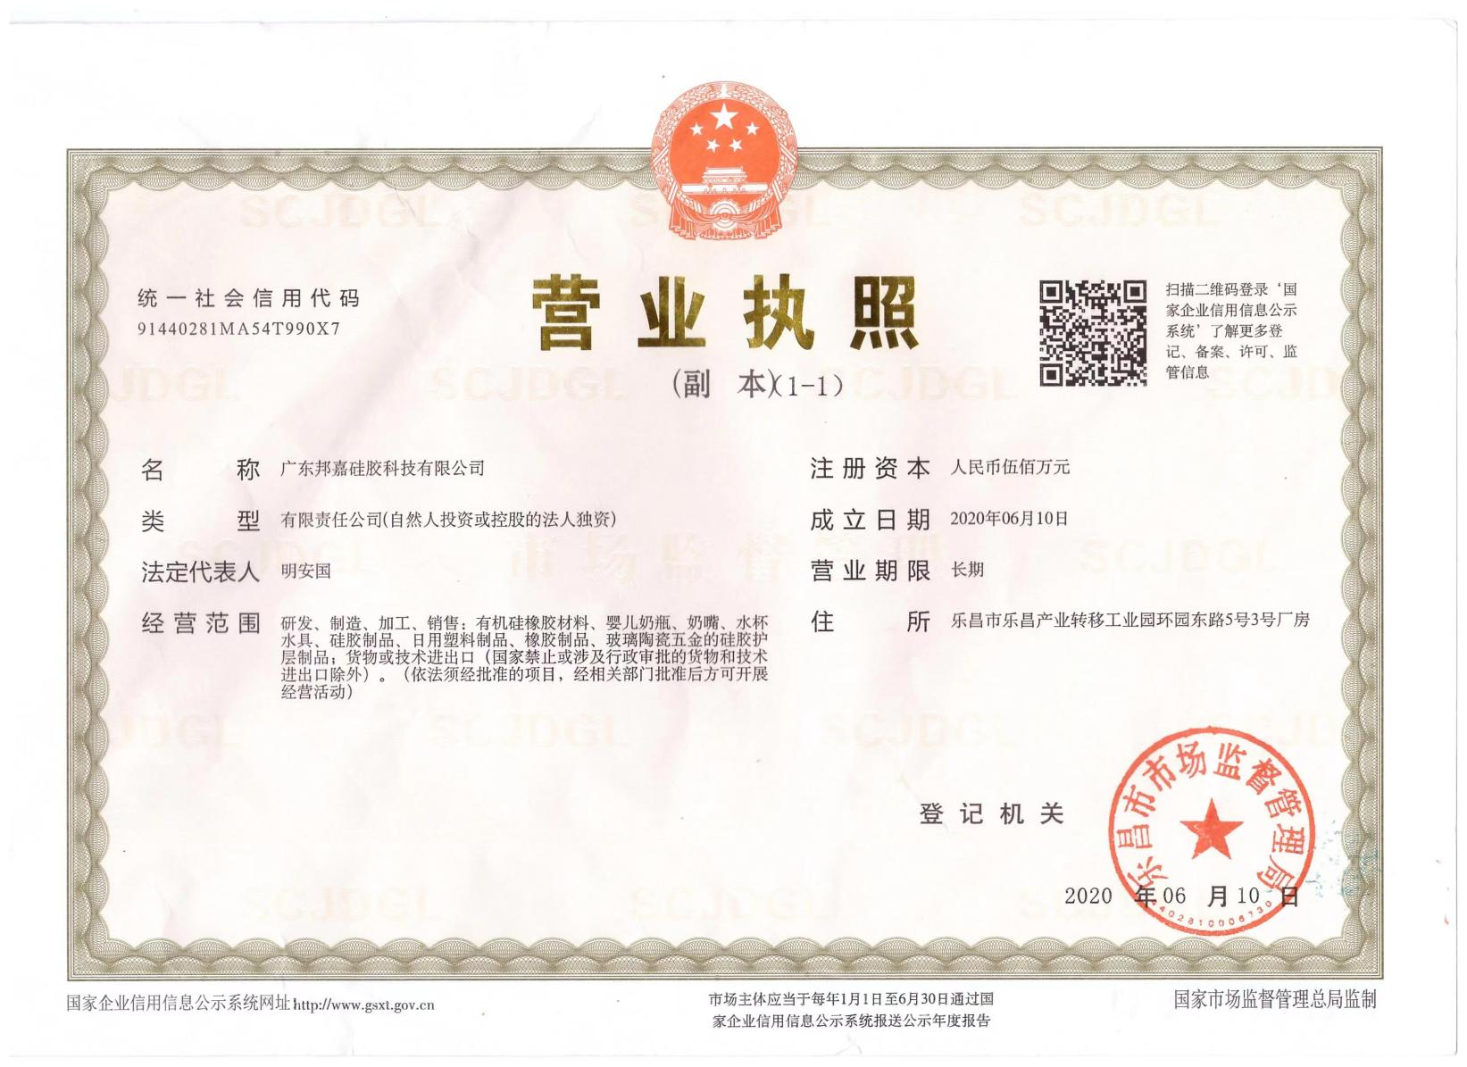

附件3 法人身份证
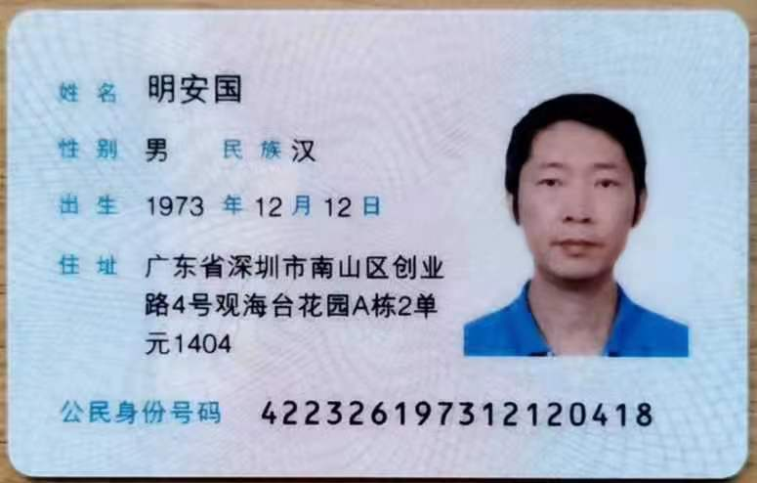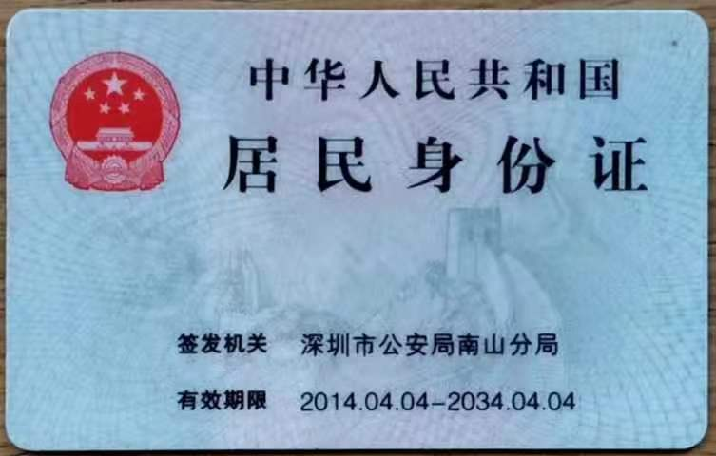

附件4 房产证

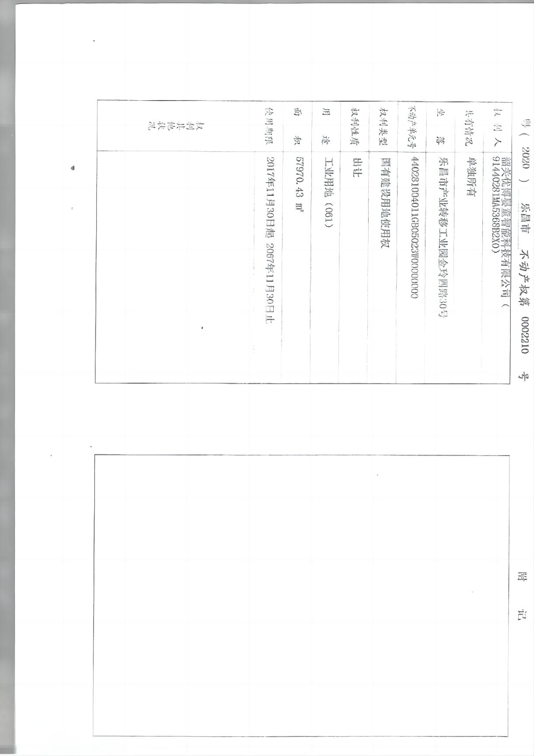

附件5 租赁合同
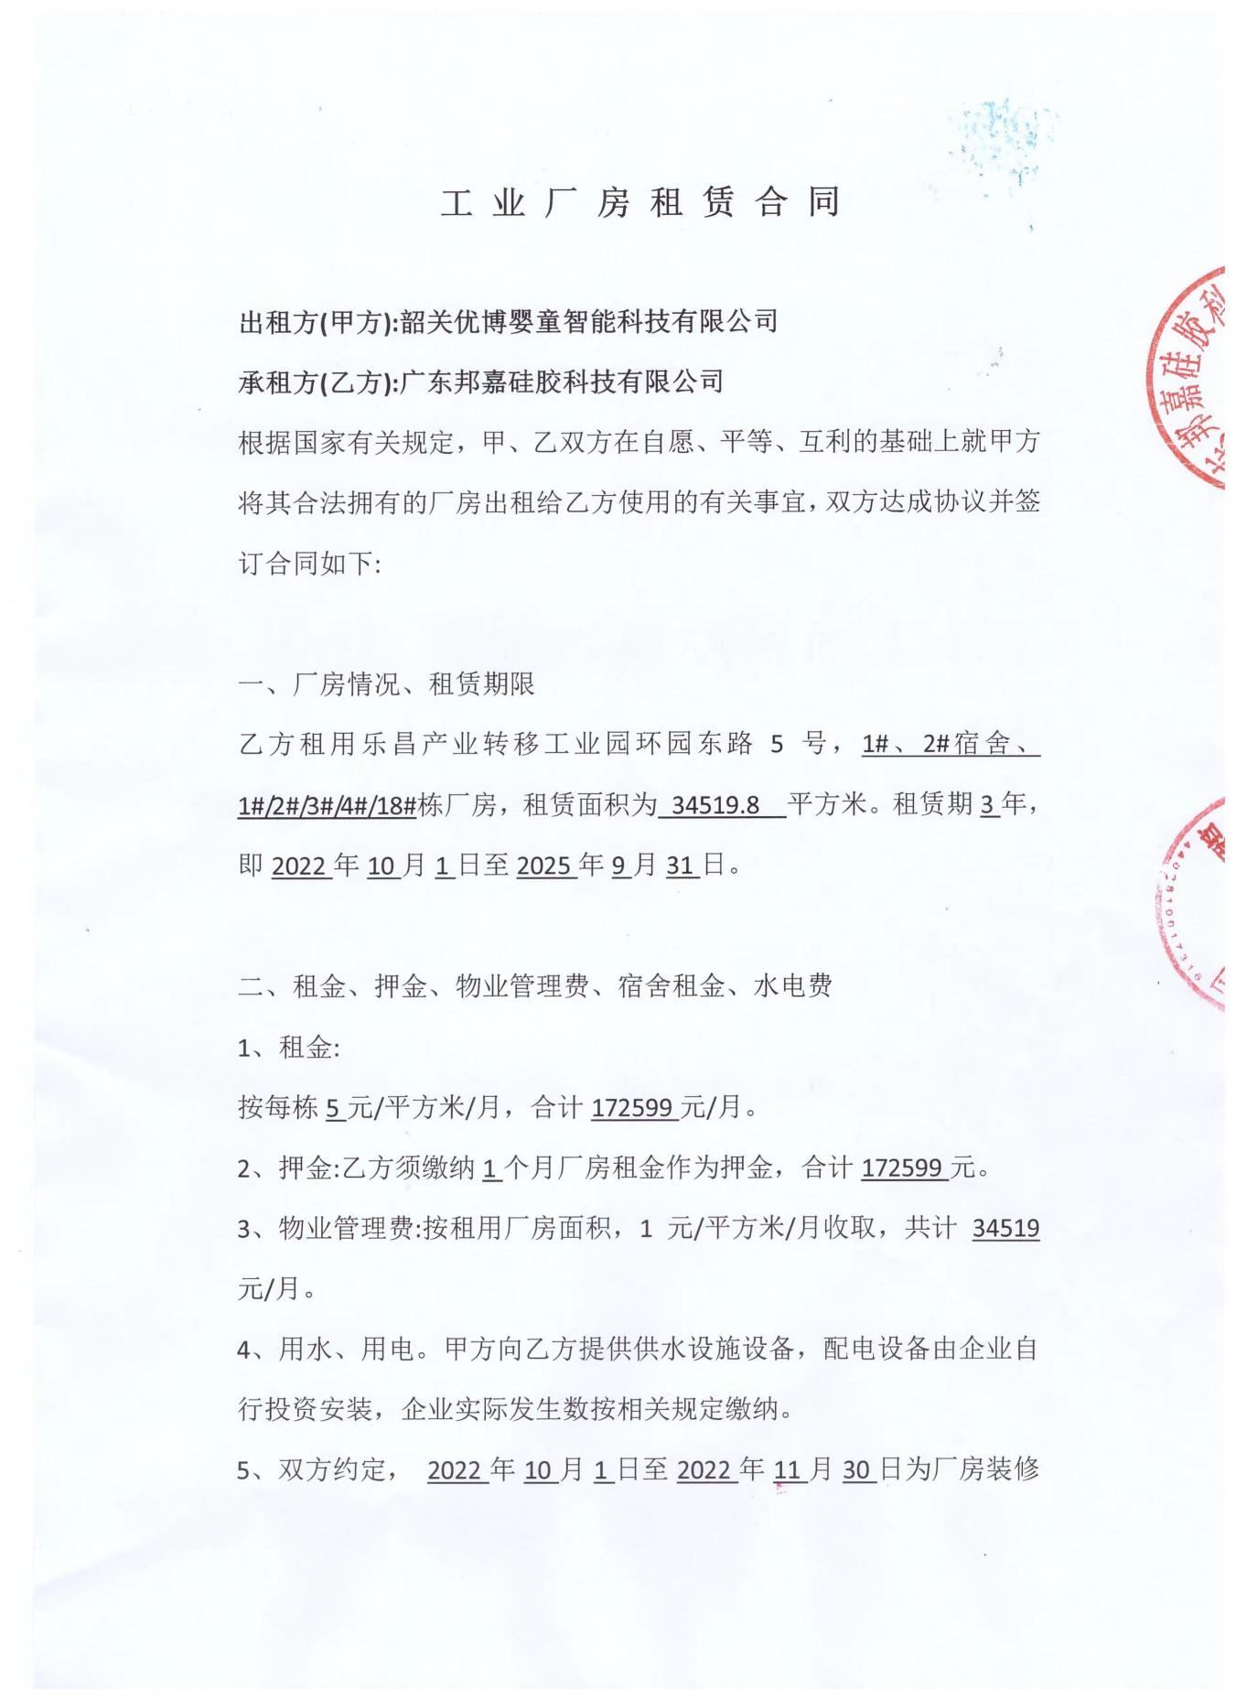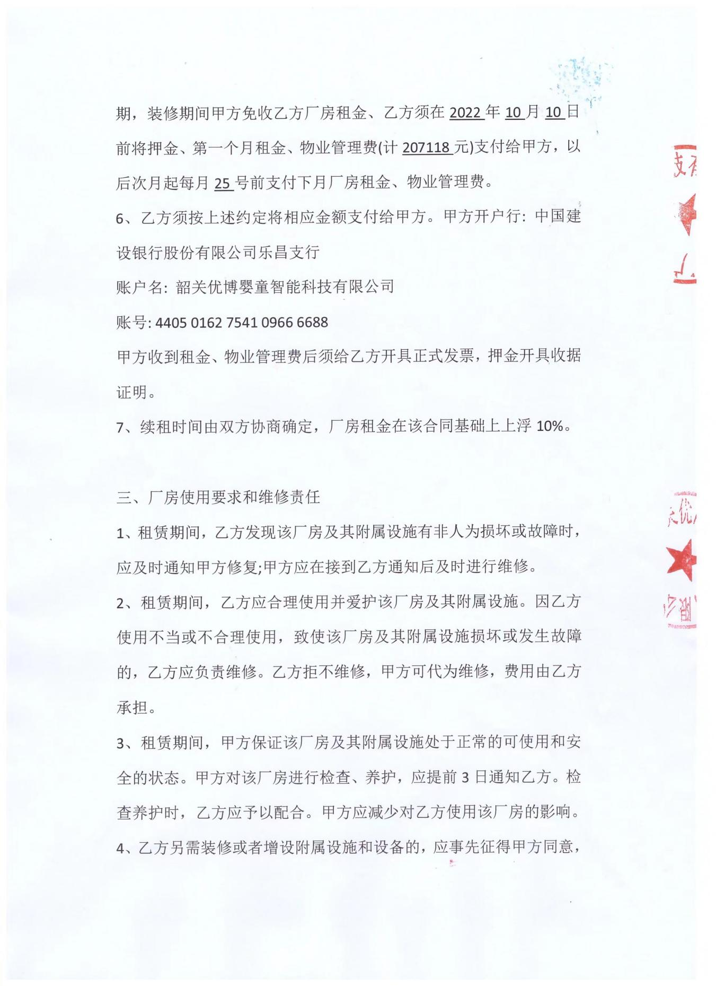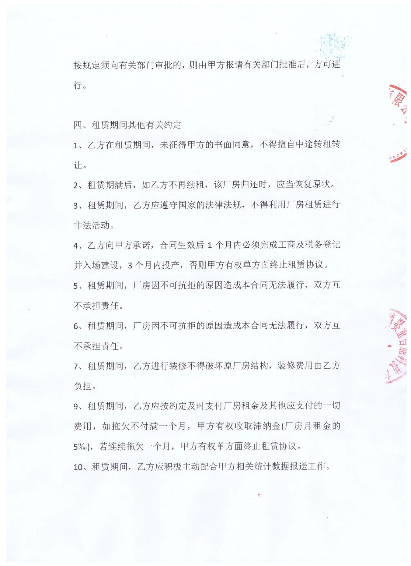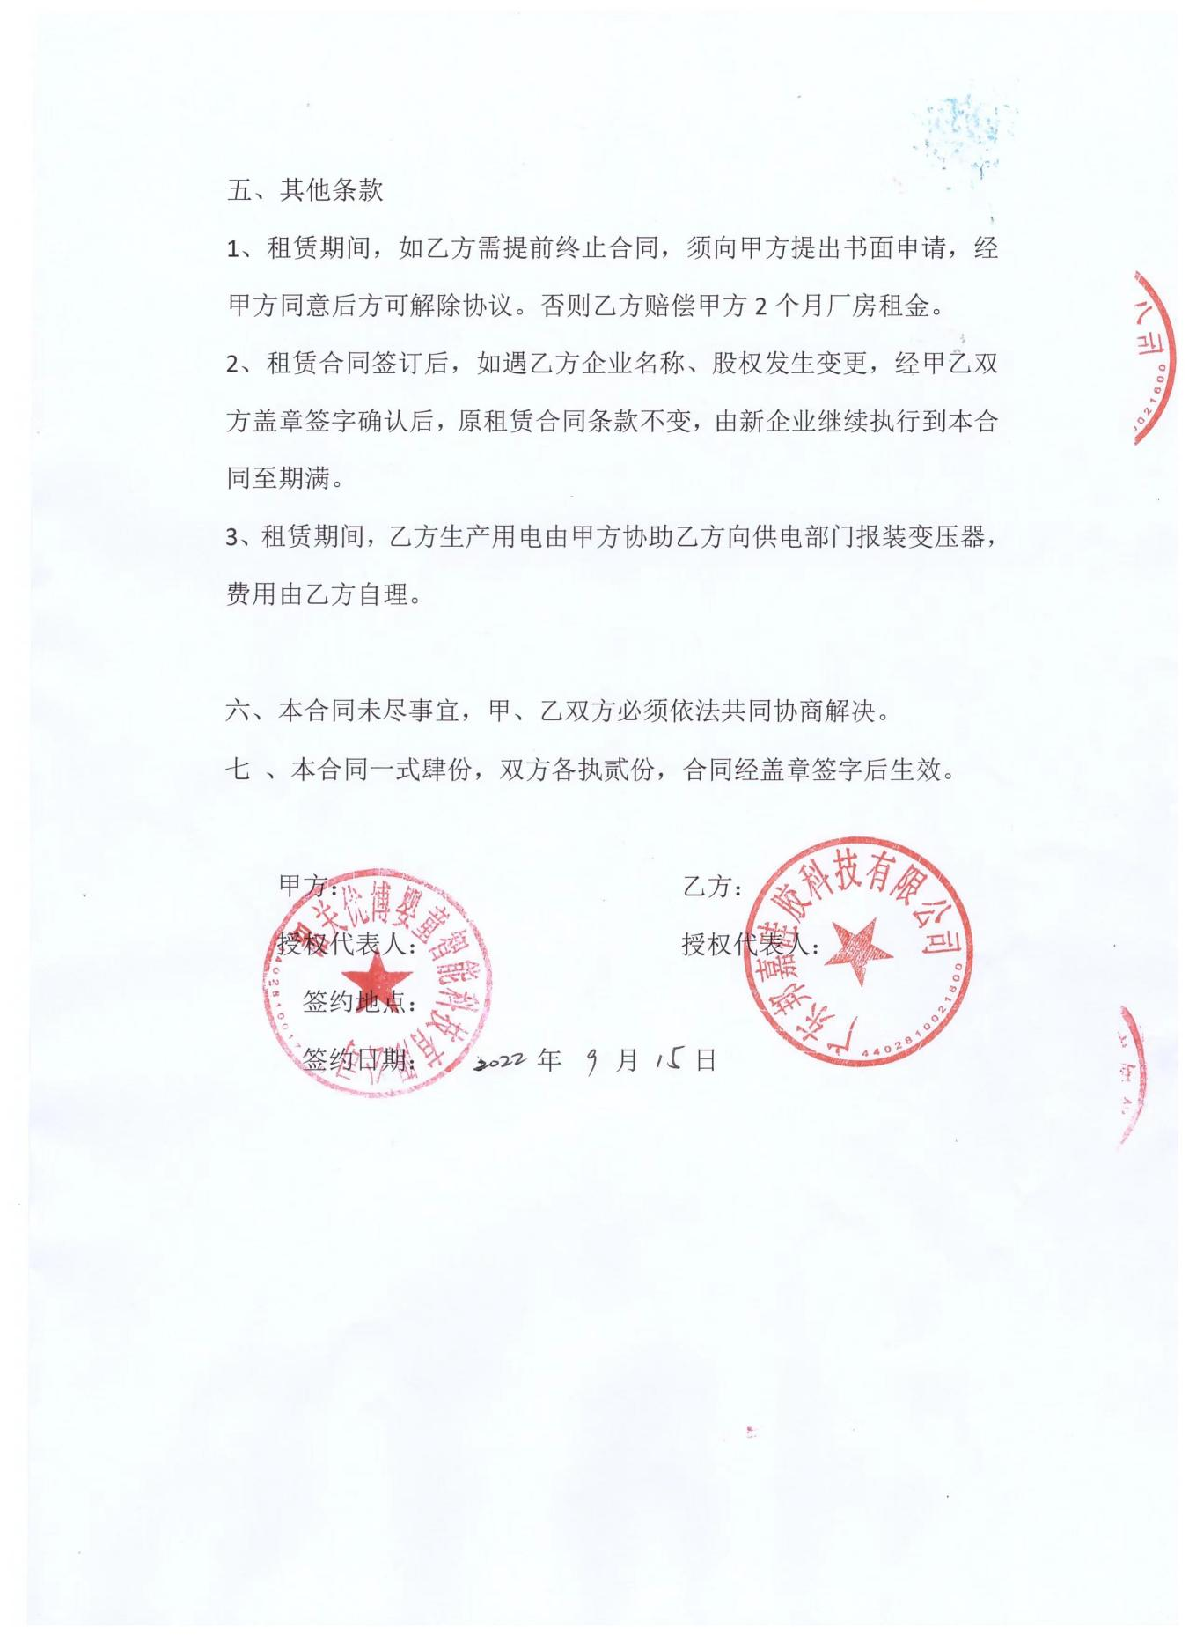

附件6 油墨MSDS

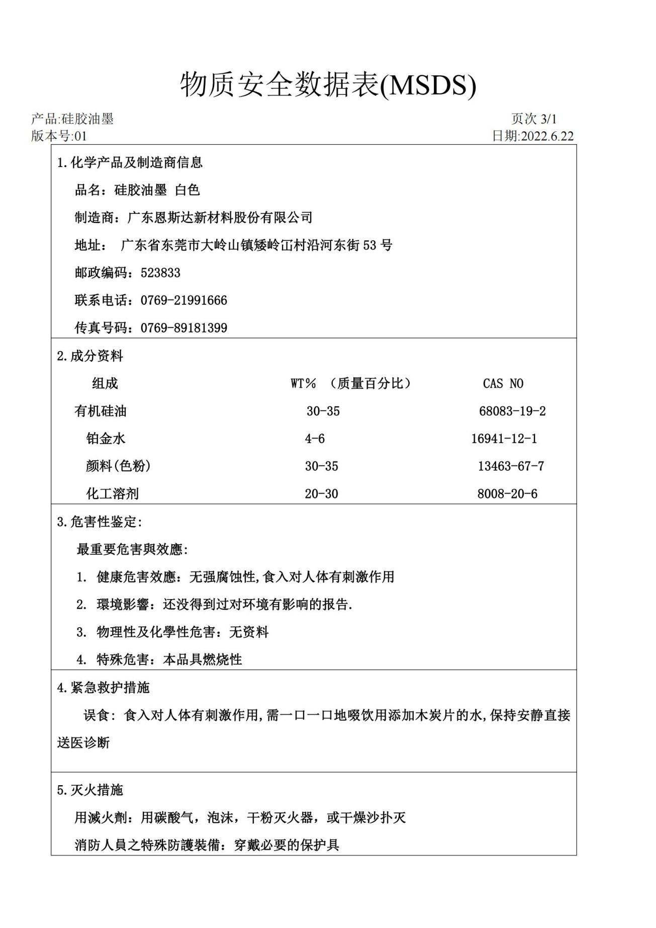
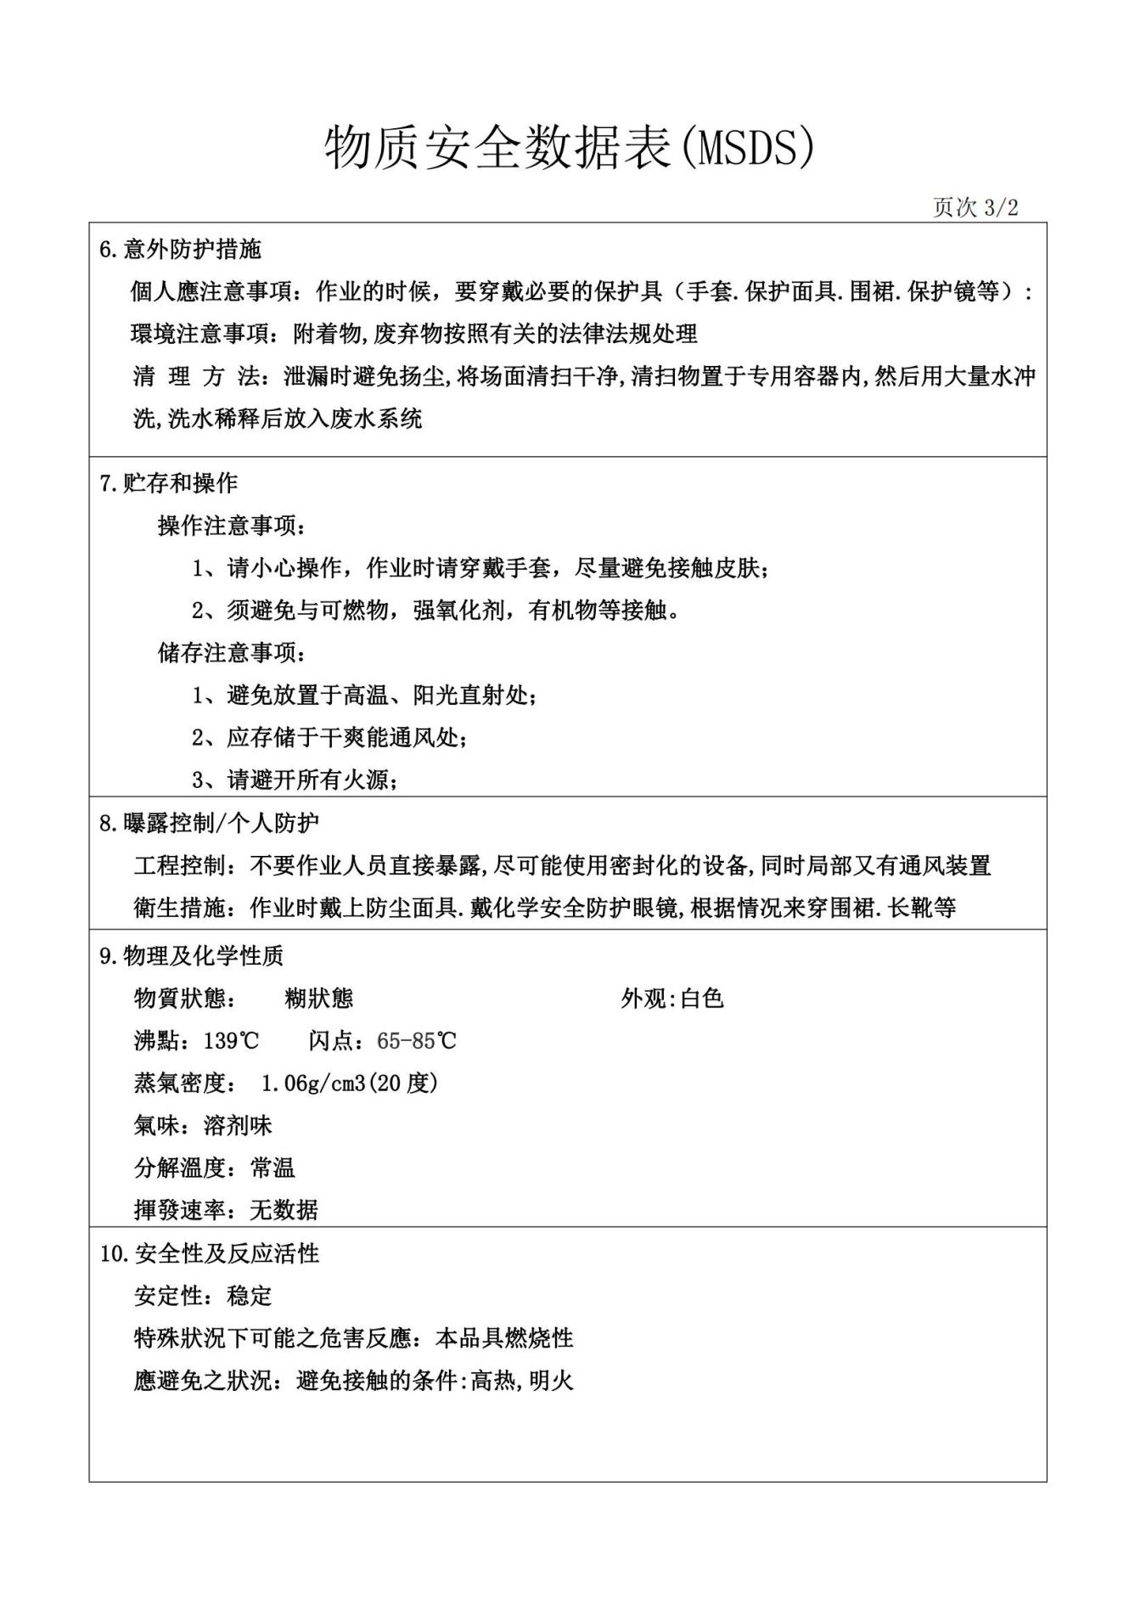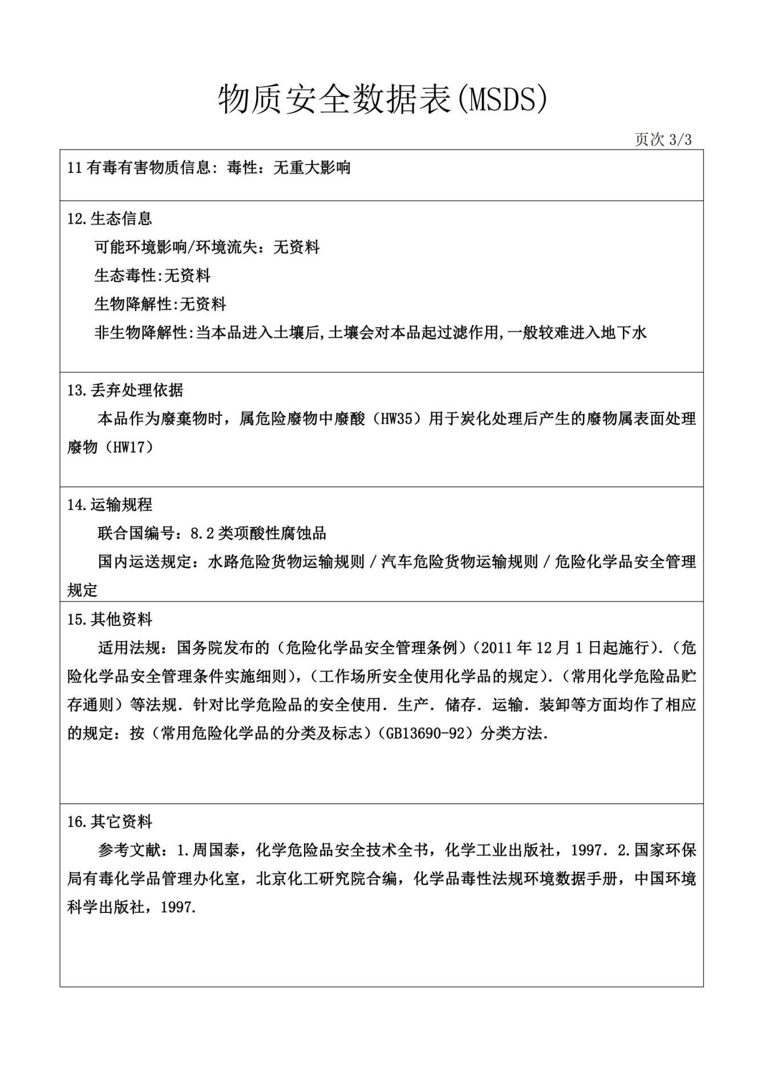

附件7 总量指标文件
